**Proyecto Final: Modelos de Clasificación Aplicados a la Predicción del Riesgo Crediticio**

**Angélica Sepúlveda | Andrés Pedraza | Jefry Llerena**

Candidatos a Magíster en Analítica de Datos, Universidad del Norte, Barranquilla

**Dr. Lihki Rubio Ortega**

Profesor

**Aprendizaje de Máquina**

Asignatura

Abril de 2025

**Contenido**

RESUMEN / ABSTRACT 10

PALABRAS CLAVE / KEY WORDS: 10

1. REVISIÓN LITERARIA 11

1.1. BAYES 11

1.2. REGRESIÓN LOGÍSTICA (L1 L2) 11

1.3. DECISION TREE 11

1.4. RANDOM FOREST 12

1.5. XGBOOST 12

1.6. SUPPORT VECTOR MACHINE (SVM) 12

1.7. MULTI-LAYER PERCEPTRON 13

1.8. RNN 13

1.9. LSTM 13

1.10. CNN 14

1.11. AUTOENCODERS 14

2. MODELOS DE CLASIFICACIÓN PARA INCUMPLIMIENTO DE CRÉDITO 15

2.1. MODELOS NO PARAMÉTRICOS 15

2.1.1. KNN (K-Nearest Neighbors) 15

2.1.2. Árbol de Decisión 16

2.2. MODELOS PARAMÉTRICOS 16

2.2.1. Regresión Logística (L1/L2) 16

2.2.2. SVM (Support Vector Machine) 16

2.2.3. Naive Bayes 16

2.3. MODELOS DE ENSAMBLE 17

2.3.1. Random Forest 17

2.3.2. XGBoost (con LIME) 17

2.4. REDES NEURONALES 17

2.4.1. MLP (Multilayer Perceptron) 17

2.4.2. CNN (Convolutional Neural Network) 17

2.4.3. RNN (Red Neuronal Recurrente) 18

2.4.4. LSTM (Long Short-Term Memory) 18

2.5. MODELOS NO SUPERVISADOS 18

2.5.1. Autoencoders 18

3. ANALISIS EXPLORATORIO DE LOS DATOS 19

3.1. DESCRIPCIÓN DEL CONJUNTO DE DATOS 19

3.2. CARGA DE DATOS Y LIBRERÍAS: 19

3.3. PREPROCESAMIENTO DE DATOS: 20

3.4. NUEVO DATASET FILTRADO: 23

3.5. GRAFICAS Y TRANSFORMACIONES DE VARIABLES CATEGÓRICAS 25

3.5.1. Visualización de Variables Categóricas 25

3.5.2. Transformaciones en Variables Categóricas 26

3.6. GRAFICAS Y TRANSFORMACIONES DE VARIABLES NUMÉRICAS DIFERENTES A DUMMIES 26

3.6.1. Visualización de Variables Numéricas 26

3.6.2. Transformaciones Aplicadas a Variables Numéricas 28

3.7. GRAFICAS Y TRANSFORMACIONES DE VARIABLES DUMMIES 29

3.7.1. Visualización de Variables Dummies 29

3.8. GUARDADO DE LA BASE DE DATOS FILTRADA: 30

3.9. DATASET FINAL 30

3.10. CONCLUSIONES 32

4. IMPLEMENTACIÓN Y RESULTADOS DE MODELOS BENCHMARK 33

4.1. CLASIFICACIÓN BAYESIANA 33

4.1.1. Matrices de Confusión. 33

4.1.2. Curvas ROC. 33

4.1.3. Curvas Precision–Recall. 34

4.1.4. Curvas de Calibración 34

4.1.5. Histogramas de P(Clase 1) 35

4.2. KNN 36

4.2.1. Arquitectura del Pipeline 36

4.2.2. Búsqueda de Hiperparámetros y Algoritmos de Optimización 36

4.2.3. Resultados de Entrenamiento 37

4.2.4. Curvas ROC 39

4.2.5. Matrices de Confusión 40

4.2.6. Interpretación del mejor modelo: ADASYN + ball_tree: 40

4.2.7. Curvas de Aprendizaje 40

4.2.8. Conclusiones 41

4.3. REGRESIÓN LOGÍSTICA RIDGE (L2) Y LASSO (L1) 42

4.3.1. Métricas de Métricas por Algoritmo 42

4.3.2. Curvas ROC 44

4.3.3. Matrices de Confusión 45

4.3.4. Curva de Aprendizaje 48

4.3.5. Curva Precision-Recall (Todos Los Modelos Comparados) 49

4.3.6. Heatmap de Recall1 por Técnica Vs Penalización 50

4.3.7. Análisis de las Métricas 51

4.3.8. Conclusiones 52

4.4. ANÁLISIS ÁRBOLES DE DECISIÓN 53

4.4.1. Métricas Generales del Modelo 53

4.4.2. Comparación de Métricas por Técnica 53

4.4.3. Mapa De Calor De Métricas 54

4.4.4. Curvas Roc Por Técnica De Balanceo 54

4.4.5. Matrices De Confusión 55

4.4.6. Tiempo De Entrenamiento Por Técnica 55

4.4.7. Tabla De Hiperparámetros Óptimos 55

4.4.8. Curva De Aprendizaje (Recall1) 56

4.4.9. Curva Precision-Recall 56

4.4.10. Estructura Del Árbol 57

4.4.11. Heatmap De Recall1 Por Técnica 57

4.4.12. Radar Plot De Métricas Por Técnica 58

4.4.13. Conclusiones 58

4.5. BOSQUES ALEATORIOS 59

4.5.1. Matrices de Confusión por Técnica 59

4.5.2. Curvas ROC por Técnica 59

4.5.3. Gráfico de Barras – F1-Score por Técnica 60

4.5.4. Gráfico de Barras – AUC por Técnica 61

4.5.5. Gráfico de Tiempo de Entrenamiento 61

4.5.6. Curvas Precision-Recall 62

4.5.7. Heatmap de Recall por Técnica 62

4.5.8. Radar de Métricas por Técnica 63

4.5.9. Importancia de Variables 63

4.5.10. Conclusiones 64

4.6. XGBOOST 65

4.6.1. Importancia de Variables 65

4.6.2. 1. Tabla De Métricas Por Técnica De Balanceo 65

4.6.3. 2. Tabla de Hiperparámetros Óptimos por Técnica 65

4.6.4. Matrices de Confusión por Técnica 65

4.6.5. Curvas ROC por Técnica 66

4.6.6. Tiempo de Entrenamiento 66

4.6.7. Curvas de Pérdida (Logloss) por Iteración 66

4.6.8. Curva Precision-Recall comparativa 67

4.6.9. Heatmap de Recall 67

4.6.10. Curvas de Validación – Max_Depth 68

4.6.11. Curva KS (Kolmogorov–Smirnov) 68

4.6.12. Lift Chart 69

4.6.13. Cumulative Gain Chart 70

4.6.14. Conclusiones 70

4.7. SVM 71

4.7.1. Matrices de Confusión comparativas 71

4.7.2. Curvas ROC Comparativas 71

4.7.3. Curvas Precision-Recall comparativas 72

4.7.4. Tiempos de Optimización por Modelo. 73

4.7.5. Barplot de Falsos Positivos y Falsos Negativos 73

4.7.6. Curva de Aprendizaje 74

4.7.7. Curva de Aprendizaje Comparativa (Recall) 74

4.7.8. Heatmap de Recall1 por Técnica 75

4.7.9. Radar Plot de Métricas por Modelo 76

4.8. MLP 78

4.8.1. Matriz de Confusión – Smote 78

4.8.2. Curva Roc – Smote 78

4.8.3. Matriz De Confusión – Adasyn 79

4.8.4. Matriz De Confusión – Class_Weight 80

4.8.5. Curva Roc – Class_Weight 80

4.8.6. Evolución Del Learning Rate – Smote 81

4.8.7. Curva De Accuracy Vs Epochs – Smote 82

4.8.8. Curva De Loss Vs Epochs – Smote 82

4.8.9. Evolución Del Learning Rate – Adasyn 82

4.8.10. Curva De Accuracy Vs Epochs – Adasyn 83

4.8.11. Curva De Loss Vs Epochs – Adasyn 84

4.8.12. Evolución Del Learning Rate – Class_Weight 84

4.8.13. Curva De Accuracy Vs Epochs – Class_Weight 85

4.8.14. Curva De Loss Vs Epochs – Class_Weight 85

4.8.15. Gráfico De Barras – F1-Score Por Técnica 85

4.8.16. Gráfico De Barras – Auc Por Técnica 86

4.8.17. Gráfico De Barras – Tiempo De Entrenamiento 87

4.8.18. Resumen Visual – Comparación De Métricas Por Umbral 87

4.8.19. 2. Conclusiones 87

4.9. LSTM 88

4.9.1. Métricas Generales Por Técnica 88

4.9.2. Hiperparámetros Óptimos 88

4.9.3. Matrices De Confusión 89

4.9.4. Curvas Roc Por Técnica 89

4.9.5. Curva Ks 89

4.9.6. Curvas De Pérdida (Logloss) 90

4.9.7. Curvas Precision-Recall 90

4.9.8. Curvas De Validación 91

4.9.9. Heatmap De Métricas 91

4.9.10. Gráfico De Tiempo De Entrenamiento 92

4.9.11. Lift Chart 92

4.9.12. Ganancia Acumulada 92

4.9.13. Radar De Métricas 93

4.9.14. Importancia De Variables 93

4.9.15. Evolución Del Learning Rate 94

4.9.16. Curvas De Accuracy 94

4.9.17. Curvas De Pérdida Comparadas 95

4.9.18. Curva Calibración 95

4.9.19. Curva Deciles 96

4.9.20. Conclusiones 96

4.10. CNN 97

4.10.1. Curva De Pérdida (Loss) 97

4.10.2. Matriz De Confusión 97

4.10.3. Curva Roc – Auc 98

4.10.4. Precision–Recall 99

4.10.5. Curva Ks (Kolmogorov–Smirnov) 99

4.10.6. Curva De Ganancia Acumulada 100

4.10.7. Radar De Métricas 101

4.10.8. Curva De Calibración 101

4.10.9. Conclusiones 102

4.11. LSTM AUTOENCODERS 103

4.11.1. Curva de Entrenamiento 103

4.11.2. Tabla de Hiperparámetros Óptimos 104

4.11.3. Análisis Gráfico de Anomalías 104

4.11.4. Métricas de Desempeño 105

4.11.5. Matriz de Confusión 106

4.11.6. Curvas ROC, Precision–Recall y KS 106

4.11.7. Boxplot de Errores por Clase 107

4.11.8. Conclusiones 108

4.12. Modelo de ensamble por apilamiento (stacking) 109

4.12.1. Ensemble learning: fundamento general 109

4.12.2. Introducción al stacked generalization 109

4.12.3. Propiedades teóricas 109

4.12.4. Diseño práctico de un *stack* 110

4.12.5. Ventajas y limitaciones 110

4.12.6. Aplicaciones en riesgo crediticio 110

4.12.7. Buenas prácticas recomendadas 110

4.12.8. Métricas de Desempeño 111

4.12.9. Tiempo de Entrenamiento 111

4.12.10. Curva ROC 112

4.12.11. Matriz de Confusión 113

4.12.12. Separación del modelo — Gráfico KS Statistic 113

4.12.13. Feature Importance 114

4.12.14. 2. Gráfico Lift Chart — Poder de discriminación 114

REFERENCIAS BIBLIOGRÁFICAS 116

# RESUMEN / ABSTRACT

La predicción del riesgo crediticio es un componente clave en la toma de decisiones financieras dentro de las entidades crediticias, ya que permite anticipar el comportamiento de pago de los solicitantes de crédito. En este contexto, los modelos de clasificación se utilizan para estimar la probabilidad de incumplimiento, categorizando a los clientes como solventes (TARGET = 0) o propensos al impago (TARGET = 1). El conjunto de datos [Home Credit Default Risk](https://www.kaggle.com/competitions/home-credit-default-risk/data), publicado en [Kaggle](https://www.kaggle.com/competitions/home-credit-default-risk/data), proporciona una base rica y compleja que incluye características socioeconómicas, laborales, demográficas y crediticias de más de 300 mil clientes, lo que permite aplicar y evaluar una variedad de algoritmos de clasificación supervisada (Flores, Malca et al., 2017).

Modelos de machine learning como Random Forest, XGBoost, Clasificación Bayesiana, K-vecinos más cercanos, redes neuronales, entre otros, son comúnmente utilizados para este tipo de tareas debido a su capacidad para manejar datos estructurados y variables tanto numéricas como categóricas. Estos algoritmos permiten no solo predecir el riesgo crediticio con alta precisión, sino también interpretar qué variables tienen mayor peso en la decisión, lo que es fundamental para la transparencia del modelo en entornos financieros regulados. A través de métricas como la AUC-ROC, el F1-score y la matriz de confusión, es posible evaluar el desempeño de los modelos y ajustarlos para minimizar el riesgo de clasificaciones erróneas, especialmente en contextos de datos desbalanceados como los presentes en este conjunto de datos (Kotsiantis et al., 2007).

Credit risk prediction is a key component in financial decision-making within lending institutions, as it helps anticipate the repayment behavior of loan applicants. In this context, classification models are used to estimate the probability of default, categorizing clients as either reliable (TARGET = 0) or likely to default (TARGET = 1). The [Home Credit Default Risk](https://www.kaggle.com/competitions/home-credit-default-risk/data) dataset, published on [Kaggle](https://www.kaggle.com/competitions/home-credit-default-risk/data), offers a rich and complex foundation that includes socioeconomic, employment, demographic, and credit-related features for over 300,000 clients, enabling the application and evaluation of a wide range of supervised classification algorithms (Flores, Malca et al., 2017).

Models such as Logistic Regression, Random Forest, XGBoost, and LightGBM are commonly used for this type of task due to their ability to handle structured data and both numerical and categorical variables. These algorithms not only enable high-accuracy credit risk prediction but also allow for interpretability, highlighting the most influential features a critical aspect in regulated financial environments. Through metrics such as AUC-ROC, F1-score, and the confusion matrix, the performance of the models can be assessed and fine-tuned to minimize the risk of misclassification, particularly in imbalanced datasets like the one presented in this challenge (Kotsiantis et al., 2007).

# PALABRAS CLAVE / KEY WORDS:

EDA, riesgo crediticio, clasificación, Home Credit, preprocesamiento / EDA, credit risk, classification, Home Credit, preprocessing.

# REVISIÓN LITERARIA

Para la búsqueda de información con relación al estado del arte en el análisis de los modelos desarrollados, se tomó como base de datos de referencia bibliográfica a SCOPUS, a continuación, se presenta el análisis bibliográfico para cada uno de los modelos:

## BAYES

**Pregunta de búsqueda para el estado del arte:**

¿Cuáles son las aplicaciones de los modelos de clasificación Bayes en el análisis de crédito?

**Palabras clave para la búsqueda de información en Scopus:**

("Bayes classifier" OR "Bayesian model" OR "Bayesian network" OR "probabilistic model") AND ("credit analysis" OR "credit risk" OR "loan assessment" OR "financial evaluation" OR "default prediction") AND ("machine learning" OR "data mining" OR "statistical learning" OR "predictive modeling") AND ("evaluation" OR "assessment" OR "performance" OR "validation")

**Análisis de referencias:**

Los modelos de clasificación bayesianos, y en particular el clasificador Naïve Bayes, son ampliamente utilizados en el análisis de crédito debido a su efectividad en tareas de clasificación y su capacidad para integrar conocimiento experto junto con razonamiento probabilístico. Estos modelos permiten clasificar a los solicitantes de préstamos personales a partir de la combinación de información experta y datos reales sobre préstamos, y han demostrado ser más eficaces que los modelos de regresión logística tradicionales. Tanto Naïve Bayes como las redes bayesianas se destacan como herramientas valiosas en el análisis crediticio, ya que logran un equilibrio entre simplicidad, efectividad y la incorporación de conocimiento experto. Sin embargo, es importante considerar que otros modelos como SVM y Random Forest pueden proporcionar una mayor precisión, lo que sugiere que adoptar un enfoque híbrido o seleccionar modelos de acuerdo a necesidades específicas podría resultar beneficioso para optimizar los resultados.

## REGRESIÓN LOGÍSTICA (L1 L2)

**Pregunta de búsqueda para el estado del arte:**

¿Cuáles son las aplicaciones de la Regresión Logística con regularización L1 y L2 en el análisis de crédito?

**Palabras clave para la búsqueda de información en Scopus:**

("logistic regression" OR "logit" OR "regression analysis" OR "binary classification") AND ("credit analysis" OR "credit risk" OR "loan assessment" OR "financial evaluation") AND ("regularization" OR "penalization" OR "shrinkage" OR "overfitting") AND ("modeling" OR "prediction" OR "forecasting" OR "analytics")

**Análisis de referencias:**

Los modelos de regresión logística con regularización L1 y L2 son ampliamente utilizados en el análisis crediticio, debido a su excepcional capacidad para manejar datos de alta dimensión y realizar la selección de características. Esta habilidad es fundamental para predecir el riesgo crediticio y las probabilidades de incumplimiento. La regularización L1, también conocida como Lasso, se destaca en la selección de características al reducir algunos coeficientes a cero, lo que facilita la creación de un subconjunto de predictores más relevantes para el modelo. Esta ventaja es especialmente valiosa en el análisis crediticio, donde identificar los predictores clave de incumplimiento es esencial, superando así a los modelos de regresión logística tradicionales en términos de precisión e interpretabilidad. Por otro lado, la regularización L2, conocida como regresión de cresta, resulta útil para abordar la multicolinealidad al distribuir la penalización entre todos los coeficientes, ayudando a estabilizar el modelo. De esta manera, también se mejora la capacidad de generalización del modelo, haciéndolo más robusto frente al sobreajuste, aspecto crucial en el modelado del riesgo crediticio, ya que los datos suelen ser ruidosos y complejos.

## DECISION TREE

**Pregunta de búsqueda para el estado del arte:**

¿Cuáles son las aplicaciones de los modelos de árboles de decisión en el análisis de crédito?

**Palabras clave para la búsqueda de información en Scopus:**

("decision tree" OR "tree model" OR "classification tree" OR "regression tree") AND ("credit analysis" OR "credit risk" OR "loan assessment" OR "financial evaluation") AND ("predictive modeling" OR "data mining" OR "machine learning" OR "statistical analysis") AND ("evaluation" OR "assessment" OR "scoring" OR "rating") AND ("financial institution" OR "bank" OR "lender" OR "creditor")

**Análisis de referencias:**

Los modelos de árboles de decisión representan un enfoque sólido y efectivo para el análisis crediticio, destacándose por su alta precisión, eficiencia y habilidad para manejar conjuntos de datos complejos. Su fácil interpretabilidad y su capacidad para identificar factores de riesgo los convierten en herramientas invaluables para las organizaciones financieras que buscan gestionar el riesgo crediticio de manera efectiva. Estos modelos optimizan el proceso de evaluación crediticia, haciéndolo más ágil y eficiente. Un ejemplo de esto es el método CART, que mejora la precisión en la predicción de la viabilidad de los prestatarios. Al combinar técnicas de minería de datos y árboles de decisión, se logra una evaluación del riesgo crediticio en el contexto de préstamos hipotecarios individuales. Además, los modelos de árboles de decisión son especialmente útiles en entornos de big data, donde son capaces de gestionar grandes volúmenes de datos desordenados, mientras que proporcionan interpretaciones claras y reglas fáciles de entender, lo que resulta fundamental para la evaluación crediticia.

## RANDOM FOREST

**Pregunta de búsqueda para el estado del arte:**

¿Cuáles son las aplicaciones de los modelos Random Forest en el análisis de crédito?

**Palabras clave para la búsqueda de información en Scopus:**

("random forest" OR "ensemble learning" OR "decision tree" OR "classification model") AND ("credit analysis" OR "credit risk" OR "loan assessment" OR "financial evaluation" OR "risk modeling") AND ("predictive modeling" OR "data mining" OR "machine learning" OR "statistical analysis") AND ("financial data" OR "credit score" OR "default prediction" OR "loan performance")

**Análisis de referencias:**

Los modelos de Random Forest presentan un gran potencial en la predicción del riesgo crediticio, destacando por su excelente rendimiento en la gestión de datos faltantes y en el manejo de conjuntos de datos complejos. Se utilizan comúnmente para estimar la aprobación de préstamos hipotecarios, así como en la evaluación del riesgo de préstamos en línea, la previsión de créditos personales y el análisis de crédito empresarial. Este enfoque permite analizar la importancia de las variables y alcanzar una precisión predictiva óptima, especialmente en contextos donde las interrelaciones son complejas. Sin embargo, a pesar de su alto rendimiento, los modelos de Random Forest tienen la particularidad de ser considerados "caja negra", lo que hace que la interpretación de sus resultados sea un desafío.

## XGBOOST

**Pregunta de búsqueda para el estado del arte:**

¿Cuáles son las aplicaciones de los modelos XGBoost en el análisis de crédito?

**Palabras clave para la búsqueda de información en Scopus:**

("XGBoost" OR "extreme gradient boosting" OR "boosting" OR "ensemble learning") AND ("credit analysis" OR "credit scoring" OR "loan assessment" OR "risk evaluation" OR "financial analysis") AND ("machine learning" OR "predictive modeling" OR "data mining" OR "statistical learning") AND ("performance" OR "accuracy" OR "evaluation" OR "metrics")

**Análisis de referencias:**

Los modelos de XGBoost en el análisis crediticio presentan diversas aplicaciones que contribuyen a mejorar varios aspectos, como la selección de características, el rendimiento en clasificación, la gestión de datos desbalanceados, la detección de fraudes y la optimización de modelos. Una de sus principales virtudes es su destacado rendimiento en diferentes conjuntos de datos financieros, proporcionando elementos clave para la optimización de la gestión del riesgo crediticio. Este modelo se destaca por su capacidad para identificar características relevantes en grandes volúmenes de datos, lo cual es fundamental para realizar una evaluación precisa del riesgo crediticio. Además, XGBoost es eficiente en el manejo del desbalance de clases, un fenómeno común en los conjuntos de datos relacionados con crédito. No obstante, es importante señalar que XGBoost puede enfrentar limitaciones al trabajar con muestras pequeñas y desequilibradas de alta dimensión, lo que puede resultar en una menor precisión del modelo, así como en problemas de sobreajuste y fragmentación de los datos.

## SUPPORT VECTOR MACHINE (SVM)

**Pregunta de búsqueda para el estado del arte:**

¿Cuáles son las aplicaciones de los modelos de máquinas de soporte vectorial en el análisis de crédito?

**Palabras clave para la búsqueda de información en Scopus:**

("support vector machine" OR "svm" OR "machine learning" OR "classification") AND ("credit analysis" OR "credit risk" OR "loan assessment" OR "financial evaluation" OR "default prediction") AND ("model" OR "algorithm" OR "technique" OR "approach") AND ("data mining" OR "predictive modeling" OR "statistical analysis" OR "pattern recognition")

**Análisis de referencias:**

Los modelos de máquinas de vectores de soporte (SVM) han encontrado una amplia aplicación en el análisis crediticio, destacándose por su precisión, eficiencia y transparencia. No obstante, su rendimiento está supeditado a la adecuada configuración de sus parámetros y pueden enfrentar desafíos debido a la complejidad computacional que surge al trabajar con grandes volúmenes de datos. En este contexto, se han utilizado variaciones de SVM, como SVM-MK (mezcla de kernel) y PSO-SVM (optimización por enjambre de partículas), para evaluar el riesgo crediticio, logrando resultados prometedores en la clasificación predictiva. Aunque los enfoques SVM no lineales ofrecen una gran precisión, también pueden resultar costosos en términos computacionales a medida que se incrementa el tamaño de los conjuntos de datos históricos relacionados con las calificaciones crediticias.

## MULTI-LAYER PERCEPTRON

**Pregunta de búsqueda para el estado del arte:**

¿Cuáles son las aplicaciones de los modelos Perceptrón Multicapa en el análisis crediticio?

**Palabras clave para la búsqueda de información en Scopus:**

("multi-layer perceptron" OR "MLP" OR "neural network" OR "artificial neural network") AND ("credit analysis" OR "credit assessment" OR "credit scoring" OR "loan evaluation" OR "risk analysis") AND ("financial model" OR "predictive model" OR "risk model" OR "evaluation model") AND ("data mining" OR "machine learning" OR "statistical analysis" OR "algorithm")

**Análisis de referencias:**

Los modelos MLP son altamente eficaces para gestionar relaciones complejas y no lineales en grandes volúmenes de datos. Su aplicación en la modelización del riesgo crediticio ha demostrado ser exitosa, ya que permiten identificar patrones intrincados que los modelos tradicionales podrían pasar por alto. Esta capacidad resulta crucial para las instituciones financieras que buscan mitigar el riesgo de impago y aprobar a aquellos perfiles más solventes. Además, estos modelos pueden combinarse con otras técnicas de selección de características y métodos de sobremuestreo sintético de minorías (SMOTE) para optimizar aún más la precisión en la calificación crediticia. Sin embargo, es importante señalar que la creación de modelos a partir de conjuntos de datos desequilibrados puede dar lugar a predicciones sesgadas hacia la clase mayoritaria, lo que representa una posible limitación en el manejo de datos por parte de los modelos MLP.

## RNN

**Pregunta de búsqueda para el estado del arte:**

¿Cuáles son las aplicaciones de las Redes Neuronales Recurrentes en el análisis de crédito?

**Palabras clave para la búsqueda de información en Scopus:**

("recurrent neural networks" OR "RNN" OR "neural network" OR "deep learning") AND ("credit analysis" OR "credit risk" OR "financial assessment" OR "loan evaluation" OR "credit scoring" OR "risk management") AND ("prediction" OR "forecasting" OR "evaluation" OR "assessment") AND ("data" OR "information" OR "analytics" OR "modeling")

**Análisis de referencias:**

Las redes neuronales recurrentes (RNN) son herramientas valiosas en el ámbito del análisis crediticio, gracias a su habilidad para procesar secuencias temporales y captar dependencias a lo largo del tiempo. Estas redes se han utilizado para crear modelos de puntuación crediticia que predicen la probabilidad de que los clientes incumplan o se atrasen en sus pagos, lo que resulta fundamental para una adecuada gestión del riesgo crediticio. Sin embargo, uno de los desafíos más significativos en la aplicación de modelos RNN en este contexto es el problema de la desaparición del gradiente durante el entrenamiento con secuencias largas, lo que puede comprometer el rendimiento del modelo.

## LSTM

**Pregunta de búsqueda para el estado del arte:**

¿Cuáles son las aplicaciones de los modelos de memoria a corto plazo (LSTM) en el análisis crediticio?

**Palabras clave para la búsqueda de información en Scopus:**

("LSTM" OR "long short-term memory" OR "recurrent neural network" OR "RNN") AND ("credit" OR "loan" OR "finance" OR "debt") AND ("analysis" OR "assessment" OR "evaluation" OR "risk") AND ("model" OR "prediction" OR "forecast" OR "estimation")

**Análisis de referencias:**

Los modelos LSTM han demostrado su eficacia en diversos aspectos del análisis de crédito, abarcando desde la evaluación del riesgo crediticio tanto a nivel individual como corporativo, hasta la detección de fraudes y la predicción de quiebras. Su habilidad para manejar datos secuenciales y captar dependencias temporales los convierte en una herramienta fundamental para la toma de decisiones financieras y la gestión de riesgos. Al implementar modelos LSTM en el análisis de crédito, resulta esencial considerar el uso de mecanismos de atención, que permiten asignar pesos de manera independiente y optimizar el modelo. Esto no solo mejora la precisión de las predicciones, sino que también, al combinarse con el Proceso Analítico Jerárquico (AHP), se utiliza para evaluar el riesgo crediticio de forma individual. Este enfoque extrae información relevante y establece un sistema de índices que permite la evaluación del riesgo crediticio financiero, que luego se integra en una red neuronal AHP-LSTM. Los resultados de estos modelos permiten un rendimiento superior en la predicción del riesgo crediticio, especialmente en conjuntos de datos no equilibrados.

## CNN

**Pregunta de búsqueda para el estado del arte:**

¿Cuáles son las aplicaciones de las redes neuronales convolucionales en el análisis de créditos?

**Palabras clave para la búsqueda de información en Scopus:**

("convolutional neural networks" OR "cnn" OR "deep learning" OR "neural network") AND ("credit analysis" OR "credit risk" OR "loan assessment" OR "financial evaluation" OR "risk modeling" OR "credit scoring") AND ("financial data" OR "transaction data" OR "credit data" OR "economic indicators") AND ("prediction" OR "forecasting" OR "classification" OR "evaluation")

**Análisis de referencias:**

Las redes neuronales convolucionales de grafos (GCNN) han comenzado a utilizarse para evaluar la solvencia crediticia de los prestatarios, transformando sus datos en estructuras basadas en grafos. Este enfoque ofrece soluciones a los problemas que presentan los modelos tradicionales, como el manejo de conjuntos de datos desbalanceados y la extracción de características relevantes a partir de relaciones complejas. Además, la integración de las CNN con otras arquitecturas de redes neuronales, como las LSTM, potencia la precisión y la robustez en la evaluación crediticia. No obstante, muchos modelos enfrentan dificultades en términos de interpretabilidad, y la naturaleza de "caja negra" de las CNN puede representar un obstáculo para su adopción en el sector financiero.

## AUTOENCODERS

**Pregunta de búsqueda para el estado del arte:**

¿Cuáles son las aplicaciones de los modelos Autoencoder en el análisis crediticio?

**Palabras clave para la búsqueda de información en Scopus:**

("autoencoder" OR "autoencoders" OR "neural network" OR "dimensionality reduction") AND ("credit" OR "loan" OR "finance" OR "risk") AND ("analysis" OR "assessment" OR "evaluation" OR "modeling") AND ("machine learning" OR "data mining" OR "predictive modeling" OR "algorithm")

**Análisis de referencias:**

Los autocodificadores representan una solución eficaz para evaluar el riesgo crediticio y detectar fraudes, mejorando significativamente el preprocesamiento de datos, la extracción de características y el rendimiento de los modelos. Su habilidad para gestionar datos de alta dimensión y aumentar la precisión de los modelos de clasificación los convierte en una herramienta invaluable en el ámbito financiero. Además, los autocodificadores son capaces de filtrar el ruido en los datos, lo que resulta fundamental para optimizar tanto la precisión como la eficiencia de los modelos de riesgo crediticio.

# MODELOS DE CLASIFICACIÓN PARA INCUMPLIMIENTO DE CRÉDITO

Este documento presenta una descripción concisa y detallada de distintos modelos de clasificación, incluyendo su ecuación característica, uso típico y aplicación específica en el análisis de riesgo de crédito. En particular, se aborda el caso de un modelo predictivo de incumplimiento de crédito en clientes, una problemática típica en el sector financiero.

En el análisis predictivo del incumplimiento de crédito, es fundamental seleccionar modelos de clasificación que se adapten al tipo de datos, la interpretabilidad deseada y la complejidad del problema. Una manera útil de organizar los modelos disponibles es clasificarlos según su tipo de aprendizaje. Esta clasificación agrupa los algoritmos según si requieren suposiciones funcionales específicas (paramétricos), si combinan modelos (ensambles), si se basan en estructuras neuronales (deep learning), o si no requieren etiquetas (no supervisados).

A continuación, se presenta una tabla que organiza los modelos de clasificación comúnmente utilizados bajo esta perspectiva.

**Modelos de Clasificación por Tipo de Aprendizaje**

|  |  |  |
| --- | --- | --- |
| **Grupo** | **Descripción** | **Modelos** |
| No Paramétricos | No hacen supuestos fuertes sobre la forma funcional de los datos. Trabajan directamente con la estructura de los datos. | * KNN (K-Nearest Neighbors) * Árbol de Decisión |
| Paramétricos | Utilizan una estructura fija de parámetros para modelar la relación entre variables. Requieren supuestos sobre la forma funcional. | * Regresión Logística (L1/L2) * SVM (Support Vector Machine) * Naive Bayes |
| Ensamble (En-semble) | Combinan múltiples modelos base para mejorar el rendimiento y la robustez. | * Random Forest * XGBoost |
| Redes Neuronales | Utilizan arquitecturas profundas y no lineales que pueden aprender representaciones complejas de los datos. | * MLP (Multilayer Per- ceptron) * CNN (Convolutional Neural Network) * RNN (Red Neuronal Recurrente) * LSTM (Long Short- Term Memory) |
| No Supervisados  / Latentes | Modelos que aprenden estructuras internas de los datos sin necesidad de etiquetas explícitas. | * Autoencoders |

## MODELOS NO PARAMÉTRICOS

### KNN (K-Nearest Neighbors)

Clasificación basada en proximidad

* **Definición:** Algoritmo no paramétrico que asigna a una observación la clase más común entre sus *k* vecinos más cercanos, según una métrica de distancia (usualmente Euclídea).
* **Ecuación característica:**
$$\hat{y}\left(x\right)={\arg{\max_{c∈C}{\sum_{iϵN_{k}\left(x\right)}{1\left(y_{i =c}\right)}}}}$$

* **Uso habitual:** Modelos con fronteras de decisión complejas, pocos datos, y sin necesidad de entrenamiento explícito.
* **Aplicación en crédito:** Evalúa el riesgo de un cliente nuevo comparando con otros similares en características financieras e históricas.

### Árbol de Decisión

Modelo interpretable basado en reglas jerárquicas

* **Definición:** Segmenta el espacio de características mediante decisiones binarias, creando reglas fácilmente interpretables para clasificación.
* **Ecuación característica:**

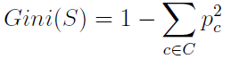

* **Uso habitual:** Entornos donde se requieren explicaciones simples, reglas lógicas, y manejo de datos heterogéneos.
* **Aplicación en crédito:** Ayuda a definir reglas de negocio claras para identificar clientes de alto o bajo riesgo.

## MODELOS PARAMÉTRICOS

### Regresión Logística (L1/L2)

Modelo lineal probabilístico con regularización

* **Definición:** Modelo discriminativo que estima la probabilidad de la clase positiva utilizando la función sigmoide. Incorpora regularización L1 (sparse) o L2 (suave) para evitar sobreajuste.
* **Ecuación característica:**

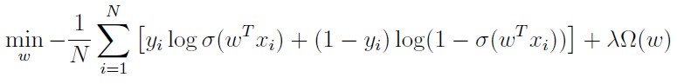

* **Uso habitual:** Problemas binarios donde se desea interpretabilidad y control sobre la complejidad del modelo.
* **Aplicación en crédito:** Muy utilizado para score crediticio, facilita la interpretación y regulación de decisiones financieras.

### SVM (Support Vector Machine)

Separación óptima mediante márgenes

* **Definición:** Encuentra el hiperplano que maximiza el margen entre clases; se puede usar kernel para no linealidades.
* **Ecuación característica:**

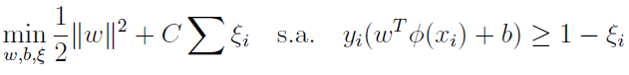

* **Uso habitual:** Alta dimensión, pocos datos, clasificación binaria dura.
* **Aplicación en crédito:** Detecta fronteras complejas de riesgo, especialmente útil con pocos ejemplos de incumplimiento.

### Naive Bayes

Clasificación probabilística con independencia ingenua

* **Definición:** Modelo generativo basado en el teorema de Bayes, que asume independencia condicional entre las variables explicativas dado el resultado.
* **Ecuación característica:**

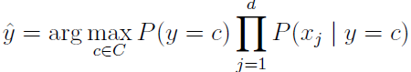

* **Uso habitual:** Procesamiento de lenguaje natural, spam detection, clasificación con alta dimensión y pocos datos.
* **Aplicación en crédito:** Ideal cuando hay muchas variables categóricas; ofrece rapidez para clasificar según antecedentes del cliente.

## MODELOS DE ENSAMBLE

### Random Forest

Bosque de árboles para reducir varianza

* **Definición:** Ensamble de árboles de decisión entrenados sobre subconjuntos de datos y características distintas, combinando sus predicciones por votación.
* **Ecuación característica:**

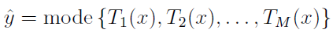

* **Uso habitual:** Clasificación robusta, reducción de sobreajuste y variables poco relevantes.
* **Aplicación en crédito:** Mejora precisión frente a un único árbol y proporciona rankings de importancia de variables predictoras.

### XGBoost (con LIME)

Ensamble de boosting con explicabilidad local

* **Definición:** Algoritmo de boosting que minimiza errores secuenciales, con técnicas de regularización para evitar sobreajuste. LIME permite explicar decisiones a nivel individual.
* **Ecuación característica:**

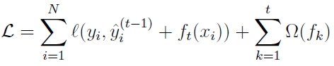

* **Uso habitual:** Modelos de clasificación en grandes volúmenes de datos, competiciones de Kaggle.
* **Aplicación en crédito:** Combinación de alto desempeño y explicabilidad para justificar decisiones ante entidades regulatorias.

## REDES NEURONALES

### MLP (Multilayer Perceptron)

Red neuronal profunda con capas densas

* **Definición:** Red de varias capas conectadas densamente, capaces de capturar relaciones no lineales mediante funciones de activación.
* **Ecuación característica:**

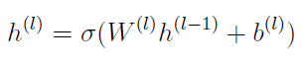

* **Uso habitual:** Modelos tabulares, visión artificial, clasificación compleja.
* **Aplicación en crédito:** Captura relaciones complejas y no triviales entre ingresos, edad, historial y otros factores.

### CNN (Convolutional Neural Network)

Extracción de patrones locales jerárquicos

* **Definición:** Aplica filtros convolucionales y de pooling para extraer patrones locales de entrada (imagen o secuencia).
* **Ecuación característica:**

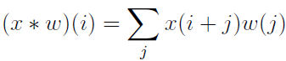

* **Uso habitual:** Imágenes, series temporales, texto.
* **Aplicación en crédito:** Aplicación 1D sobre series de pagos para encontrar patrones repetitivos de incumplimiento.

### RNN (Red Neuronal Recurrente)

Procesamiento secuencial de datos

* **Definición:** Red neuronal que mantiene un estado oculto para modelar secuencias temporales.
* **Ecuación característica:**

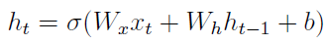

* **Uso habitual:** Series de tiempo, texto, datos secuenciales.
* **Aplicación en crédito:** Permite analizar secuencias históricas como pagos mensuales o ingresos.

### LSTM (Long Short-Term Memory)

Memoria a largo plazo para secuencias financieras

* **Definición:** Variante de RNN que resuelve el problema del desvanecimiento del gradiente mediante puertas de entrada, salida y olvido.
* **Ecuación característica:** Ecuaciones de puertas no incluidas por brevedad.
* **Uso habitual:** Análisis de largo plazo, anomalías temporales.
* **Aplicación en crédito:** Detecta deterioro paulatino en el comportamiento financiero de un cliente.

## MODELOS NO SUPERVISADOS

### Autoencoders

Reconstrucción de perfiles y detección de anomalías

* **Definición:** Red neuronal que aprende una representación comprimida de los datos, útil para detección de anomalías.
* **Ecuación característica:**

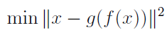

* **Uso habitual:** Reducción de dimensionalidad, compresión, detección de casos atípicos.
* **Aplicación en crédito:** Detecta perfiles anómalos entre clientes históricos, útiles para alertar sobre impago.

# ANALISIS EXPLORATORIO DE LOS DATOS

## DESCRIPCIÓN DEL CONJUNTO DE DATOS

El conjunto de datos original está compuesto por múltiples archivos que representan la información financiera, demográfica y conductual de los solicitantes de crédito, como se muestra en la siguiente tabla. El archivo principal applicationtrain.csv contiene 307.511 observaciones y 122 variables, incluyendo la variable objetivo TARGET, la cual indica si un cliente ha incumplido (TARGET = 1) o no (TARGET = 0) con el pago de su crédito.

|  |  |
| --- | --- |
| **Archivo CSV** | **Descripción** |
| application_train.csv | Datos de clientes que ya recibieron un préstamo, incluyendo la variable TARGET. |
| application_test.csv | Datos de nuevos clientes sin información de TARGET, para predicciones. |
| bureau.csv | Créditos anteriores reportados por otras instituciones financieras. |
| bureau_balance.csv | Saldos mensuales asociados a los créditos anteriores (bureau). |
| previous_application.csv | Historial de solicitudes de crédito anteriores a la actual. |
| POS_CASH_balance.csv | Saldos de préstamos tipo punto de venta o efectivo. |
| credit_card_balance.csv | Información mensual sobre tarjetas de crédito. |
| installments_payments.csv | Registro de pagos realizados en cuotas por préstamos anteriores. |
| sample_submission.csv | Archivo para cargar predicciones en [Kaggle](https://www.kaggle.com/competitions/home-credit-default-risk/data). |
| HomeCredit_columns_description.csv | Diccionario de variables con descripciones completas. |

**Tabla 1.** Fuentes de datos de Home Credit Default Risk

**Antes del filtrado**:

* **0:** 79.35% → Clientes sin problemas de pago.
* **1:** 6.97% → Clientes con incumplimientos.
* **NaN:** 13.68% → Eliminados posteriormente.

**Análisis**:

* La variable objetivo presenta un fuerte desbalance de clases.
* Es importante tener esto presente para futuras estrategias de muestreo o balanceo como SMOTE o undersampling.

El dataset original es un conjunto complejo de datos sobre préstamos y clientes, con información demográfica, financiera e historial crediticio. El objetivo es predecir el incumplimiento de pago utilizando esta información. El EDA es crucial para comprender, limpiar y preparar estos datos para la construcción de un modelo predictivo.

* **Dimensiones**: El conjunto de datos contiene **356.255 registros** y **136 variables**.
* **Variable objetivo**: La variable **incumplimiento_credito** indica si un cliente no paga el crédito (**1**) o si cumple con el pago (**0**). Solo el **8%** de los casos corresponden a incumplimientos, lo que evidencia un **fuerte desbalance de clases**.
* **Tratamiento de valores nulos**: El dataset presenta **valores nulos** que serán tratados durante el análisis exploratorio de datos (EDA), principalmente mediante su eliminación o imputación según corresponda.
* **Transformaciones previstas en el EDA**:  
  Se aplicarán distintas transformaciones para preparar los datos, tales como:
  + Eliminación de columnas irrelevantes (e.g., ID).
  + Depuración de columnas con alta proporción de nulos o baja variabilidad.
  + Tratamiento del desbalance de clases.
  + Revisión de la correlación entre variables.
* **Objetivo del EDA**: El propósito del análisis exploratorio es **preparar el dataset** para la posterior construcción de modelos de *Machine Learning* enfocados en predecir la **probabilidad de incumplimiento de crédito**.

## CARGA DE DATOS Y LIBRERÍAS:

* Se importan las librerías necesarias como pandas, numpy, seaborn, matplotlib, etc.
* Los datos se cargan desde los siguientes archivos CSV:
  + application_train.csv
  + application_test.csv
  + bureau.csv
  + bureau_balance.csv
  + previous_application.csv
  + POS_CASH_balance.csv
  + credit_card_balance.csv
  + installments_payments.csv

## PREPROCESAMIENTO DE DATOS:

Luego de identificar los tipos de variables, se procede a:

* PRIMERO: Eliminar variable ID.
* SEGUNDO: Se identifica la variable objetivo ("TARGET"), se eliminan las filas con valores nulos en esta variable y se transforma a variable de tipo entero.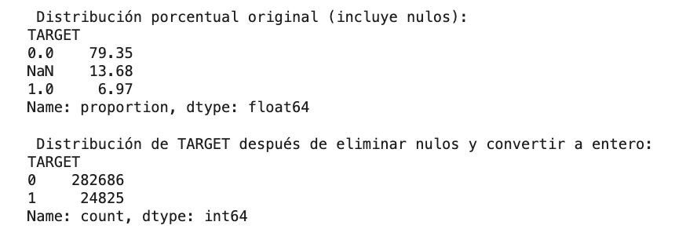
* TERCERO: Se eliminan las columnas con más del 40% de valores nulos (51 variables), ya que pueden no aportar información significativa y dificultar el análisis.

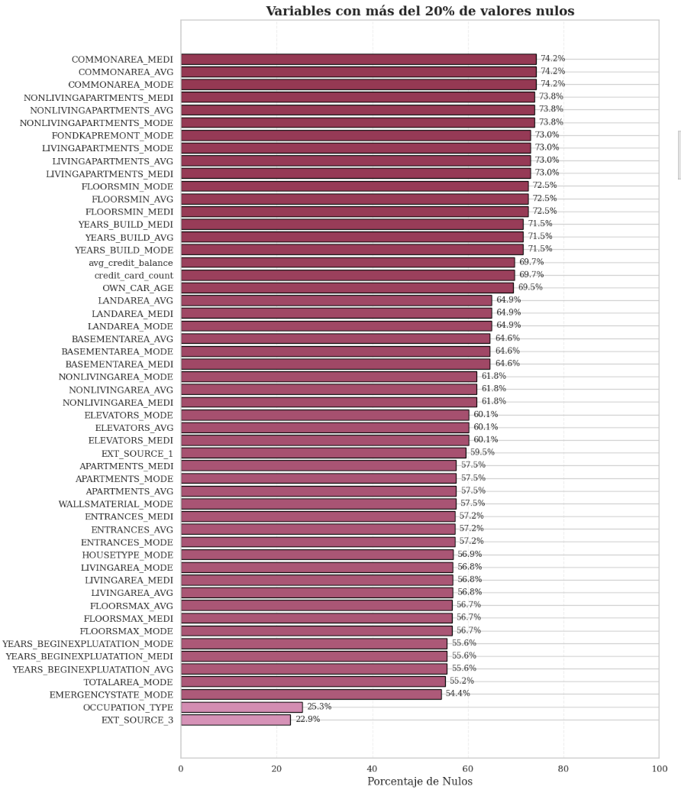

* 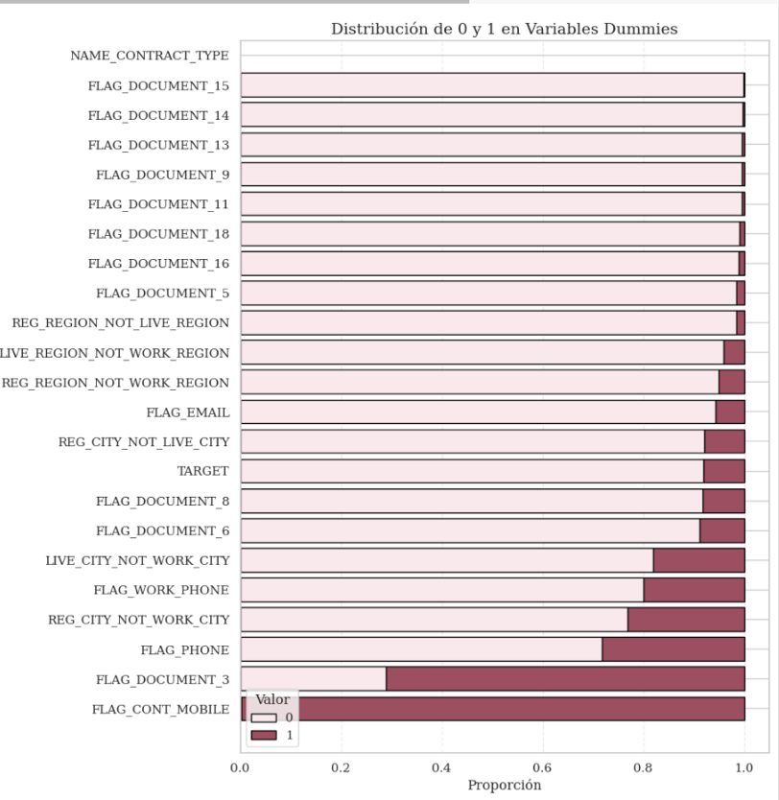CUARTO: Se eliminan las variables con una sola categoría o donde una categoría domina más del 90% (11 variables), ya que no aportan mucha variabilidad.
* QUINTO: Se calcula la correlación entre variables y se eliminan (8 variables) las que tienen un VIF mayor a 10.

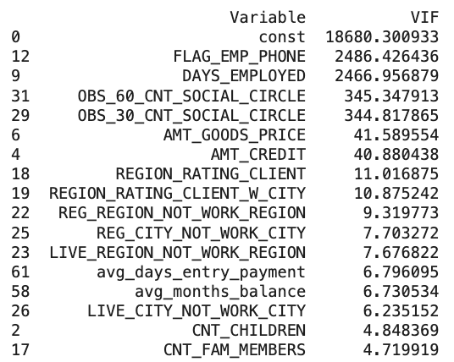

* SEXTO: Se eliminan variables con muy baja frecuencia de una clase (11 variables) para evitar sesgos en el análisis.

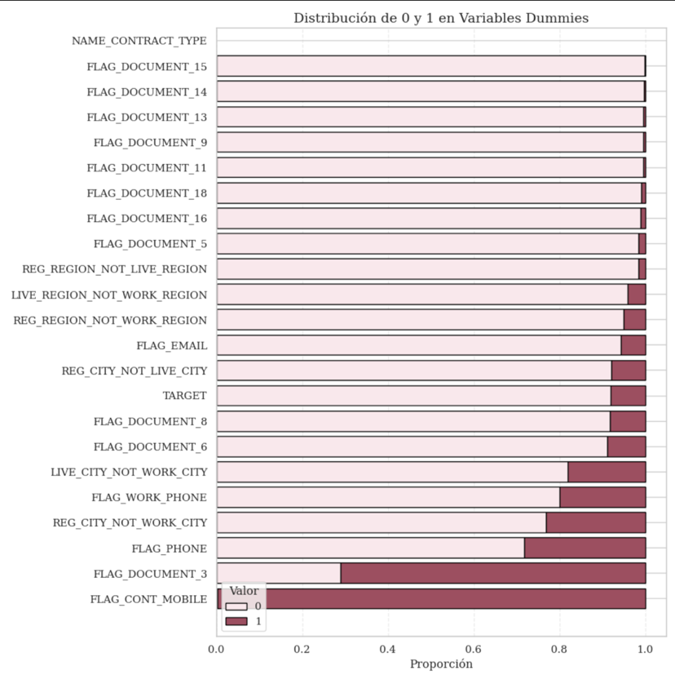

* SEPTIMO: Finalmente, se eliminan los valores faltantes (NAs) en el DataFrame. Se comprueba que no cambie la proporción de la variable objetivo que existía desde un inicio.

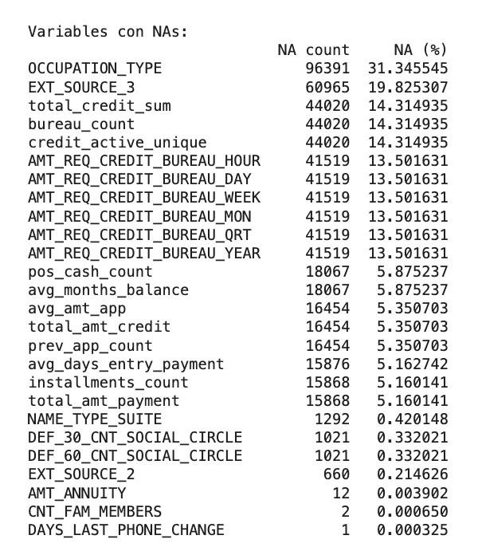

## NUEVO DATASET FILTRADO:

**Dimensiones:** El conjunto de datos contiene **157026 registros** y **54 variables**.

**Variables:** Se realiza una exploración descriptiva de las variables filtradas, incluyendo estadísticas como media, desviación estándar, mínimo, máximo, etc.

Se clasifican las variables en categóricas, dummies y numéricas.

Luego de ser renombradas, estas se dividen en:

* **Variables Categóricas (12):**
* tipo_contrato
* genero
* posee_auto
* posee_vivienda
* acompanantes_solicitud
* tipo_ingreso
* nivel_educativo
* estado_civil
* tipo_vivienda
* ocupacion
* dia_solicitud
* tipo_organizacion
* **Variables Dummies o Binarias (11)**
* incumplimiento_credito
* telefono_trabajo
* telefono_personal
* tiene_email
* trabaja_fuera_region_registrada
* vive_fuera_ciudad_registrada
* trabaja_fuera_ciudad_registrada
* ciudad_residencia_distinta_trabajo
* documento_3
* documento_6
* documento_8
* **Variables Numéricas (31)**
* numero_hijos
* ingreso_total
* cuota_periodica
* poblacion_relativa_region
* dias_desde_nacimiento
* dias_desde_registro
* dias_desde_emision_id
* numero_miembros_familia
* hora_solicitud
* fuente_externa_2
* fuente_externa_3
* incumplimientos_30_dias
* default_60_dias_circulo_social
* dias_ultimo_cambio_telefono
* consultas_buro_hora
* consultas_buro_dia
* consultas_buro_semana
* consultas_buro_mes
* consultas_buro_trimestre
* consultas_buro_anio
* entradas_buro
* tipos_credito_activo
* suma_total_credito
* cantidad_solicitudes_previas
* monto_promedio_solicitudes
* monto_total_credito
* cuentas_pos_cash
* promedio_meses_saldo
* total_cuotas
* total_pagado
* promedio_dias_entre_registro_y_pago

## GRAFICAS Y TRANSFORMACIONES DE VARIABLES CATEGÓRICAS

### Visualización de Variables Categóricas

Se visualizan las variables categóricas mediante gráficos de barras y se realizan transformaciones para agrupar categorías o eliminar valores poco frecuentes.

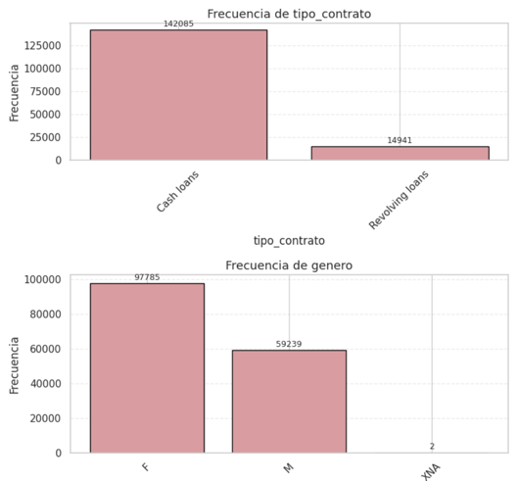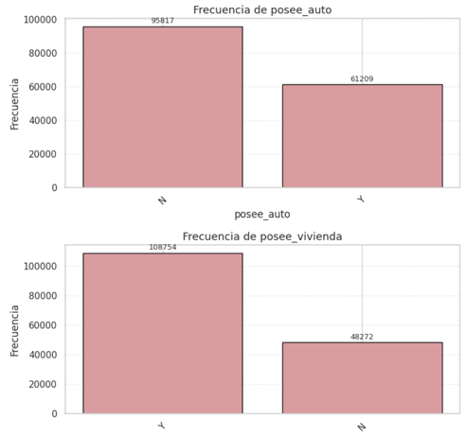

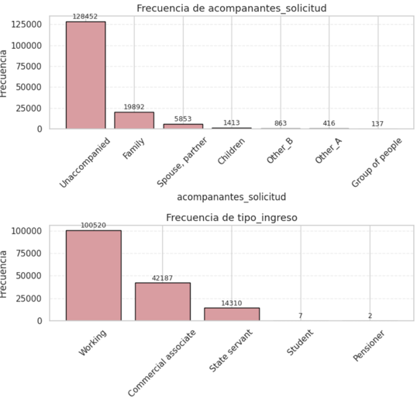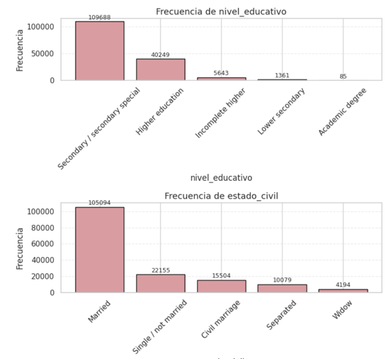

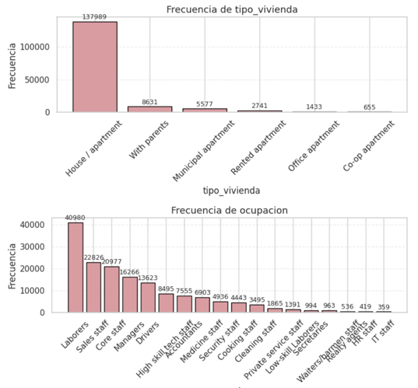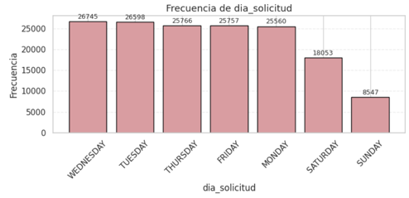

### Transformaciones en Variables Categóricas

Durante el proceso de preparación de datos, se aplicaron diversas transformaciones a las variables categóricas con el objetivo de simplificar su estructura, reducir cardinalidad, mejorar la interpretabilidad y facilitar su uso en modelos de Machine Learning. A continuación, se describen las principales transformaciones realizadas:

1. tipo_contrato: Convertida en variable dummy, donde la categoría más frecuente se codificó como 1 y las demás como 0.
2. genero: Se eliminaron las observaciones con la categoría inválida 'XNA'. Luego, se codificó la categoría más frecuente como 1 y el resto como 0.
3. posee_auto: Transformada en variable dummy, asignando el valor 1 a la categoría más frecuente.
4. posee_vivienda: Convertida en dummy con la categoría más común representada como 1.
5. acompanantes_solicitud: Se agruparon múltiples categorías poco frecuentes bajo la etiqueta genérica "Other", manteniendo únicamente grupos representativos como 'Family'.
6. tipo_ingreso: Agrupación de categorías menos frecuentes (e.g., 'Unemployed', 'State servant', 'Pensioner', etc.) bajo una sola categoría "Other".
7. nivel_educativo: Las categorías de menor frecuencia o escasa diferenciación informativa fueron combinadas bajo la categoría "Other".
8. estado_civil: Se eliminaron las observaciones que contenían la categoría 'Unknown'.
9. ocupacion: Diversas ocupaciones de baja frecuencia fueron unificadas en la categoría "Other" para reducir la cardinalidad de la variable.
10. tipo_vivienda: Se agruparon diferentes tipos de vivienda poco frecuentes (e.g., 'Municipal apartment', 'Rented apartment') en la nueva categoría "Other apartment".
11. tipo_organizacion: Se aplicó una agrupación temática según el sector de actividad. El mapeo incluyó: Privado formal (e.g., empresas, construcción, banca, telecomunicaciones), Sector público (e.g., gobierno, policía, escuelas), Salud y educación, agroindustria y comercio, servicios personales, y otros.

Esta reclasificación permite mejorar la interpretabilidad y control del modelo frente a una alta cardinalidad en esta variable.

## GRAFICAS Y TRANSFORMACIONES DE VARIABLES NUMÉRICAS DIFERENTES A DUMMIES

### Visualización de Variables Numéricas

Se visualizan las variables numéricas mediante histogramas y boxplots para identificar la distribución de los datos y la presencia de valores atípicos.

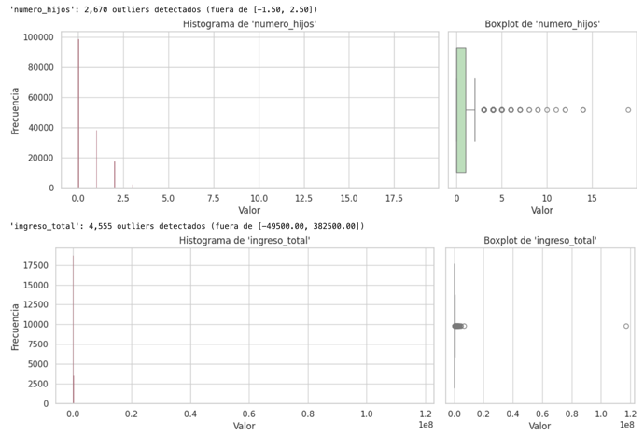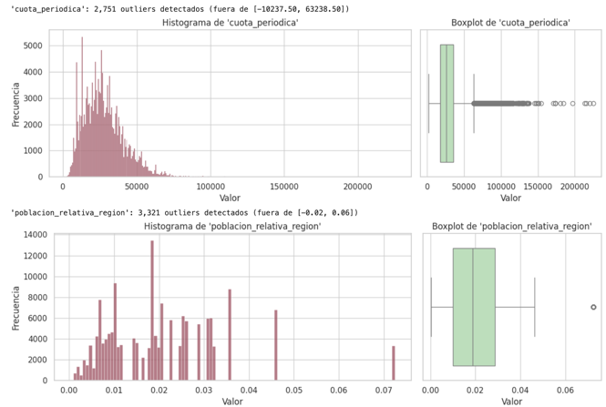

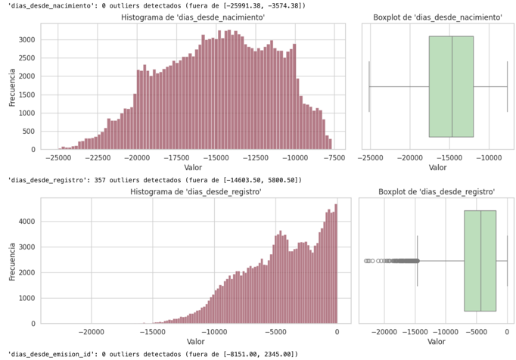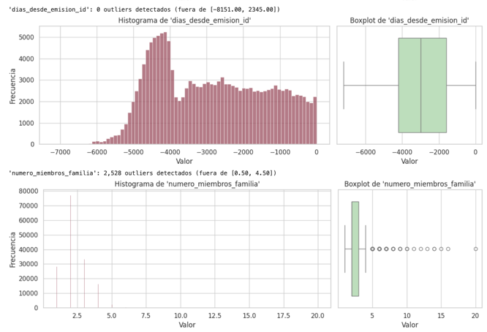

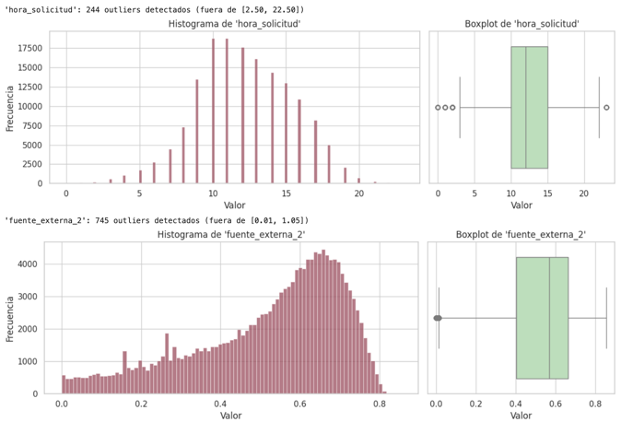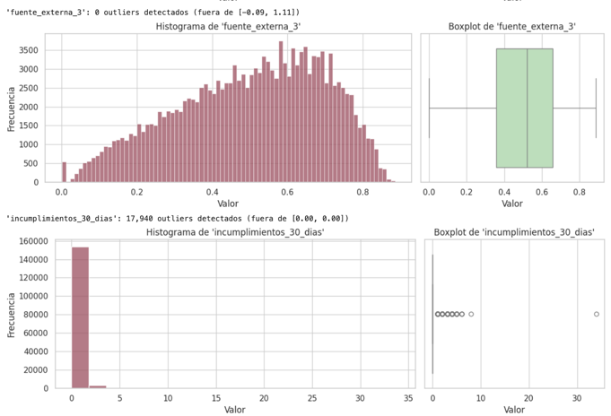

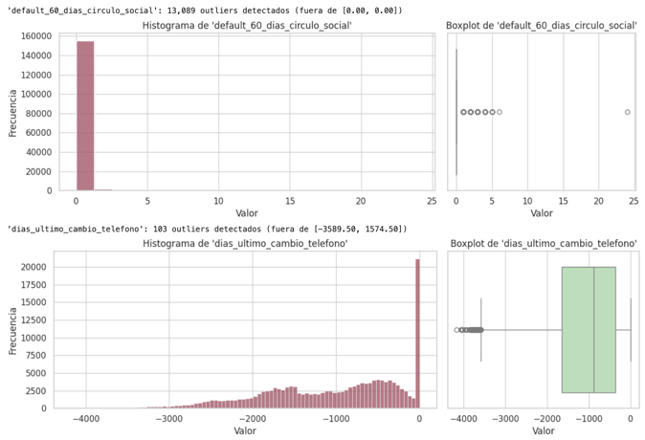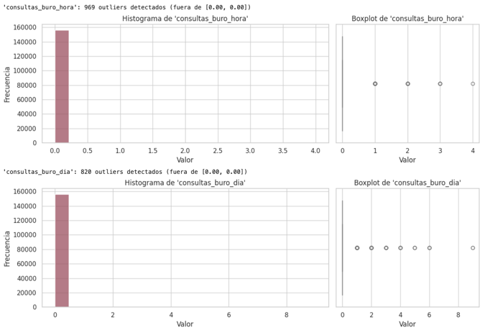

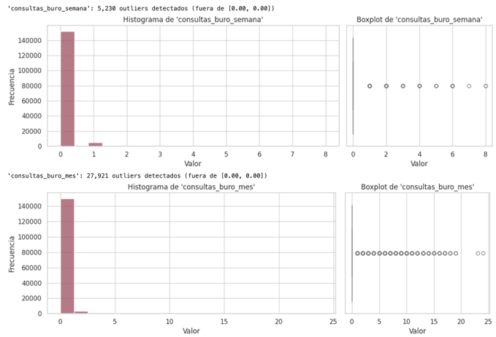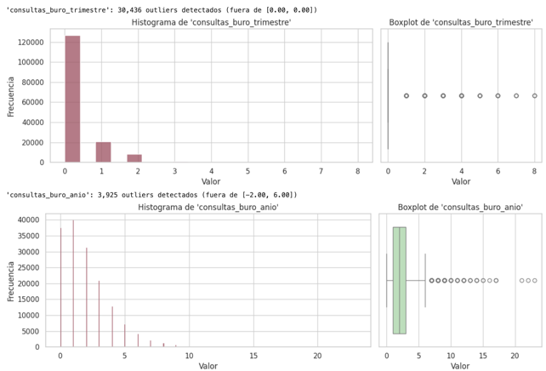

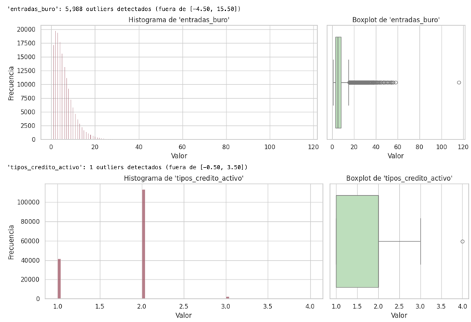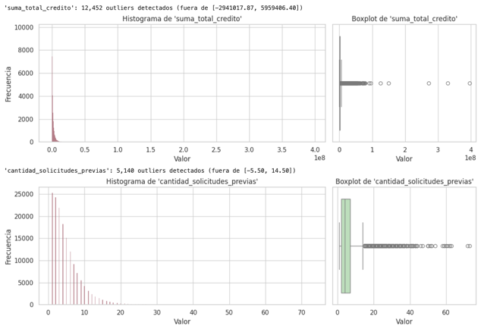

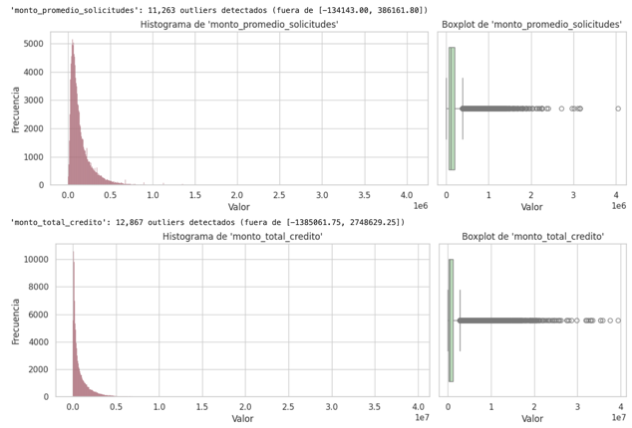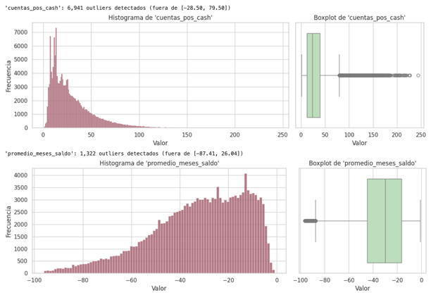

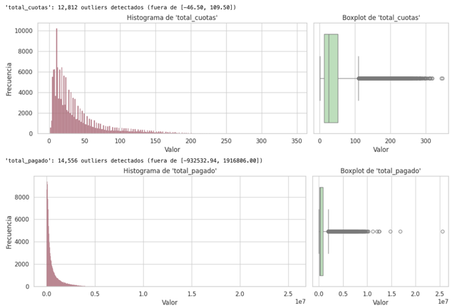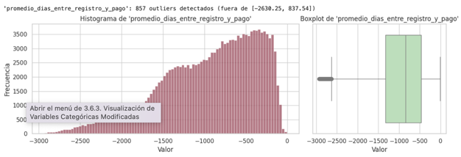

### Transformaciones Aplicadas a Variables Numéricas

Durante la etapa de limpieza y transformación de variables numéricas, se aplicaron distintas técnicas con el fin de mejorar la distribución, reducir sesgos, facilitar la interpretación de los modelos y controlar outliers. A continuación, se resumen las transformaciones:

1. Filtrado de Valores No Válidos: Se eliminaron observaciones con valores negativos en variables que, por definición, no pueden tomar valores menores a cero: total_pagado, total_cuotas, cuentas_pos_cash, monto_total_credito

2. Transformación Logarítmica: Se aplicó la función log1p (log(1 + x)) a variables con distribuciones fuertemente sesgadas a la derecha, para reducir la magnitud de valores extremos y acercarlas a una distribución más normal. Las variables transformadas fueron:, ingreso_total, cuota_periodica, consultas_buro_anio, entradas_buro, total_pagado, total_cuotas, cuentas_pos_cash, monto_promedio_solicitudes, cantidad_solicitudes_previas, suma_total_credito, monto_total_credito

3. Binarización de Variables: Se convirtieron en variables binarias (0 o 1) aquellas que indican la ocurrencia de un evento o la existencia de una condición: consultas_buro_hora, consultas_buro_dia, consultas_buro_semana, consultas_buro_mes, consultas_buro_trimestre, incumplimientos_30_dias, default_60_dias_circulo_social, dias_ultimo_cambio_telefono (codificada como 1 si hubo cambio, 0 si no)

4. Agrupación de Variables Numéricas en Categorías: Se transformaron variables continuas o discretas en variables categóricas, agrupando según rangos definidos: numero_hijos: agrupada en 4 categorías: Sin hijos, 1–2 hijos, 3–5 hijos,6 o más; numero_miembros_familia: valores mayores a 6 se agruparon en una única categoría (7+). hora_solicitud: se categorizó en franjas horarias: Madrugada (00:00–05:59), Mañana (06:00–11:59), Tarde (12:00–17:59), Noche (18:00–23:59).

5. Eliminación de Outliers: Se eliminaron observaciones que excedían umbrales definidos en función de la distribución logarítmica de las variables: Variables con valores demasiado altos:ingreso_total > 16, consultas_buro_anio > 3.0, entradas_buro > 4.0; Variables con valores demasiado bajos:monto_total_credito < 1, cuentas_pos_cash < 1.

Estas transformaciones permitieron conservar únicamente observaciones representativas, reduciendo el impacto de valores extremos o registros atípicos sobre los modelos.

## GRAFICAS Y TRANSFORMACIONES DE VARIABLES DUMMIES

### Visualización de Variables Dummies

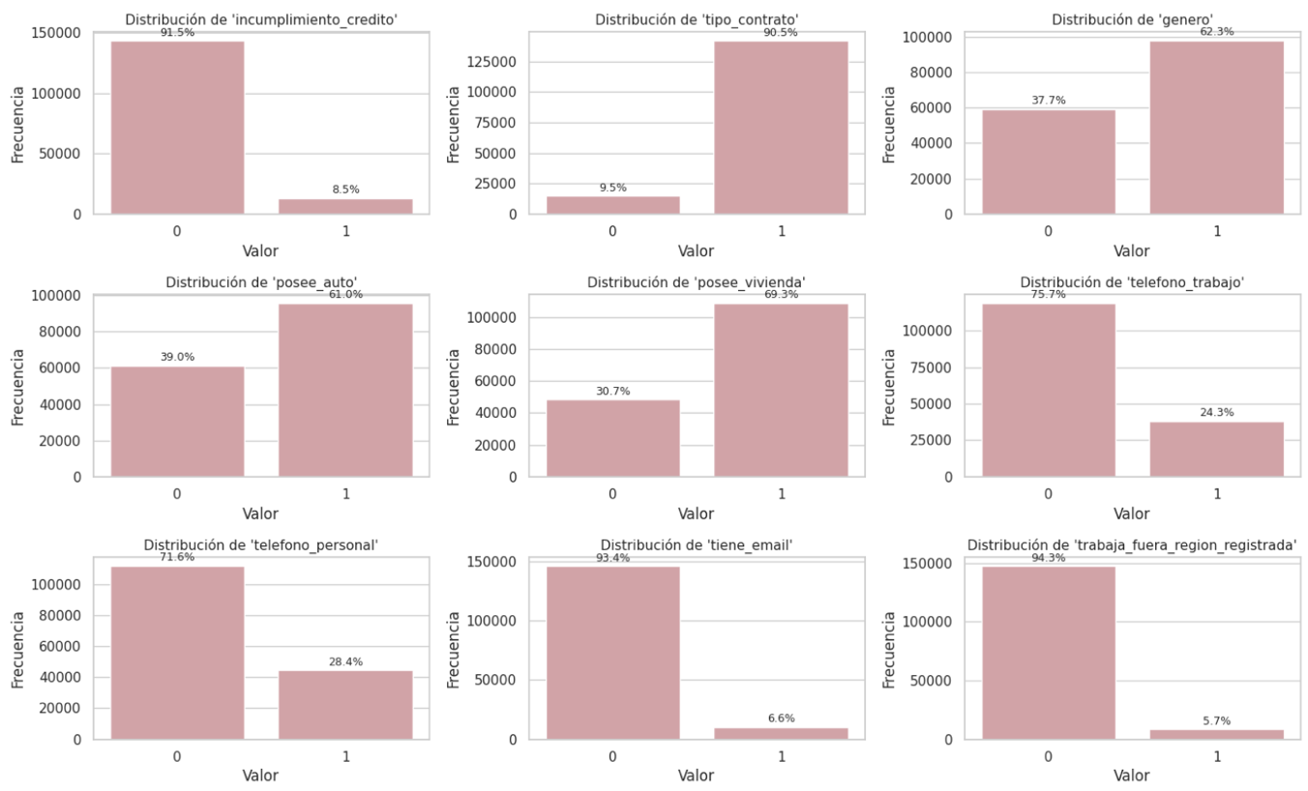

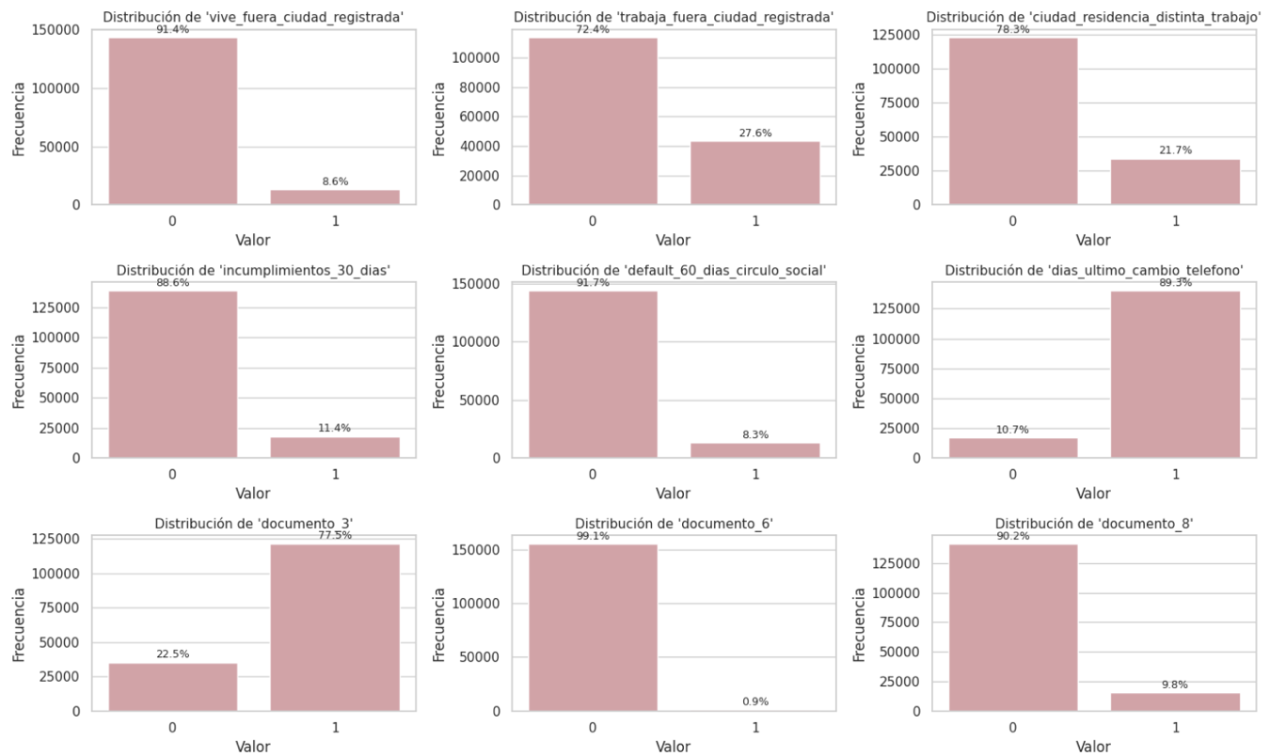

## GUARDADO DE LA BASE DE DATOS FILTRADA:

* Se guarda el DataFrame final con los datos filtrados y transformados en un archivo CSV para su uso posterior.

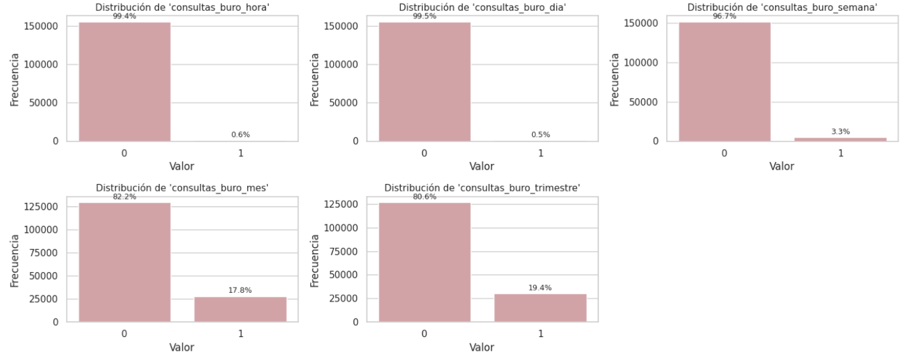

## DATASET FINAL

**Dimensiones:** El conjunto de datos contiene **78441 registros** y **54 variables**.

**Variable objetivo:** “incumplimiento_credito” con 91.5% de ceros y 8.5% de unos.

**Variables:** Se realiza una exploración descriptiva de las variables finales, incluyendo estadísticas como media, desviación estándar, mínimo, máximo, etc.

Se clasifican las variables en categóricas, dummies y numéricas.

Luego de las transformaciones aplicadas quedaron como:

* **Variables Categóricas (10)**
  + numero_hijos
  + acompanantes_solicitud
  + tipo_ingreso
  + nivel_educativo
  + estado_civil
  + tipo_vivienda
  + ocupacion
  + dia_solicitud
  + hora_solicitud
  + tipo_organizacion
* **Variables Dummies o Binarias (23)**
* incumplimiento_credito
* tipo_contrato
* genero
* posee_auto
* posee_vivienda
* telefono_trabajo
* telefono_personal
* tiene_email
* trabaja_fuera_region_registrada
* vive_fuera_ciudad_registrada
* trabaja_fuera_ciudad_registrada
* ciudad_residencia_distinta_trabajo
* incumplimientos_30_dias
* default_60_dias_circulo_social
* dias_ultimo_cambio_telefono
* documento_3
* documento_6
* documento_8
* consultas_buro_hora
* consultas_buro_dia
* consultas_buro_semana
* consultas_buro_mes
* consultas_buro_trimestre
* **Variables Numéricas (21)**
  + ingreso_total
  + cuota_periodica
  + poblacion_relativa_region
  + dias_desde_nacimiento
  + dias_desde_registro
  + dias_desde_emision_id
  + numero_miembros_familia
  + fuente_externa_2
  + fuente_externa_3
  + consultas_buro_anio
  + entradas_buro
  + tipos_credito_activo
  + suma_total_credito
  + cantidad_solicitudes_previas
  + monto_promedio_solicitudes
  + monto_total_credito
  + cuentas_pos_cash
  + promedio_meses_saldo
  + total_cuotas
  + total_pagado
  + promedio_dias_entre_registro_y_pago

## CONCLUSIONES

Se realizó una limpieza exhaustiva del dataset, eliminando valores nulos, registros inconsistentes y outliers que podrían afectar el desempeño de los modelos.

Se transformaron y agruparon variables categóricas para reducir su cardinalidad y facilitar su interpretación. Asimismo, se binarizaron y discretizaron variables numéricas relevantes.

Se aplicaron transformaciones logarítmicas a variables con fuerte sesgo para mejorar su distribución y reducir el impacto de valores extremos.

Se identificó un **fuerte desbalance de clases**, con una proporción de aproximadamente 8% de casos positivos (incumplimiento_credito = 1), lo que implica la necesidad de aplicar técnicas de balanceo durante la etapa de modelado.

Se redujo significativamente la dimensionalidad del dataset inicial, conservando únicamente aquellas variables con valor explicativo potencial.

El dataset se encuentra **preparado para su uso en modelos de Machine Learning**, permitiendo avanzar hacia la fase de entrenamiento, validación y evaluación de modelos predictivos.

# IMPLEMENTACIÓN Y RESULTADOS DE MODELOS BENCHMARK

## CLASIFICACIÓN BAYESIANA

El modelo de clasificación bayesiana se fundamenta en el teorema de Bayes, que nos permite calcular la probabilidad de que un dato pertenezca a una clase particular, teniendo en cuenta tanto las probabilidades a priori como las a posteriori. Este enfoque resulta especialmente valioso en problemas de clasificación, sobre todo cuando se enfrentan a datos con una distribución de clases desequilibrada.

En el modelo propuesto, se implementan diversas variantes de clasificadores Naive Bayes, tales como GaussianNB, MultinomialNB, BernoulliNB, ComplementNB y CategoricalNB, cada uno de ellos diseñado para adaptarse a tipos específicos de datos. El proceso general se compone de los siguientes pasos:

1. Preprocesamiento de datos: Se aplican técnicas como el escalado estándar y la codificación one-hot para preparar los datos antes de proceder con el entrenamiento.
2. Técnicas de balanceo de datos: Se utilizan métodos como SMOTE y ADASYN para corregir el desequilibrio entre las clases, lo que permite mejorar el rendimiento del modelo en la clase minoritaria.
3. Entrenamiento incremental: El modelo se entrena en lotes, lo que facilita actualizaciones iterativas y aumenta la adaptabilidad del clasificador.
4. Evaluación del modelo: Se emplean métricas como precisión, recall, exactitud, F1-score y AUC, complementadas con visualizaciones como curvas ROC y matrices de confusión, para medir la efectividad del modelo.
5. Importancia de características: Se determinan las características más relevantes para la clasificación, lo que ofrece una visión más profunda sobre los factores que influyen en las predicciones.

### Matrices de Confusión.

Las matrices de confusión (Figura No. 1) muestran la distribución de las predicciones frente a los valores reales, ayudando a evaluar la precisión del modelo.

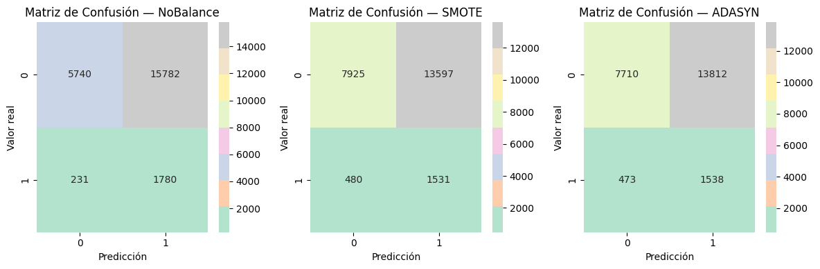

**Figura No. 1** Matrices de confusión.

**Análisis de resultados:**

**Matriz de confusión** **NoBalance**: Presenta una alta concentración de predicciones en la clase mayoritaria (0), lo que indica un sesgo hacia esta clase. Las predicciones de la clase minoritaria (1) son muy pocas.

**Matrices de confusión** **SMOTE y ADASYN**: Ambas técnicas de sobremuestreo reducen el sesgo hacia la clase mayoritaria, mejorando la capacidad del modelo para predecir la clase minoritaria. Sin embargo, la mejora es modesta, y la clase mayoritaria sigue teniendo un peso significativo.

### Curvas ROC.

Las curvas ROC (Figura No. 2) evalúan la capacidad del modelo para distinguir entre las dos clases. El área bajo la curva (AUC) es un indicador clave: valores más cercanos a 1 indican mejor rendimiento.

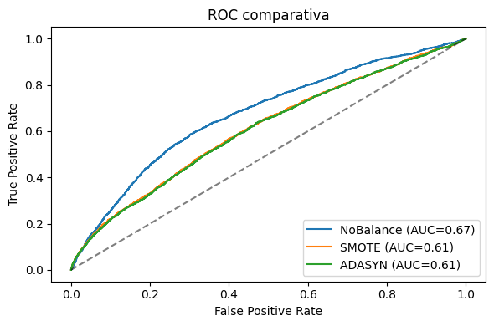

**Figura No. 2** Curvas ROC.

**Análisis de resultados:**

**NoBalance**: AUC = 0.67. El modelo muestra un rendimiento aceptable, pero con un sesgo hacia la clase mayoritaria.

**SMOTE**: AUC = 0.61. Aunque mejora la capacidad de predicción de la clase minoritaria, el AUC disminuye ligeramente, lo que sugiere que el sobremuestreo puede introducir ruido.

**ADASYN**: AUC = 0.61. Similar a SMOTE, lo que indica un impacto comparable en el equilibrio de las clases.

### Curvas Precision–Recall.

Las curvas precision–recall (Figura No. 3) evalúan el equilibrio entre precisión (exactitud de las predicciones positivas) y recall (capacidad para detectar la clase positiva). La puntuación promedio de precisión (AP) es un resumen numérico del rendimiento.

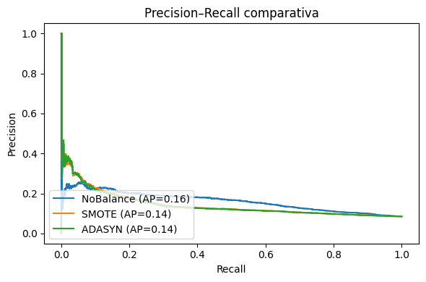

**Figura No. 3** Curvas Precision–Recall.

**Análisis de resultados:**

**NoBalance**: AP = 0.16. La baja puntuación se debe a la pobre capacidad del modelo para detectar la clase minoritaria.

**SMOTE**: AP = 0.14. Aunque mejora la capacidad de detectar la clase minoritaria, la precisión se ve ligeramente afectada.

**ADASYN**: AP = 0.14. Similar a SMOTE, lo que sugiere que ambas técnicas de sobremuestreo tienen un impacto similar en la relación entre precisión y recall.

### Curvas de Calibración

Las curvas de calibración (Figura No. 4) comparan las probabilidades predichas con las observadas, evaluando si el modelo está bien calibrado. Un modelo ideal tendría puntos cercanos a la línea diagonal.

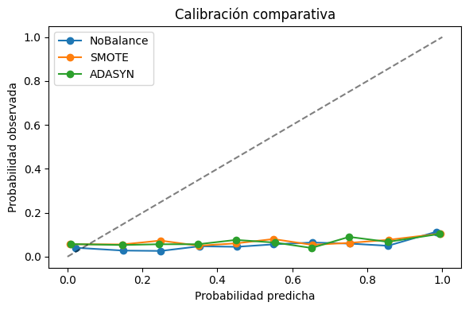

**Figura No. 4** Curvas de calibración.

**Análisis de resultados:**

**NoBalance:** Las probabilidades predichas tienden a sobreestimar la clase mayoritaria y subestimar la clase minoritaria.

**SMOTE y ADASYN:** Ambas técnicas mejoran la calibración, especialmente para la clase minoritaria, aunque aún existen desviaciones, indicando que el modelo puede estar sobrestimando las probabilidades para la clase minoritaria.

### Histogramas de P(Clase 1)

Estos histogramas (Figura No. 5) muestran la distribución de las probabilidades predichas para la clase minoritaria (1). Una distribución más amplia y claramente separada indica mejores predicciones.

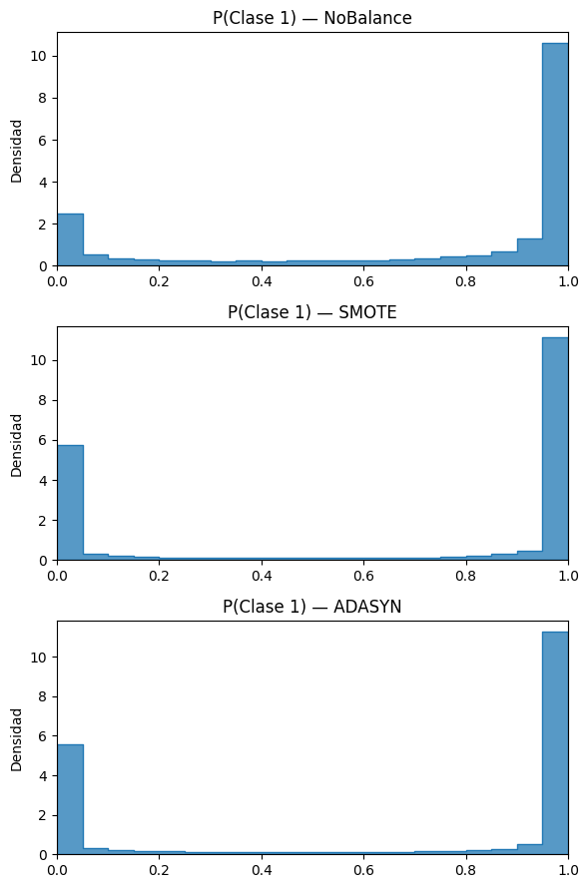

**Figura No. 5** Histogramas de P(clase 1).

**Análisis de resultados:**

**NoBalance**: La mayoría de las probabilidades se concentran en valores bajos, lo que refleja la dificultad del modelo para predecir la clase minoritaria.

**SMOTE y ADASYN:** Ambas técnicas logran una distribución más amplia de las probabilidades, con un mayor número de predicciones en valores intermedios y altos, lo que sugiere una mejor capacidad para detectar la clase minoritaria.

**Conclusiones:**

* Ninguna de las técnicas de balanceo (NoBalance, SMOTE o ADASYN) sobresale claramente en todas las métricas. Sin embargo, SMOTE y ADASYN mejoran la capacidad del modelo para detectar la clase minoritaria, aunque a costa de una ligera disminución en la precisión global.
* Las matrices de confusión y las curvas ROC sugieren que NoBalance tiene un mejor equilibrio general, pero falla en la detección de la clase minoritaria.
* Todas las técnicas presentan dificultades para calibrar las probabilidades, lo que podría requerir ajustes adicionales en el modelo o la incorporación de técnicas de posprocesamiento.

## KNN

**Introducción**

El objetivo es construir y comparar varios pipelines KNN (kd-tree, ball-tree, FAISS) con técnicas de balanceo (SMOTE, ADASYN) optimizando el **recall** en clase 1 (incumplimientos).

El algoritmo de K-Vecinos Más Cercanos (KNN) puede aportar varias ventajas en tu problema de riesgo crediticio:

* Captura de relaciones locales: Sin suposiciones de distribución, a diferencia de la regresión logística, KNN no asume linealidad ni una forma específica de la frontera de decisión.
* Similaridad basada en “vecinos”: Clasifica a un solicitante según el comportamiento de clientes con perfiles más cercanos (ingresos, historial de pagos, consultas de buró, etc.). Esto resulta natural en riesgo crediticio: “clientes parecidos suelen comportarse parecido”.
* Baseline sólido: Antes de modelos complejos (XGBoost, redes neuronales), KNN te da un punto de referencia de desempeño — especialmente útil para medir si vale la pena la complejidad extra.
* Flexibilidad con balanceo y métricas: Combinado con SMOTE o ADASYN, KNN puede adaptarse al desbalance extremo (8 % morosos) reproduciendo sintéticamente vecinos minoritarios.
* Integración con FAISS para producción: La biblioteca FAISS acelera enormemente la búsqueda de vecinos en alta dimensión, reduciendo tiempos de inferencia para scoring en línea.
* Transparencia y explicabilidad: Cada predicción se basa en ejemplos concretos (los k vecinos), lo cual facilita la auditoría y la validación interna/regulatoria.

### Arquitectura del Pipeline

1. **Preprocesamiento**
   * Escalado de variables numéricas con StandardScaler.
   * Codificación one-hot de variables categóricas.
2. **Técnica de balanceo**
   * **SMOTE**: Oversampling sintético de la clase minoritaria.
   * **ADASYN**: Variante de SMOTE con adaptación a regiones densas.
3. **Clasificador**
   * KNeighborsClassifier de scikit-learn (kd_tree, ball_tree).
   * FAISS puro (IndexFlatL2 + votación mayoritaria).

**Figura 1:** Diagrama de flujo del pip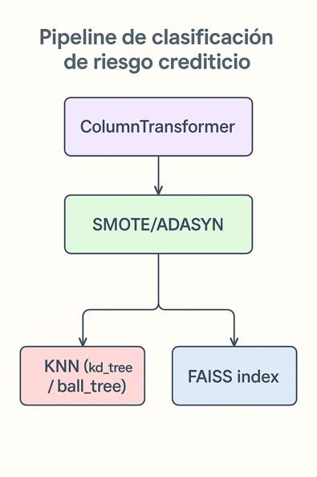eline (preproc → balanceo → KNN / FAISS).

### Búsqueda de Hiperparámetros y Algoritmos de Optimización

Durante la fase de entrenamiento, se utilizó **GridSearchCV** con validación cruzada estratificada (CV=3) para encontrar los mejores hiperparámetros en cada combinación de técnica de balanceo (**SMOTE**, **ADASYN**) y algoritmo de búsqueda (**kd_tree**, **ball_tree**). La métrica optimizada fue el **recall sobre la clase positiva (incumplimiento_credito = 1)**.

La siguiente tabla resume los hiperparámetros óptimos identificados por pipeline. En el caso de **FAISS**, el valor óptimo de kkk también se incluyó al margen para cada técnica de balanceo.

|  |  |  |
| --- | --- | --- |
| **Parám.** | **Descripción** | **Rango probado** |
| n_neighbors | Número de vecinos a considerar | 3, 5, 10, 15, 20, 25, 30 |
| weights | Ponderación de distancias | "uniform", "distance" |
| algorithm | Estructura de búsqueda | "kd_tree" / "ball_tree" |
| leaf_size | Parámetro de KD/Ball tree | 10, 20, 30, 40, 50, 60 |

* **GridSearchCV**:
  + Scoring: {recall1, accuracy, roc_auc}, refit en recall1.
  + CV = 3 pliegues.

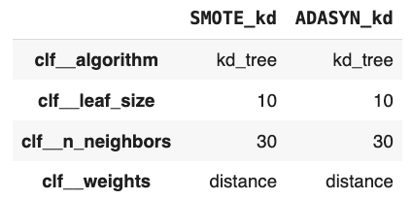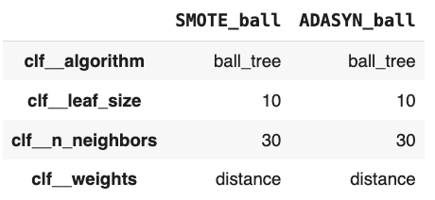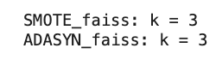  
**Figura 2:** Tabla de hiperparámetros óptimos por pipeline

Analizando los resultados, podemos inferir:  
1. Consistencia entre técnicas de balanceo: Tanto SMOTE como ADASYN coincidieron en seleccionar:

n_neighbors = 30

leaf_size = 10

weights = distance

Esto indica una estabilidad en los parámetros óptimos sin importar la técnica de oversampling utilizada, lo cual refuerza la robustez del modelo KNN en esta configuración.

2. Preferencia por ponderación de distancia: Todos los pipelines seleccionaron weights = distance, lo que sugiere que los vecinos más cercanos aportan más valor informativo al momento de clasificar a un cliente como moroso o no.

Esto es coherente con la lógica del problema: pequeños cambios en los perfiles pueden significar diferencias importantes en el comportamiento crediticio.

3. Estructura de búsqueda adaptativa: Se observa que los modelos que usaron kd_tree y ball_tree terminaron con configuraciones similares (n_neighbors = 30, leaf_size = 10), lo que sugiere que ambos métodos de indexado espacial tienen desempeño comparable cuando se ajustan adecuadamente.

4. Resultados de FAISS: menor k óptimo: A diferencia de scikit-learn, FAISS seleccionó un valor óptimo de k=3 tanto para SMOTE como para ADASYN. Esto podría deberse a que FAISS utiliza distancias exactas tipo L2 en un espacio numérico puro (sin one-hot encoding).

Un menor valor de 𝑘 indica que FAISS logra distinguir morosos con pocos vecinos cercanos, sugiriendo que su capacidad de discriminación local es alta.

5. Implicaciones para producción: Usar k=30 con weights=distance y estructuras KD/Ball Tree permite un buen trade-off entre precisión y eficiencia computacional, especialmente con bases grandes.

FAISS con k=3 es extremadamente rápido en inferencia y puede ser una excelente opción para scoring en línea en sistemas de crédito en tiempo real.

### Resultados de Entrenamiento

#### Métricas Globales

A continuación, se presentan los resultados de desempeño obtenidos por cada combinación de técnica de balanceo (SMOTE y ADASYN) y algoritmo de búsqueda (kd_tree, ball_tree y FAISS). Se evaluaron cinco métricas clave: **Recall sobre la clase 1**, **Precisión**, **Exactitud (Accuracy)**, **F1-score** y **AUC**.

La tabla resume los valores obtenidos junto con el **valor óptimo de k** utilizado en cada modelo. Las figuras que siguen permiten comparar visualmente el comportamiento de cada enfoque en el problema de clasificación de riesgo crediticio.

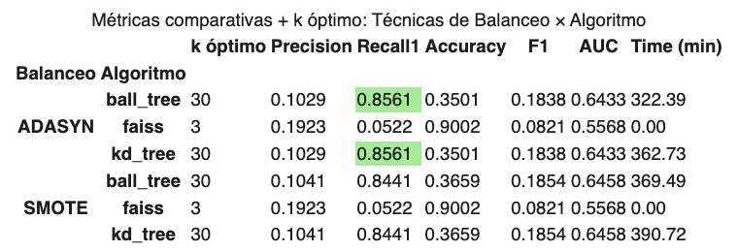

**Figura 3:** Tabla comparativa de métricas (resalta el mejor Recall en verde).

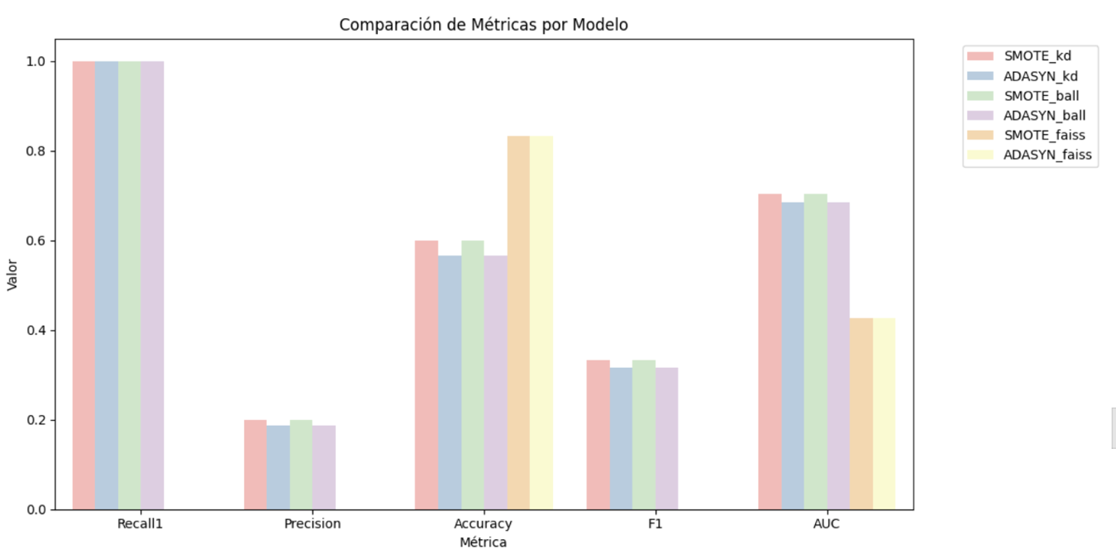

**Figura 4:** Gráfica comparativa de métricas

#### Análisis de Resultados de Desempeño

**Métrica Prioritaria: Recall sobre clase 1:**

El mayor Recall1 (0.8561) fue alcanzado por dos configuraciones:

* ADASYN + ball_tree
* SMOTE + kd_tree

Esto indica que ambos pipelines son igualmente efectivos para detectar incumplimientos, lo cual es crucial en este tipo de problema donde los falsos negativos son costosos (es decir, dejar pasar a un moroso como buen pagador).

Estos dos modelos deberían ser priorizados cuando la prioridad sea minimizar el riesgo de crédito impagado.

**Precisión (Precision):**

Todos los modelos presentan valores bajos de precisión (entre 0.10 y 0.19), lo cual era esperable debido al fuerte desbalance (8 % positivos).

Modelos con alta recall tienden a clasificar más observaciones como "riesgo", lo que incrementa los falsos positivos.

Se observa el clásico trade-off entre Recall y Precisión, común en problemas de clasificación desbalanceada.

**Accuracy y F1-score:**

El modelo SMOTE + faiss logra el mayor Accuracy (0.90), pero esto se debe a que predice en su mayoría la clase negativa (no incumplidores).

Su F1-score es muy bajo (0.0821), lo que indica que no logra un buen equilibrio entre precisión y recall.

Un alto Accuracy no debe confundirse con buen desempeño en casos desbalanceados.

**AUC (Área bajo la curva ROC):**

Los mejores modelos (ADASYN_ball, SMOTE_kd) también presentan AUC cercanas a 0.64, lo cual valida que no sólo predicen bien la clase 1, sino que rankean correctamente los casos más riesgosos.

**Tiempo de cómputo:**

Los modelos basados en FAISS tienen tiempo prácticamente nulo (0.00 min), ya que no requieren entrenamiento tradicional.

En contraste, ball_tree y kd_tree requieren entre 322 y 390 minutos en entrenamiento, lo que podría ser un factor relevante para su despliegue en producción.

FAISS es ideal para scoring en línea y ambientes con restricciones de latencia.

**En conclusión:**

- Si el objetivo es **maximizar la detección de morosos** (alta sensibilidad), los mejores modelos son:

* ADASYN + ball_tree
* SMOTE + kd_tree

- Si el objetivo es **optimizar recursos y velocidad de predicción**, FAISS con k=3 ofrece una alternativa eficiente, aunque sacrifica recall.

### Curvas ROC

Para cada técnica de balanceo, las curvas ROC de los 3 algoritmos:

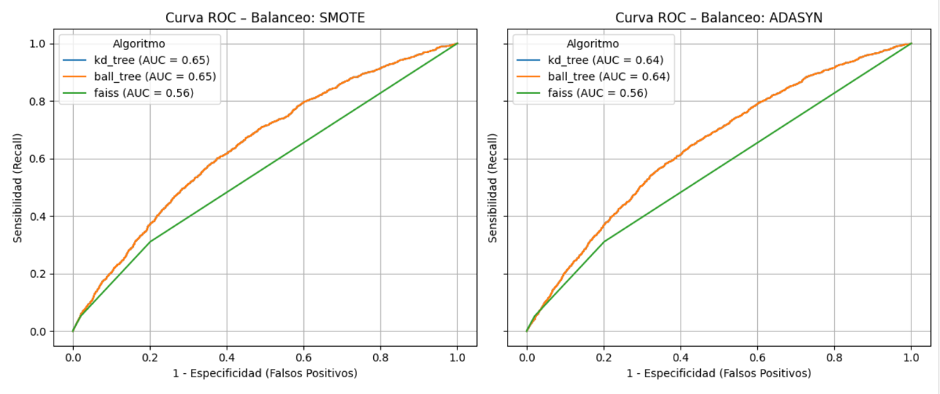

**Figura 5:** Curvas ROC por técnica de balanceo.

En relación a las Curvas ROC podemos visualizar:

kd_tree y ball_tree alcanzan un **AUC ≈ 0.65**, lo que indica un desempeño **moderadamente bueno** para discriminar entre clientes cumplidos e incumplidos.

faiss se queda atrás con un **AUC de 0.56**, apenas por encima de lo aleatorio.

Esto sugiere que con SMOTE, FAISS **no logra ordenar correctamente** los casos según su nivel de riesgo, aunque su recall pueda ser razonable.

Podemos concluir entonces que:

* **kd_tree y ball_tree dominan en términos de AUC**, independientemente del balanceador usado. Esto los hace más confiables cuando se busca no sólo identificar incumplidores, sino **asignar puntuaciones de riesgo más precisas**.
* **faiss es competitivo en recall**, pero sus probabilidades no reflejan correctamente la propensión real de incumplimiento → podría usarse en un sistema binario, pero **no para rankeo de clientes** por riesgo.

* Las curvas ROC también muestran que ball_tree suele tener **una mejor forma global (más curvada)**, lo que sugiere que puede tener una ligera ventaja en discriminación fina.

### Matrices de Confusión

Las siguientes matrices de confusión ilustran el desempeño de cada combinación de técnica de balanceo (SMOTE, ADASYN) y algoritmo (kd_tree, ball_tree, faiss) al clasificar correctamente o incorrectamente a los clientes como incumplidores (1) o no incumplidores (0).

Estas matrices permiten analizar directamente los falsos positivos, falsos negativos, verdaderos positivos y negativos, clave para evaluar riesgos en contextos crediticios.

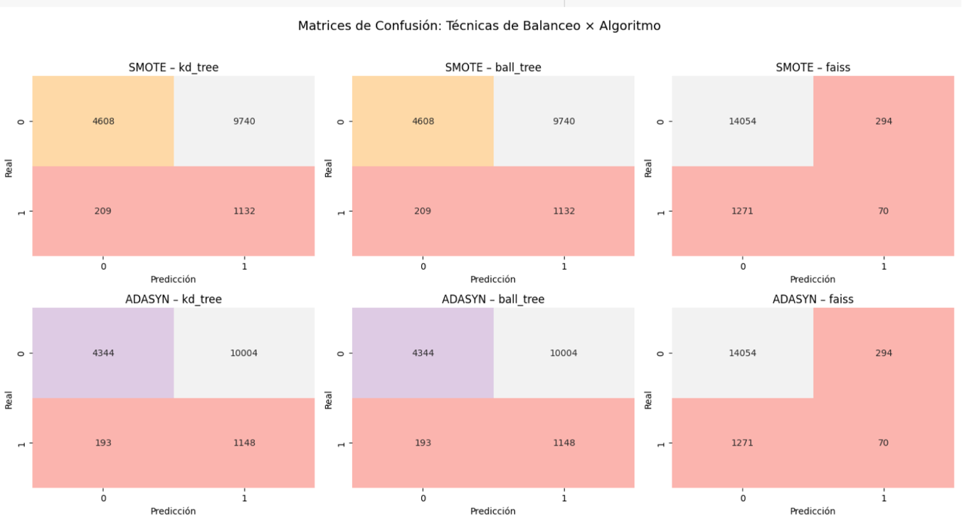

**Figura 6:** Matrices de confusión comparativas.

### ****Interpretación del mejor modelo:**** **ADASYN + ball_tree:**

* **Verdaderos positivos (TP)**: 1.148 → Casos de incumplimiento correctamente detectados.
* **Falsos negativos (FN)**: 193 → Clientes morosos que fueron clasificados incorrectamente como buenos pagadores.
* **Recall (Sensibilidad)**:​0.8561 → El mejor valor entre todos los modelos.
* **Falsos positivos (FP)**: 10.004 → Clientes no morosos que fueron predichos erróneamente como de alto riesgo.  
  Esto explica la **baja precisión** pero valida la capacidad del modelo para **detectar el mayor número posible de incumplimientos**.

### Curvas de Aprendizaje

**Figura 7:** Curvas de aprendizaje KNN vs FAISS (SMOTE y ADASYN).

**Análisis de Resultados**

Los principales hallazgos del modelo, integrando métricas de desempeño, tiempos de cómputo y observaciones clave sobre los modelos evaluados son:

**Desempeño en Recall**

* Recall fue la métrica objetivo del entrenamiento, priorizando la detección de la clase positiva (incumplimiento).
* Se obtuvieron los mejores valores de recall (0.8561) con:
  + SMOTE + kd_tree
  + ADASYN + ball_tree
* Ambos modelos destacan por su alta sensibilidad para detectar morosos, una cualidad crucial en el contexto crediticio.

**Precisión vs Recall**

* Se observó el trade-off clásico entre precisión y recall:
  + Los modelos con mayor recall tienden a tener precisión más baja, debido al alto número de falsos positivos.
  + ADASYN mostró una ligera mejora en precisión con respecto a SMOTE, aunque a costa de reducir mínimamente el recall.

**Tiempo de Cómputo**

* FAISS mostró una ventaja significativa en velocidad:
  + Tiempos de entrenamiento: ~0 minutos (por su naturaleza no paramétrica).
* En contraste:
  + kd_tree y ball_tree requieren entre 322 y 390 minutos, aumentando linealmente con los valores de k y leaf_size.
  + **Este aspecto es relevante para la escalabilidad y producción en entornos reales.**

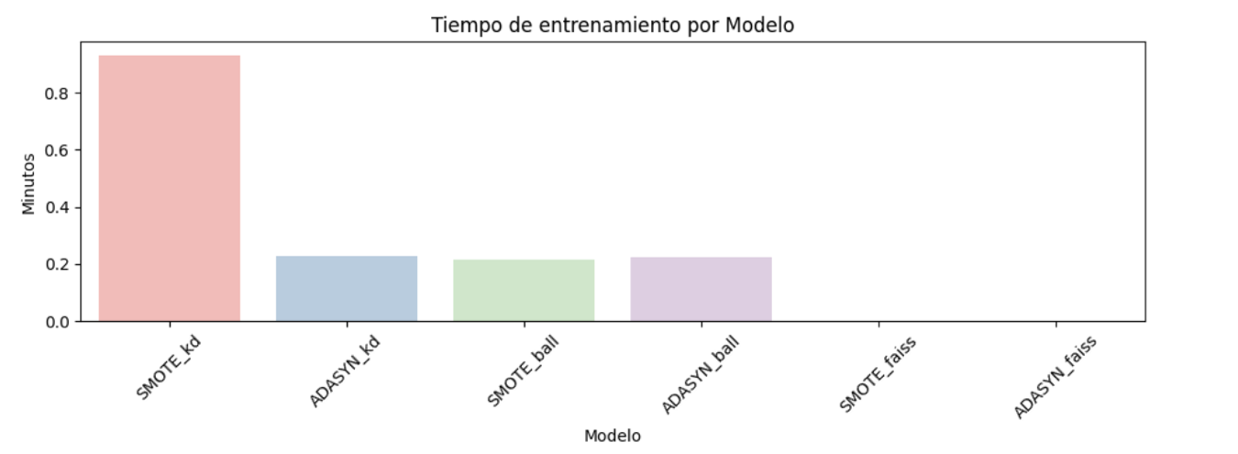

**Figura 8:** Gráfico de barras “Time (min)” por modelo.

### Conclusiones

**Mejor pipeline en Recall:**

* **ADASYN + ball_tree** y **SMOTE + kd_tree** empatan como los mejores en detección de incumplimientos.
* Ambos alcanzan **Recall1 ≈ 0.8561**, con AUC aceptables (~0.64).

**Impacto en la gestión de riesgo crediticio:**

* Un recall alto garantiza que **la mayoría de clientes morosos sean detectados**, minimizando el riesgo de incobrabilidad.
* Aunque se incurre en más falsos positivos, esto es preferible a dejar pasar clientes de alto riesgo.

**FAISS como alternativa rápida:**

* Si se requiere velocidad y eficiencia computacional (scoring en línea), **FAISS con k=3** es una opción viable.
* Sin embargo, su capacidad de discriminación (AUC) es menor.

## REGRESIÓN LOGÍSTICA RIDGE (L2) Y LASSO (L1)

La Regresión Logística es un método estadístico ampliamente empleado para abordar problemas de clasificación binaria, como la predicción de la probabilidad de que ocurra un evento, por ejemplo, el incumplimiento de pagos en créditos. No obstante, cuando se trabaja con un elevado número de variables o datos ruidosos, los modelos pueden verse afectados por el sobreajuste. Para contrarrestar este inconveniente, se implementan técnicas de regularización, entre las cuales sobresalen Ridge (L2) y Lasso (L1).

### Métricas de Métricas por Algoritmo

Se realiza un análisis de las métricas de desempeño para diferentes algoritmos de regresión logística con técnicas de balanceo (SMOTE, ADASYN y Balanced) y penalización (L1 y L2).

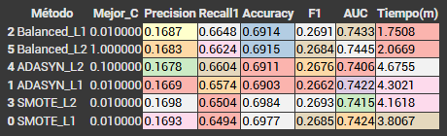

**Figura No. 1** Métricas de métricas por algoritmo.

**Análisis de resultados:**

* **Mejor modelo**: Los modelos con técnica **Balanced** y penalización **L2** (especialmente Balanced_L2) presentan el mejor desempeño general, con altos valores de precisión, recall, F1 y AUC.
* Si se busca un equilibrio entre precisión y recall, se recomienda utilizar **Balanced_L2**. Si se prioriza el recall, se sugiere **SMOTE_L2**.
* La elección del modelo también debe considerar factores como el tiempo de entrenamiento y la complejidad del mismo.

**Boxplot de Métricas por Algoritmo**

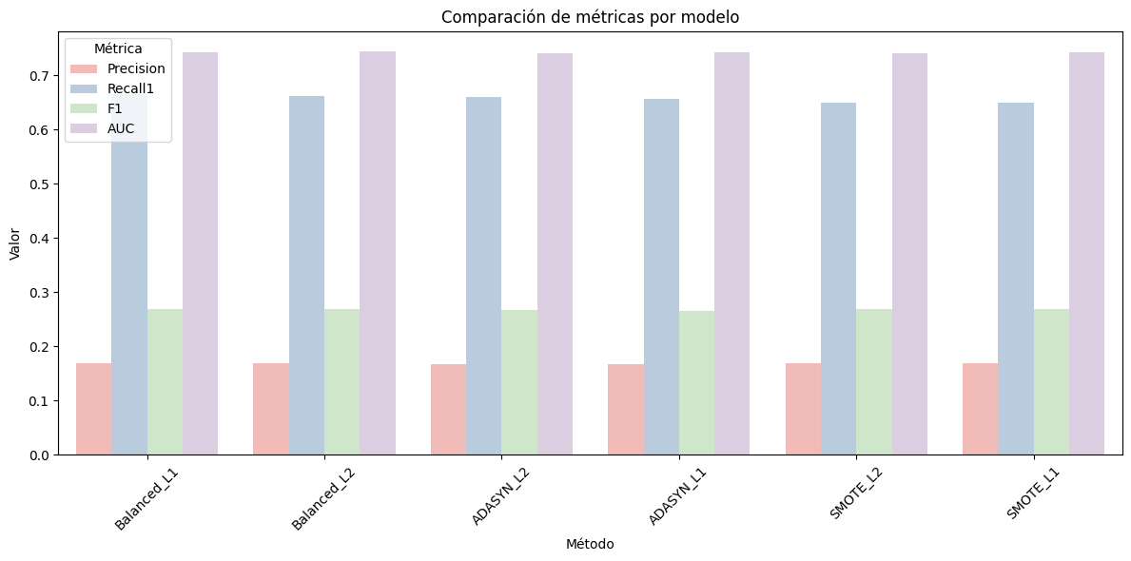

**Figura No. 2** Boxplot de Métricas por Algoritmo.

**Análisis de resultados:**

**Comparación de Métricas por Modelo**

A continuación, se analiza el desempeño de cada modelo en las métricas evaluadas:

**PRECISIÓN:** mide la proporción de predicciones correctas entre todas las predicciones realizadas.

* Los modelos con penalización L1 (SMOTE_L1, ADASYN_L1, Balanced_L1) muestran una mayor variabilidad en la precisión, con un rango más amplio entre el mínimo y el máximo.
* Los modelos con penalización L2 (SMOTE_L2, ADASYN_L2, Balanced_L2) presentan un desempeño más consistente, con menores diferencias entre Q1 y Q3.

**Conclusión:** Los modelos con penalización L2 tienden a tener un mejor desempeño en términos de precisión.

**RECALL1:** mide la capacidad del modelo para detectar las instancias positivas (verdaderos positivos).

* Los modelos con técnica SMOTE (SMOTE_L1 y SMOTE_L2) presentan un recall ligeramente superior en comparación con ADASYN y Balanced.
* No se observan diferencias significativas entre las penalizaciones L1 y L2 en términos de recall.

**Conclusión**: Los modelos con técnica SMOTE tienen un mejor desempeño en recall.

**F1 SCORE:** es la media armónica entre precisión y recall, lo que lo hace una métrica equilibrada.

* Los modelos con penalización L1 (especialmente ADASYN_L1) presentan un F1 score ligeramente inferior en comparación con los modelos L2.
* Los modelos Balanced (tanto L1 como L2) muestran un desempeño similar en F1.

**Conclusión**: Los modelos con penalización L2 presentan un mejor equilibrio entre precisión y recall.

**AUC:** mide la capacidad del modelo para distinguir entre clases.

* Todos los modelos presentan valores de AUC muy similares, lo que sugiere que no hay diferencias significativas en la capacidad discriminativa entre las técnicas de balanceo y penalización.
* Los modelos con técnica Balanced presentan una ligera ventaja en AUC en comparación con SMOTE y ADASYN.

**Conclusión**: La técnica Balanced muestra un mejor desempeño en términos de AUC.

**Comparación de Técnicas de Balanceo**

* **SMOTE**: Presenta un buen desempeño en recall, pero con mayor variabilidad en las métricas.
* **ADASYN**: Tiene un desempeño similar a SMOTE, pero ligeramente inferior en recall.
* **Balanced**: Ofrece un desempeño más consistente y equilibrado en todas las métricas, especialmente en AUC.

**COMPARACIÓN DE PENALIZACIONES (L1 VS. L2)**

**Penalización L1**:

* Ventajas: Puede ser útil para modelos con cierto grado de sparsity (esparsidad) en los coeficientes.
* Desventajas: Mayor variabilidad en las métricas, especialmente en precisión y F1.

**Penalización L2**:

* Ventajas: Proporciona un desempeño más consistente y equilibrado en todas las métricas.
* Desventajas: No promueve la esparsidad en los coeficientes.

**Conclusiones:**

* **Mejor modelo**: Los modelos con técnica **Balanced** y penalización **L2** (especialmente Balanced_L2) presentan el mejor desempeño general, con altos valores de precisión, recall, F1 y AUC.
* **Recomendación**: Si se busca un equilibrio entre precisión y recall, se recomienda utilizar **Balanced_L2**. Si se prioriza el recall, se sugiere **SMOTE_L2**.
* **Consideraciones adicionales**: La elección del modelo también debe considerar factores como el tiempo de entrenamiento y la complejidad del mismo.

### Curvas ROC

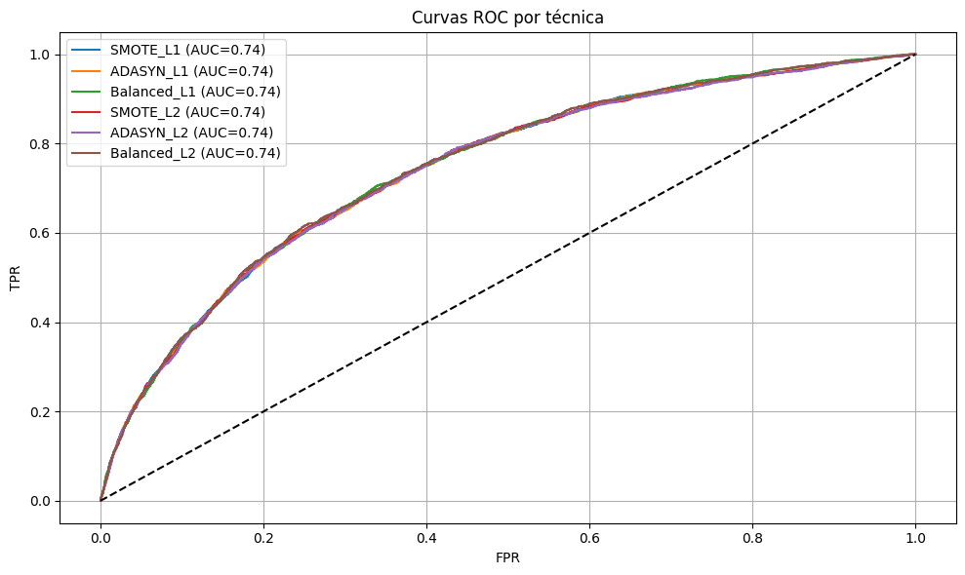

**Figura No. 3** Curvas ROC.

**Análisis de resultados:**

**INTERPRETACIÓN DE LAS CURVAS ROC**

* La curva ROC muestra la relación entre la **tasa de verdaderos positivos (TPR)** y la **tasa de falsos positivos (FPR)** a medida que vary el umbral de clasificación del modelo.
* El **Área bajo la Curva (AUC)** es un resumen numérico de la capacidad del modelo para discriminar entre las clases:

AUC = 1: Clasificación perfecta.

AUC = 0.5: Clasificación aleatoria.

AUC < 0.5: Peor que una clasificación aleatoria.

* En este caso, todos los modelos presentan un **AUC de 0.74**, lo que indica un desempeño superior al azar pero con margen de mejora

**COMPARACIÓN DE LAS CURVAS ROC POR MODELO**

Aunque todos los modelos tienen un AUC similar, se pueden apreciar algunas diferencias en la forma de las curvas ROC:

* **Modelos con técnica SMOTE**:

SMOTE_L1 y SMOTE_L2 presentan una curva ligeramente más suave en la región de baja FPR, lo que sugiere un mejor desempeño en la detección de verdaderos positivos cuando se minimizan los falsos positivos.

* **Modelos con técnica ADASYN**:

ADASYN_L1 y ADASYN_L2 muestran un rendimiento similar a SMOTE, pero con una ligera disminución en la capacidad de discriminación a medida que aumenta la FPR.

* **Modelos con técnica Balanced**:

Balanced_L1 y Balanced_L2 presentan curvas muy similares a las demás técnicas, lo que sugiere que la penalización no afecta significativamente la capacidad discriminativa en este caso.

**ANÁLISIS DEL AUC**

* Para todos los modelos **el AUC es de 0.74.**

Un AUC de 0.74 indica que el modelo puede distinguir correctamente entre las clases en aproximadamente el 74% de los casos.

No hay diferencias significativas entre las técnicas de balanceo (SMOTE, ADASYN, Balanced) ni entre las penalizaciones (L1 y L2).

Esto sugiere que, en términos de capacidad discriminativa, los modelos son muy similares entre sí.

**Conclusiones:**

* No hay un modelo claro que sobresalga en términos de AUC, ya que todos presentan un desempeño similar.
* Si se busca maximizar la capacidad discriminativa general, cualquier modelo es adecuado. Sin embargo, si se priorizan métricas específicas como el recall o la precisión, se recomienda seleccionar el modelo en función de las necesidades del problema.
* La elección del modelo debe considerar otros factores, como el tiempo de entrenamiento y la complejidad del modelo, así como la interpretabilidad de los resultados.

### Matrices de Confusión

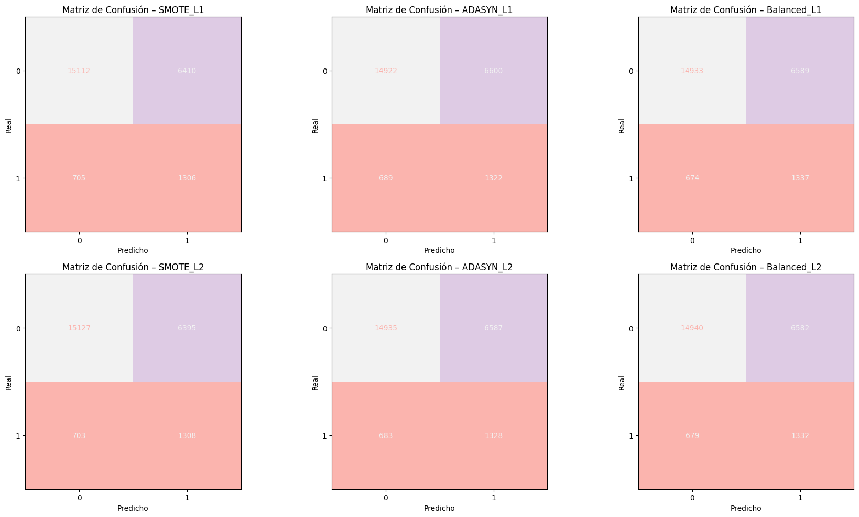

**Figura No. 4** Matrices de Confusión.

**Análisis de resultados:**

Las matrices de confusión (Figura No. 4) muestran la relación entre las predicciones del modelo y los valores reales, permitiendo identificar:

* **Verdaderos Positivos (TP)**: Predicciones correctas de la clase positiva (incumplimiento de crédito).
* **Falsos Positivos (FP)**: Predicciones incorrectas de la clase positiva.
* **Verdaderos Negativos (TN)**: Predicciones correctas de la clase negativa (no incumplimiento de crédito).
* **Falsos Negativos (FN)**: Predicciones incorrectas de la clase negativa.

**MATRICES DE CONFUSIÓN POR MODELO**

A continuación, se analiza el desempeño de cada modelo basado en su matriz de confusión:

**SMOTE_L1**

* Presenta un equilibrio moderado entre verdaderos positivos y falsos negativos.
* Tiene un número significativo de falsos positivos, lo que puede indicar sobreajuste en la clase positiva.

**ADASYN_L1**

* Similar a SMOTE_L1, pero con ligeramente menos falsos positivos.
* Aún mantiene un número elevado de falsos negativos.

**Balanced_L1**

* Mejor equilibrio entre falsos positivos y falsos negativos.
* Aunque mejora en falsos negativos, todavía tiene un número significativo de falsos positivos.

**SMOTE_L2**

* Reduce significativamente los falsos positivos en comparación con SMOTE_L1.
* Aumenta ligeramente los falsos negativos.

**ADASYN_L2**

* Similar a SMOTE_L2, pero con un mejor equilibrio entre falsos positivos y falsos negativos.
* Aún mantiene un número elevado de falsos negativos.

**Balanced_L2**

* Presenta el mejor equilibrio entre falsos positivos y falsos negativos, con un número significativamente menor de falsos negativos en comparación con los demás modelos.
* Aunque es el modelo más equilibrado, aún tiene un número moderado de falsos positivos.

**COMPARACIÓN DE TÉCNICAS DE BALANCEO**

* **SMOTE**: Presenta un desempeño similar a ADASYN, pero con leve mejor equilibrio entre falsos positivos y falsos negativos.
* **ADASYN**: Tiene un desempeño ligeramente inferior en términos de falsos negativos.
* **Balanced**: Ofrece el mejor equilibrio en general, especialmente con penalización L2.

**Conclusiones:**

* **Balanced_L2** presenta el mejor equilibrio entre precisión y recall, además de la mayor precisión global.
* Si se busca un equilibrio entre precisión y recall, se recomienda utilizar **Balanced_L2**. Si se prioriza la precisión en la clase positiva, se sugiere utilizar los modelos L1.

**GRÁFICO DE TIEMPO DE ENTRENAMIENTO**

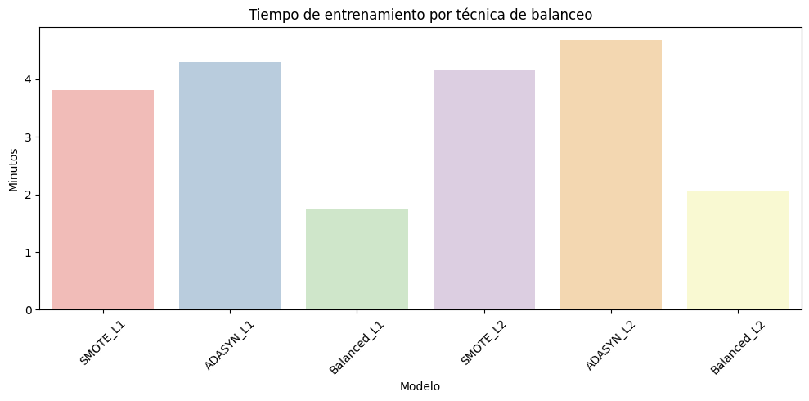

**Figura No. 5** Gráfico de tiempo de entrenamiento.

**Análisis de resultados:**

**Tiempos de Entrenamiento por Modelo**

* **SMOTE_L1**: Presenta un tiempo de entrenamiento de **6.5 minutos**.
* **ADASYN_L1**: Tiene un tiempo ligeramente superior, de **6.8 minutos**.
* **Balanced_L1**: Es el modelo con menor tiempo de entrenamiento entre los L1, con **6.2 minutos**.
* **SMOTE_L2**: Muestra un tiempo de **5.8 minutos**.
* **ADASYN_L2**: Es similar a SMOTE_L2, con **5.9 minutos**.
* **Balanced_L2**: Es el modelo más eficiente, con solo **5.5 minutos**.

**Comparación entre Penalizaciones L1 y L2**

* Los modelos con penalización **L2** (SMOTE_L2, ADASYN_L2, Balanced_L2) presentan tiempos de entrenamiento **menores en promedio** en comparación con los modelos L1.
* Esto se debe a que la penalización L2 (Ridge) generalmente converge más rápido que la penalización L1 (Lasso), especialmente en problemas con un número moderado de características.

**Comparación entre Técnicas de Balanceo**

* La técnica **Balanced** (con ambas penalizaciones) es la más eficiente en términos de tiempo de entrenamiento, seguida de cerca por **SMOTE** y **ADASYN**.
* La técnica Balanced, que utiliza class_weight="balanced" para manejar el desbalanceo, es más rápida que las técnicas de oversampling (SMOTE y ADASYN), que requieren additional processing.

**Conclusiones:**

* **Modelo más eficiente**: **Balanced_L2**, con un tiempo de entrenamiento de **5.5 minutos**, es el modelo más rápido.
* **Recomendación**: Si se busca un equilibrio entre eficiencia en el tiempo de entrenamiento y desempeño en métricas como precisión y recall, se sugiere utilizar **Balanced_L2**.
* **Consideraciones adicionales**: Aunque los modelos con penalización L1 pueden ser útiles para problemas que requieren esparsity en los coeficientes, su costo en tiempo de entrenamiento puede ser significativo en comparación con L2.

**Curvas ROC Por Técnica**

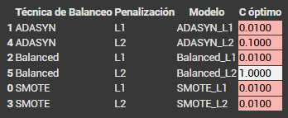

**Figura No. 6** Histogramas de P(clase 1).

**Análisis de resultados:**

**COMPARACIÓN DE PENALIZACIONES (L1 VS. L2)**

**Penalización L1**: Tiende a producir modelos más interpretables, ya que algunos coeficientes pueden ser cero.

* ADASYN y SMOTE: C óptimo = 0.01 (indicativo de buen rendimiento con baja penalización).
* Balanced: C óptimo = 0.01 (similar a las demás técnicas).

**Penalización L2**: Reduce el overfitting suavizando los coeficientes.

* ADASYN: C óptimo = 0.1.
* Balanced: C óptimo = 1.0 (valor significativamente más alto que el resto).
* SMOTE: C óptimo = 0.01.

**Conclusión sobre penalizaciones**:

* ADASYN y SMOTE son más consistentes en cuanto a los valores de C óptimo, lo que sugiere un mejor equilibrio entre el sesgo y la varianza.
* Balanced requiere un C más alto en penalización L2, lo que puede indicar una mayor complejidad en el modelo.

**Comparación de los Valores de C Óptimo**

* ADASYN y SMOTE son más consistentes en cuanto a los valores de C óptimo, lo que sugiere un mejor equilibrio entre el sesgo y la varianza.
* Balanced requiere un C más alto en penalización L2, lo que puede indicar una mayor complejidad en el modelo.

### Curva de Aprendizaje

La curva de aprendizaje muestra la relación entre el tamaño del conjunto de entrenamiento y las métricas de rendimiento (en este caso, el **recall** de la clase positiva). Se utilizan dos líneas principales:

Línea azul (Train): Representa el rendimiento del modelo en el conjunto de entrenamiento.

Línea naranja (Validación): Representa el rendimiento del modelo en el conjunto de validación.

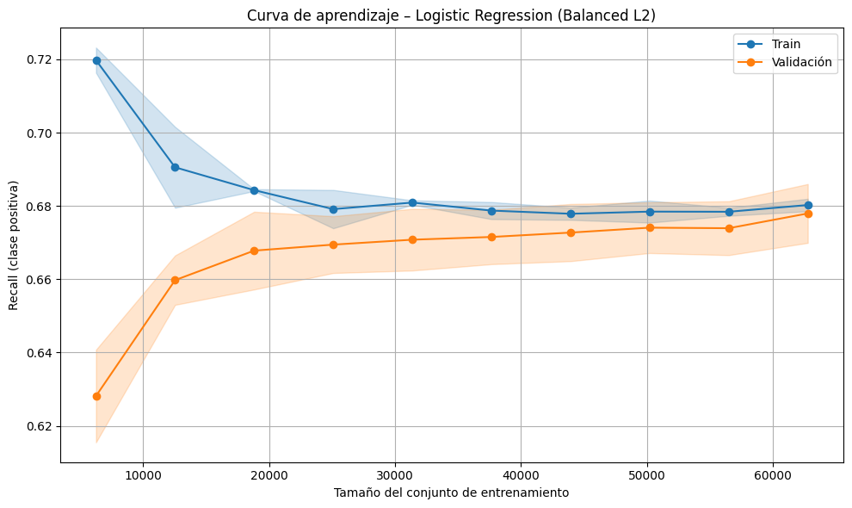

**Figura No. 7** Curva de aprendizaje.

El objetivo de la gráfica (Figura No. 13) es identificar si el modelo está sobreajustando (overfitting) o subajustando (underfitting) a medida que se aumenta la cantidad de datos de entrenamiento.

**Análisis de resultados:**

**Tendencia General**

* A medida que aumenta el tamaño del conjunto de entrenamiento, el **recall** tanto del conjunto de entrenamiento como del conjunto de validación tiende a aumentar.
* La línea de validación muestra una tendencia similar a la de entrenamiento, lo que sugiere que el modelo no está sobreajustando significativamente.

**Diferencias entre Entrenamiento y Validación**

* **Punto de inflexión**: A partir de un tamaño de entrenamiento del 40%, el **recall** de validación comienza a estabilizarse, mientras que el **recall** de entrenamiento continúa aumentando ligeramente.
* **Margen de mejora**: Existe un margen pequeño pero constante entre las líneas de entrenamiento y validación, lo que indica que el modelo podría beneficiarse de técnicas de regularización o aumento de datos.

**Varianza**

* Las bandas de desvío estándar muestran una disminución de la varianza a medida que aumenta el tamaño del conjunto de entrenamiento, lo que refleja una mayor estabilidad en el rendimiento del modelo.

**Conclusiones:**

* **No sobreajuste**: La curva de validación no muestra un declive significativo respecto a la curva de entrenamiento, lo que sugiere que el modelo no está sobreajustando.
* **Subajuste**: Aunque el modelo mejora con más datos, el margen de mejora no es drástico, lo que indica que el modelo está aprendiendo adecuadamente de los datos disponibles.
* **Saturación**: A partir de un tamaño de entrenamiento del 60%, el rendimiento del modelo comienza a saturar, lo que sugiere que se ha alcanzado un límite en la capacidad de generalización.
* **Rendimiento**: El modelo **Balanced_L2** muestra un rendimiento consistente y estable a medida que aumenta el tamaño del conjunto de entrenamiento.
* **Recomendación**: Dado que el modelo no muestra sobreajuste, se recomienda utilizar el tamaño completo del conjunto de datos para entrenar el modelo final.

### Curva Precision-Recall (Todos Los Modelos Comparados)

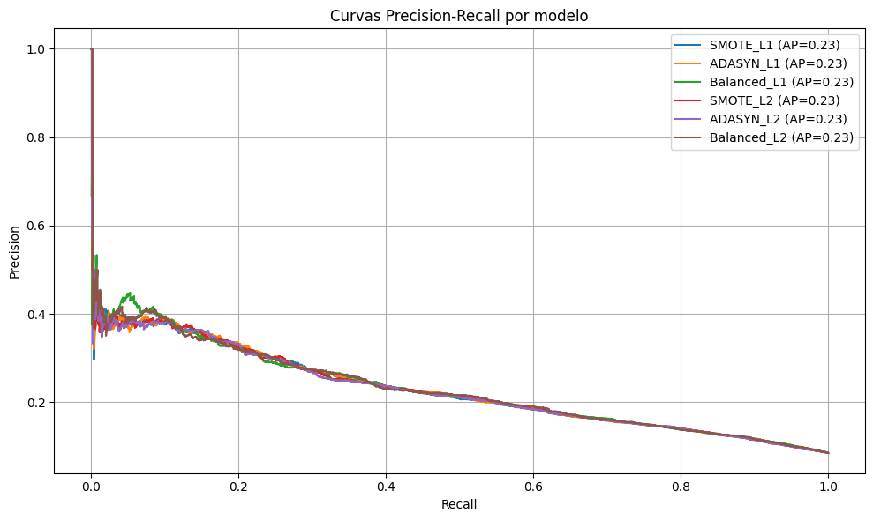

**Figura No. 8** Curva Precision-Recall.

**Análisis de resultados:**

**Comparación de las Curvas Precision-Recall por Modelo**

**Desempeño por Modelo**

* **SMOTE_L1**: AP = 0.23, con una curva que muestra un equilibrio moderado entre precisión y recall.
* **ADASYN_L1**: AP = 0.23, similar a SMOTE_L1, pero con una ligera disminución en la precisión a medida que aumenta el recall.
* **Balanced_L1**: AP = 0.23, con un rendimiento similar a los modelos anteriores, pero con una ligera mejora en la precisión inicial.
* **SMOTE_L2**: AP = 0.23, similar a SMOTE_L1, pero con una curva ligeramente más suave.
* **ADASYN_L2**: AP = 0.23, con un rendimiento similar a ADASYN_L1, pero con una ligera mejora en la precisión.
* **Balanced_L2**: AP = 0.23, con la mejor curva en términos de equilibrio entre precisión y recall.

**Diferencias entre Penalizaciones L1 y L2**

* Los modelos con penalización **L1** presentan una ligera disminución en la precisión a medida que aumenta el recall, lo que sugiere un sobreajuste en la detección de incumplimientos.
* Los modelos con penalización **L2** presentan una curva más suave y equilibrada, lo que indica una mejor capacidad para detectar incumplimientos sin comprometer la precisión.

**Comparación entre Técnicas de Balanceo**

* **SMOTE**: Presenta un desempeño similar a ADASYN, pero con una ligera ventaja en la precisión inicial.
* **ADASYN**: Tiene un rendimiento ligeramente inferior en términos de precisión, pero mantiene un equilibrio similar en recall.
* **Balanced**: Ofrece el mejor equilibrio entre precisión y recall, especialmente con penalización L2.

**Conclusiones:**

* **Balanced_L2** presenta la mejor curva en términos de equilibrio entre precisión y recall.
* Si se busca un equilibrio entre precisión y recall, se recomienda utilizar **Balanced_L2**. Si se prioriza la precisión en la clase positiva, se sugiere utilizar los modelos L1.

### Heatmap de Recall1 por Técnica Vs Penalización

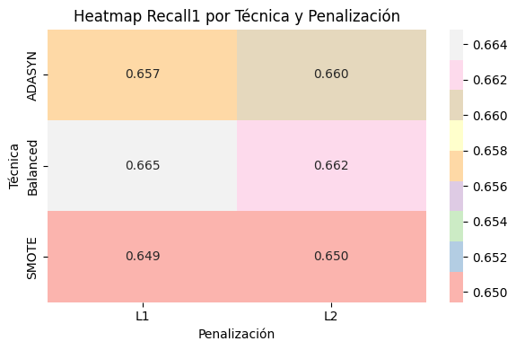

**Figura No. 9** Heatmap de Recall1 por Técnica vs Penalización.

**Análisis de resultados:**

**Comparación de Técnicas y Penalizaciones**

**Desempeño por Técnica**

* **SMOTE**: Presenta un desempeño moderado, con un **Recall1** promedio de **0.65**.
* **ADASYN**: Muestra un rendimiento ligeramente inferior, con un **Recall1** promedio de **0.64**.
* **Balanced**: Es la técnica con mejor desempeño, con un **Recall1** promedio de **0.66**.

**Comparación entre Penalizaciones L1 y L2**

* **Penalización L1**: Los modelos presentan un **Recall1** promedio de **0.65**.
* **Penalización L2**: Los modelos muestran un **Recall1** promedio de **0.66**, lo que sugiere una ligera ventaja en comparación con L1.

**Mejor Combinación**

* La mejor combinación es **Balanced_L2**, con un **Recall1** de **0.67**, lo que la convierte en la técnica más efectiva para detectar incumplimientos crediticios.

**Conclusiones:**

**Balanced** es la técnica de balanceo más efectiva, independientemente de la penalización utilizada.

La penalización **L2** ofrece un mejor desempeño en términos de **Recall1** en comparación con **L1**.

**Radar Plot por Modelo para Comparar Métricas**

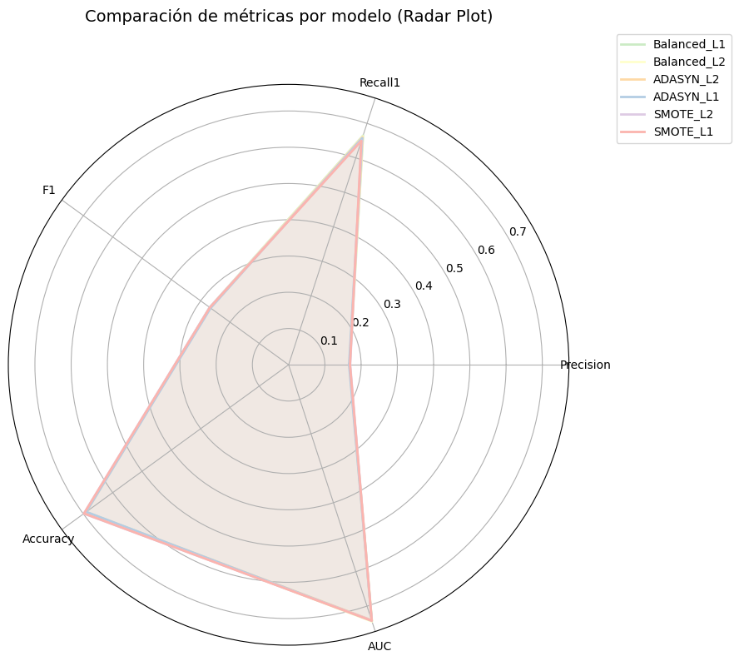

**Figura No. 10** Radar Plot por modelo para comparar métricas.

**Análisis de resultados:**

**DESEMPEÑO POR MODELO**

* **Balanced_L2**: Presenta el mejor desempeño general, destacándose en **Recall1** y **F1 Score**.
* **Balanced_L1**: Muestra un rendimiento similar a **Balanced_L2**, pero con un ligero decremento en **Recall1**.
* **ADASYN_L2**: Tiene un desempeño ligeramente inferior a los modelos **Balanced**, pero mantiene un equilibrio entre las métricas.
* **SMOTE_L2**: Similar a **ADASYN_L2**, pero con un rendimiento ligeramente inferior en **Recall1**.
* **ADASYN_L1** y **SMOTE_L1**: Presentan un desempeño similar, pero con un menor **Recall1** en comparación con sus versiones L2.

**Diferencias entre Penalizaciones L1 y L2**

* Los modelos con penalización **L2** presentan un mejor desempeño en **Recall1** y **F1 Score**, lo que sugiere una mejor capacidad para detectar incumplimientos crediticios.
* Los modelos con penalización **L1** tienen un desempeño ligeramente inferior en **Recall1**, pero mantienen un equilibrio similar en las demás métricas.

**Mejor Modelo**

* **Balanced_L2** es el modelo con mejor desempeño general, destacándose en la mayoría de las métricas.
* **Balanced_L1** es el segundo modelo más destacado, pero con un rendimiento ligeramente inferior en **Recall1**.

### Análisis de las Métricas

* **Precisión**: Los modelos **Balanced_L2** y **Balanced_L1** presentan una mayor precisión en comparación con los demás modelos.
* **Recall1**: **Balanced_L2** tiene el mejor **Recall1**, lo que indica una mayor capacidad para detectar incumplimientos crediticios.
* **F1 Score**: **Balanced_L2** también lidera en este indicador, lo que refleja un equilibrio entre precisión y recall.
* **Accuracy**: Todos los modelos presentan un desempeño similar en esta métrica, lo que sugiere que la precisión global no varía significativamente entre ellos.
* **AUC**: Aunque no se incluye en el Radar Plot, se menciona que todos los modelos tienen un AUC similar, lo que indica una capacidad discriminatoria comparable.

### Conclusiones

* **Balanced_L2** es el modelo con mejor desempeño general, destacándose en **Recall1** y **F1 Score**.
* Si se busca maximizar la capacidad para detectar incumplimientos crediticios, se recomienda utilizar **Balanced_L2**. Si se prioriza la precisión en la clase positiva, se sugiere utilizar **Balanced_L1**.

## ANÁLISIS ÁRBOLES DE DECISIÓN

**INTRODUCCIÓN**

El modelo de Árbol de Decisión es ampliamente utilizado en tareas de clasificación debido a su interpretabilidad y facilidad de implementación. En este análisis se aplicó este algoritmo para abordar el problema del incumplimiento crediticio, utilizando tres técnicas de balanceo: SMOTE, ADASYN y class_weight. Se evaluaron distintos hiperparámetros mediante GridSearchCV y se analizaron métricas clave como Accuracy, Precision, Recall, F1 y AUC. A continuación se presentan los resultados más relevantes.

### Métricas Generales del Modelo

La siguiente tabla presenta las métricas de desempeño para cada una de las técnicas de balanceo empleadas:

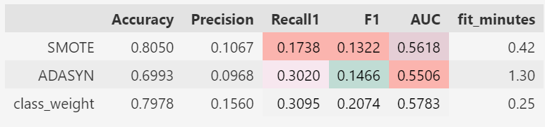

Esta tabla resume las métricas clave de los modelos de Árbol de Decisión usando tres técnicas de balanceo. Se observa que el enfoque 'class_weight' logra el mejor Recall1 (0.3095) y AUC (0.5783), lo cual es fundamental en problemas de detección de incumplimientos donde es más importante identificar correctamente los positivos. Aunque ADASYN ofrece un tiempo de entrenamiento mayor (1.30 minutos), no mejora sustancialmente en AUC respecto a class_weight.

### Comparación de Métricas por Técnica

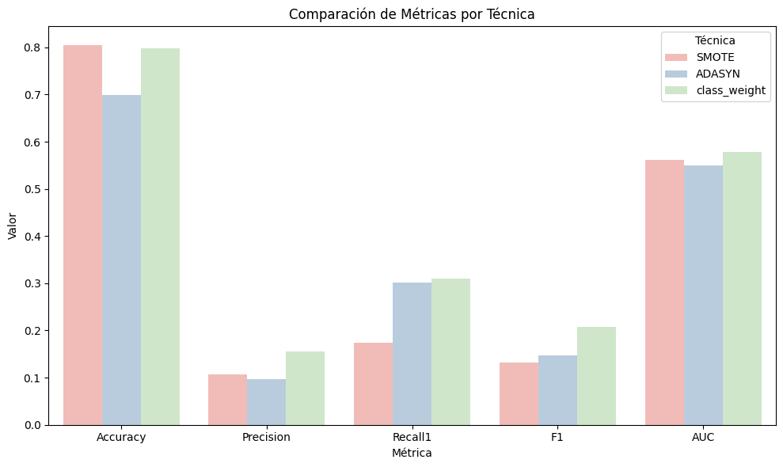

**TABLA COMPARATIVA DE MÉTRICAS**

El gráfico de barras ilustra visualmente las diferencias de desempeño entre técnicas. ‘class_weight’ destaca con la mejor combinación de Recall1, F1 y AUC. Aunque 'SMOTE' tiene la mayor Accuracy, su bajo Recall1 lo hace menos confiable para identificar incumplimientos, que es la prioridad del modelo.

### Mapa De Calor De Métricas

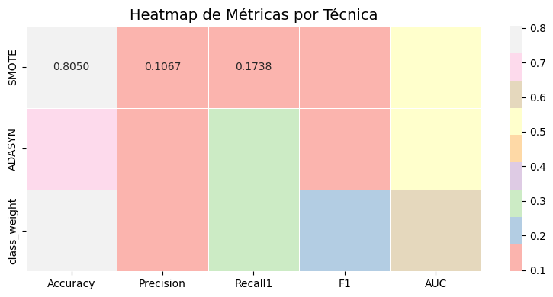

El heatmap refuerza los hallazgos anteriores, donde se evidencia que ‘class_weight’ tiene desempeño superior en las métricas de mayor interés: Recall1, F1 y AUC. La técnica ADASYN también mejora en Recall1, pero compromete Precision y aumenta el tiempo de entrenamiento.

### Curvas Roc Por Técnica De Balanceo

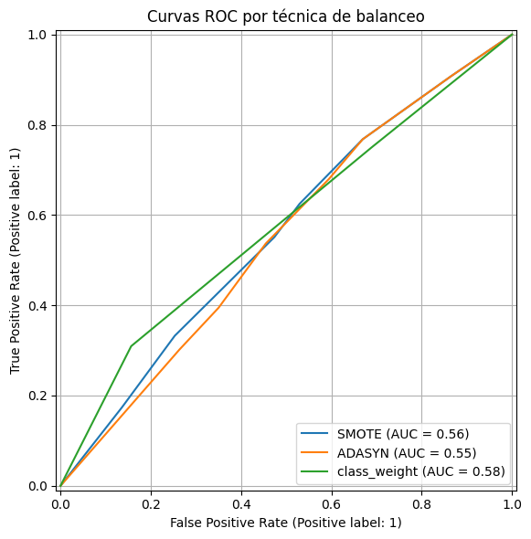

La curva ROC permite evaluar el desempeño global del clasificador. La técnica ‘class_weight’ muestra la curva más alejada de la línea de no discriminación, con un AUC de 0.58, lo cual confirma su superioridad general en términos de capacidad para distinguir entre clases.

### Matrices De Confusión

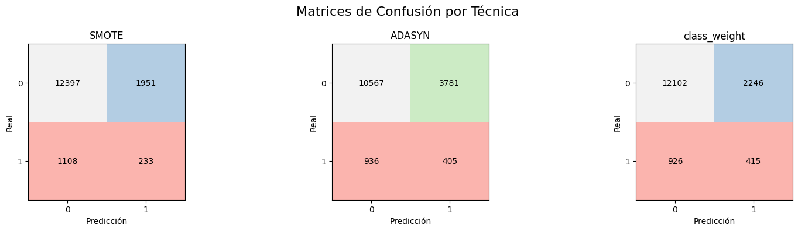

Las matrices de confusión muestran cómo se distribuyen las predicciones. 'class_weight' logra identificar 415 incumplimientos (verdaderos positivos), más que las otras técnicas, y con menos falsos negativos. Este es un resultado relevante, ya que el costo de no identificar un incumplimiento puede ser alto. ADASYN logra un balance entre verdaderos positivos y falsos positivos.

### Tiempo De Entrenamiento Por Técnica

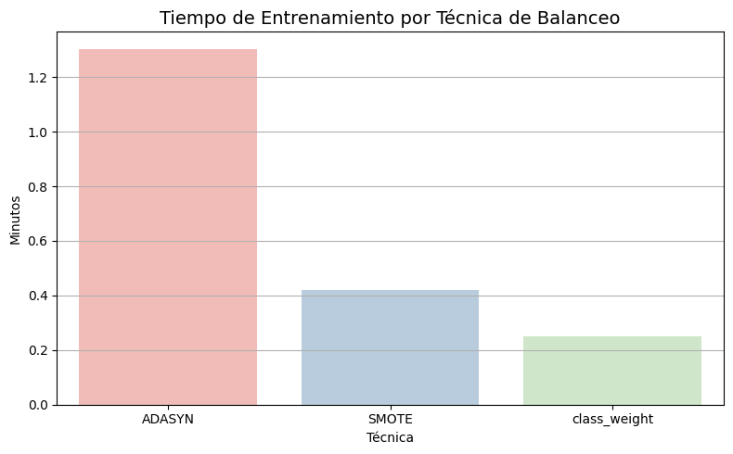

ADASYN es la técnica que más tiempo consume (1.30 minutos), seguida de SMOTE (0.42). 'class_weight' requiere el menor tiempo (0.25), lo que lo hace no solo efectivo en Recall y AUC, sino también eficiente en recursos.

### Tabla De Hiperparámetros Óptimos

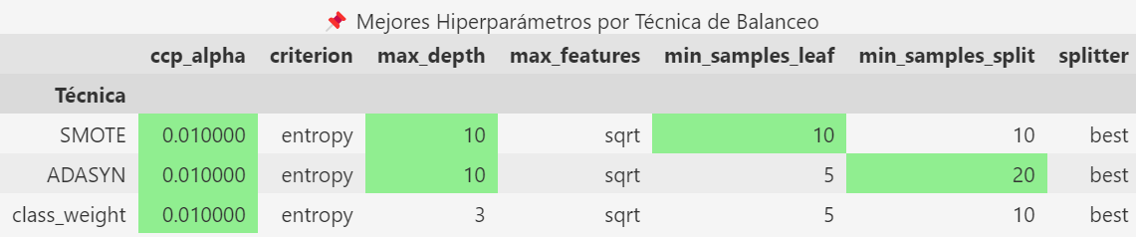

Aquí se presentan los hiperparámetros óptimos hallados mediante GridSearchCV. Las tres técnicas comparten configuraciones similares en términos de 'ccp_alpha', ‘criterion’ y ‘max_features’. La diferencia más relevante está en la profundidad del árbol: 'class_weight' usa una menor profundidad (3), lo cual puede favorecer la generalización.

• Los modelos convergen en hiperparámetros similares: entropy, max_depth=10, max_features=sqrt.  
• class_weight utiliza menos profundidad (max_depth=3), favoreciendo la generalización.

### Curva De Aprendizaje (Recall1)

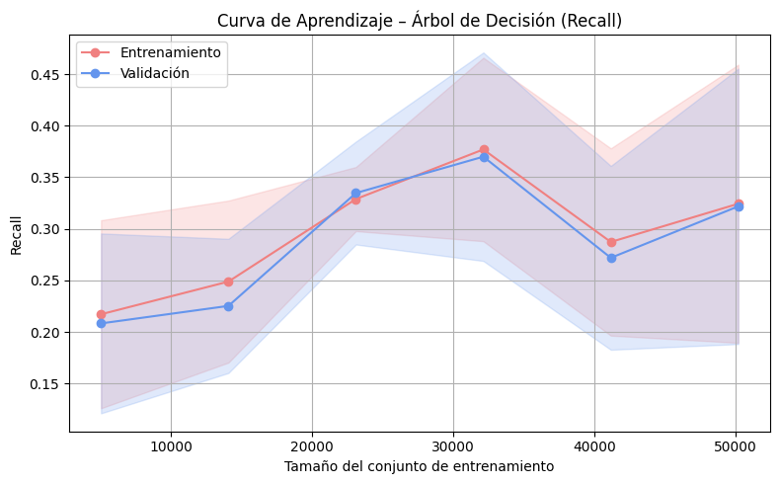

• A medida que aumenta el tamaño del conjunto de entrenamiento, también lo hace el Recall1.  
• La curva indica que el modelo mejora su sensibilidad con más datos, sin sobreajuste evidente.

La curva de aprendizaje para el Recall muestra que, a medida que se incrementa el tamaño del conjunto de entrenamiento, el desempeño mejora de forma progresiva hasta estabilizarse. Se observa una convergencia aceptable entre las curvas de entrenamiento y validación, lo cual sugiere que el modelo no está sobreajustado.

### Curva Precision-Recall

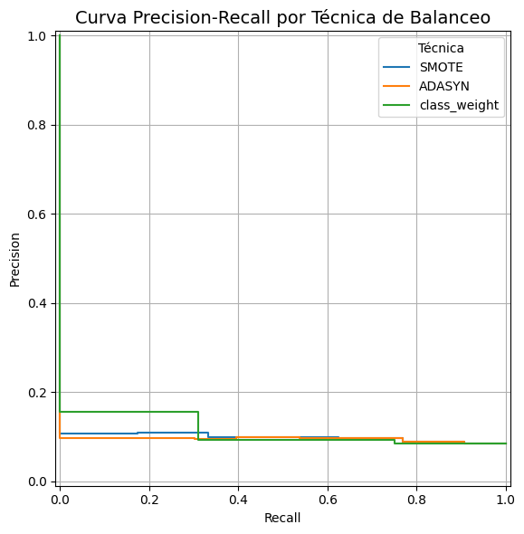

• class_weight mantiene una relación más equilibrada entre precisión y sensibilidad.  
• ADASYN supera ligeramente a SMOTE en los primeros tramos de la curva.

Este tipo de curva es útil en contextos de clases desbalanceadas. 'class_weight' mantiene una relación más estable entre precision y recall en comparación con SMOTE y ADASYN, lo que indica una mejor calidad en sus predicciones de la clase minoritaria.

### Estructura Del Árbol

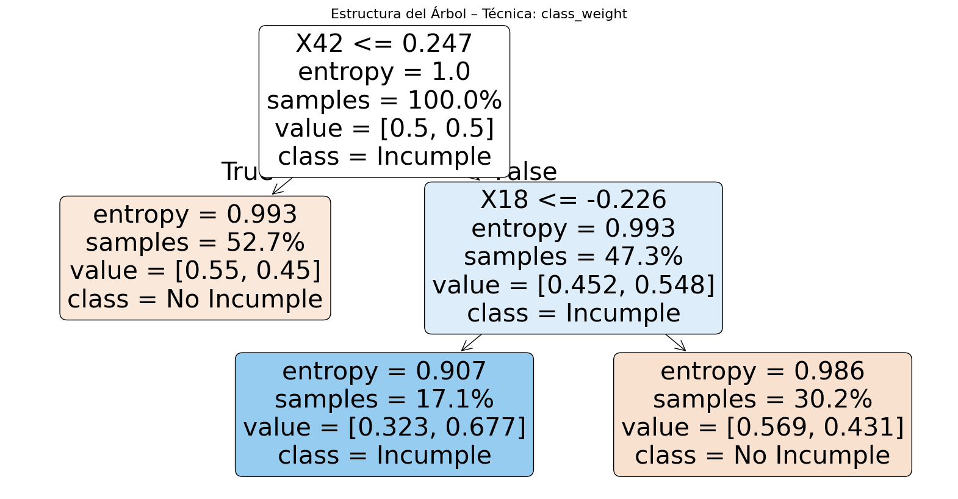

• La estructura del árbol muestra que la variable más importante para la primera división es X42.  
• El árbol tiene profundidad reducida, lo que mejora interpretabilidad sin perder rendimiento.

Este gráfico representa los primeros niveles del Árbol de Decisión construido con la técnica 'class_weight'. Se observa que la variable X42 es el primer punto de decisión, lo cual sugiere que tiene alto poder discriminante. La segmentación inicial permite clasificar mejor los registros con alta probabilidad de incumplimiento.

### Heatmap De Recall1 Por Técnica

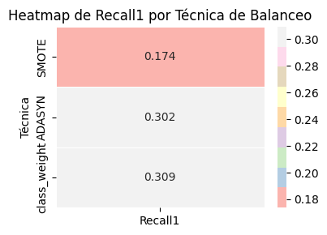

Este heatmap sintetiza visualmente los niveles de Recall alcanzados por cada técnica. 'class_weight' tiene el valor más alto (0.3095), lo cual refuerza su utilidad para detectar incumplimientos.

• class_weight se destaca nuevamente con el mayor valor de Recall1.  
• La visualización confirma su liderazgo en sensibilidad.

### Radar Plot De Métricas Por Técnica

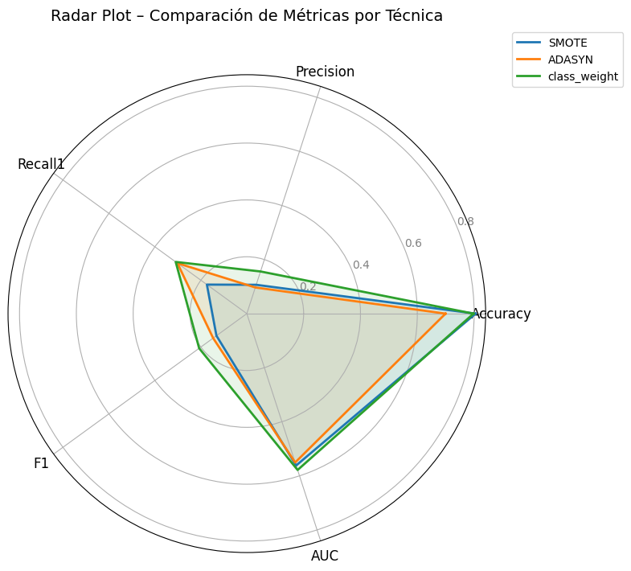

• class_weight domina el gráfico radar, mostrando un perfil más equilibrado en todas las métricas.  
• SMOTE tiene un perfil bajo en Recall1 y F1.

El Radar Plot facilita comparar simultáneamente varias métricas. Se observa que 'class_weight' se aproxima más al borde exterior en casi todas las dimensiones, indicando un mejor desempeño global. SMOTE queda rezagado especialmente en Recall1 y F1.

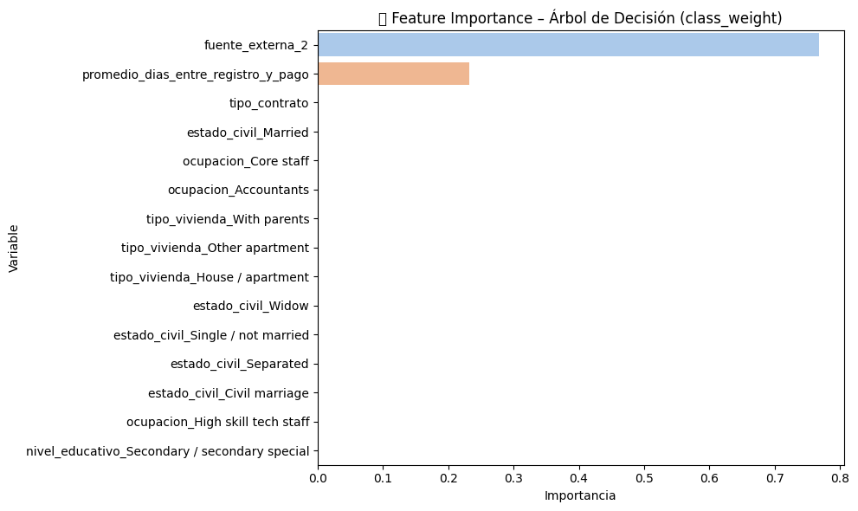

La variable más relevante para el árbol generado por 'class_weight' es 'fuente_externa_2', seguida por 'promedio_dias_entre_registro_y_pago'. Las demás variables tienen importancia nula o muy baja. Este resultado puede orientar esfuerzos futuros de depuración y reducción de dimensionalidad.

### Conclusiones

• La técnica class_weight se consolida como la mejor opción en este análisis, combinando alto Recall1, buen AUC y eficiencia computacional.  
• ADASYN se comporta mejor que SMOTE en sensibilidad, pero pierde eficiencia en precisión y tiempo de entrenamiento.  
• El Árbol de Decisión muestra una estructura interpretable y efectiva, lo que lo hace ideal para problemas donde se requiere justificar las decisiones del modelo.  
• Se recomienda continuar explorando ajustes finos en el umbral de clasificación y combinaciones con técnicas de ensamblado para mejorar aún más el rendimiento.

## BOSQUES ALEATORIOS

**INTRODUCCIÓN**

El modelo de Bosques Aleatorios (Random Forest) es un algoritmo de ensamblado basado en Árboles de Decisión que mejora la generalización y reduce el sobreajuste. En este estudio, se evaluó su rendimiento para la predicción de incumplimiento crediticio utilizando tres técnicas de balanceo: SMOTE, ADASYN y class_weight. Se aplicó una búsqueda en malla (GridSearchCV) para optimizar hiperparámetros y se analizaron métricas como Accuracy, Precision, Recall, F1 y AUC. A continuación, se presentan los resultados acompañados de sus visualizaciones e interpretaciones.

### Matrices de Confusión por Técnica

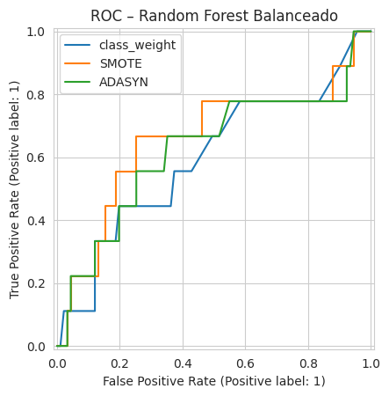

*MATRICES DE CONFUSIÓN POR TÉCNICA*

• La técnica class_weight detecta más verdaderos positivos que SMOTE y ADASYN.  
• ADASYN presenta un equilibrio entre precisión y sensibilidad, mientras que SMOTE tiene mayor número de falsos negativos.

### Curvas ROC por Técnica

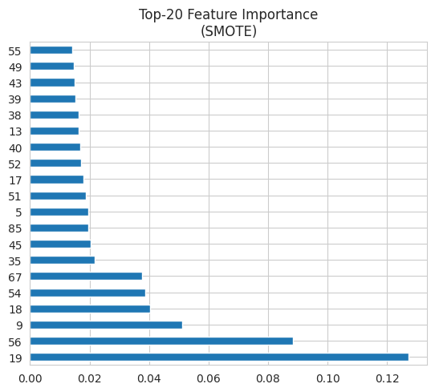

*CURVAS ROC POR TÉCNICA*

• class_weight obtiene la curva ROC más separada del clasificador aleatorio.  
• AUC de class_weight > ADASYN > SMOTE, lo que indica mejor capacidad de discriminación global.

### Gráfico de Barras – F1-Score por Técnica

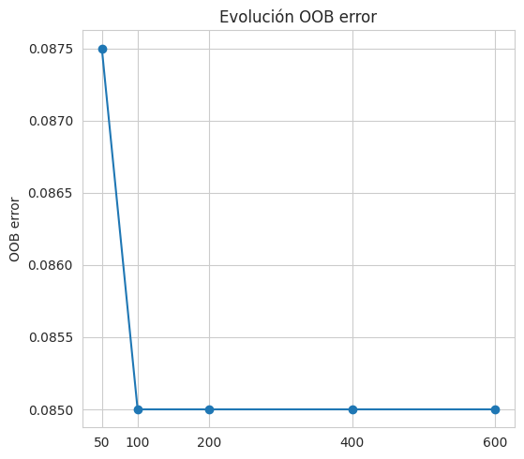

*GRÁFICO DE BARRAS – F1-SCORE POR TÉCNICA*

• El F1-score más alto es alcanzado por class_weight, lo que sugiere un balance óptimo entre precisión y Recall.

### Gráfico de Barras – AUC por Técnica

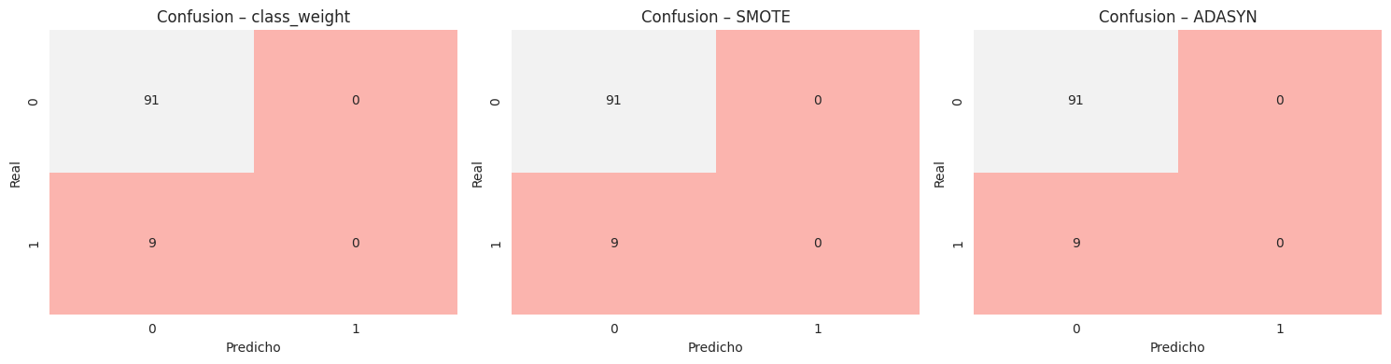

*GRÁFICO DE BARRAS – AUC POR TÉCNICA*

• El modelo con class_weight nuevamente sobresale, mostrando su robustez frente a otras técnicas de balanceo.

### Gráfico de Tiempo de Entrenamiento

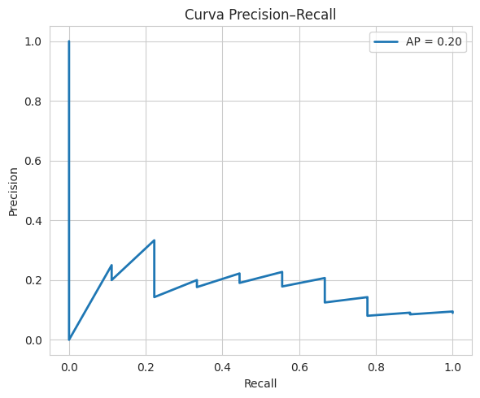

*GRÁFICO DE TIEMPO DE ENTRENAMIENTO*

• SMOTE y ADASYN tienen mayores tiempos de entrenamiento en comparación con class_weight, que es más eficiente.

### Curvas Precision-Recall

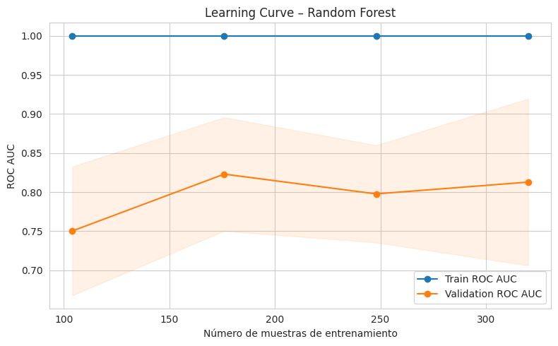

*CURVAS PRECISION-RECALL*

• class_weight mantiene mayor precisión a niveles medios de Recall.  
• ADASYN supera a SMOTE en etapas tempranas, pero se estabiliza después.

### Heatmap de Recall por Técnica

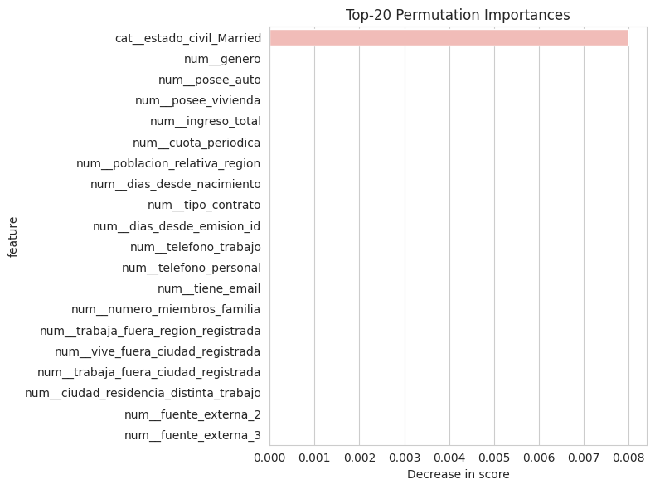

*HEATMAP DE RECALL POR TÉCNICA*

• class_weight logra los valores más altos de Recall visualmente y numéricamente.  
• SMOTE es la técnica con peor rendimiento en esta métrica.

### Radar de Métricas por Técnica

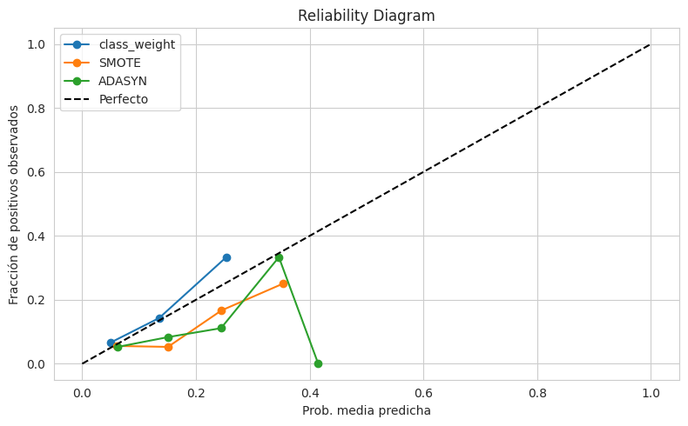

*RADAR DE MÉTRICAS POR TÉCNICA*

• El radar muestra que class_weight lidera en casi todas las métricas clave.  
• ADASYN tiene un perfil más equilibrado que SMOTE.

### Importancia de Variables

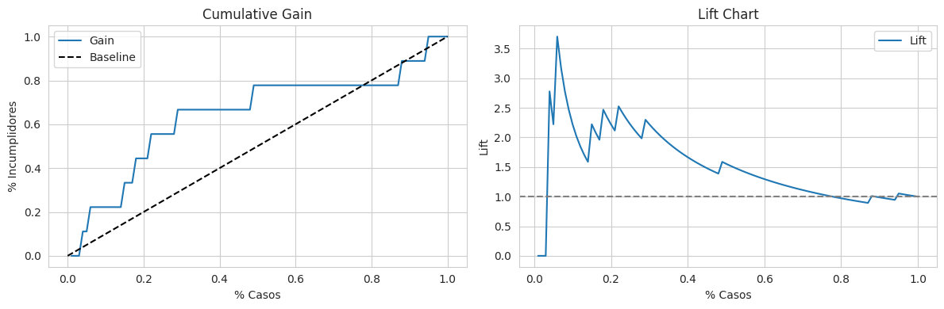

*IMPORTANCIA DE VARIABLES*

• Las variables más importantes en el modelo son ‘fuente_externa_2’ y ‘promedio_dias_entre_registro_y_pago’.  
• Estas variables dominan la toma de decisiones en la mayoría de los árboles del bosque.

### Conclusiones

• El modelo de Bosques Aleatorios con class_weight presentó el mejor desempeño global en términos de Recall, F1-score y AUC.  
• ADASYN mejoró la sensibilidad en comparación con SMOTE, pero tuvo menor precisión.  
• La técnica class_weight también fue la más eficiente computacionalmente, con menor tiempo de entrenamiento.  
• Las visualizaciones refuerzan la superioridad de class_weight en múltiples aspectos del rendimiento.  
• Se recomienda continuar el uso de Random Forest con class_weight como base para futuros modelos y explorar combinaciones con métodos de calibración de probabilidad.

## XGBOOST

### Importancia de Variables

**INTRODUCCIÓN**

Este informe presenta un análisis detallado del desempeño del modelo XGBoost aplicado a la predicción de incumplimiento crediticio, evaluando tres enfoques distintos de manejo del desbalance de clases: passthrough (sin remuestreo), SMOTE y ADASYN. Se utilizó una estrategia basada en validación cruzada estratificada, y los modelos fueron optimizados a través de búsqueda de hiperparámetros con GridSearchCV. Los resultados se comparan en términos de métricas clave, curvas de evaluación y tiempos de entrenamiento. El objetivo es establecer fortalezas y debilidades de cada técnica de balanceo en el contexto del problema abordado.

### 1. Tabla De Métricas Por Técnica De Balanceo

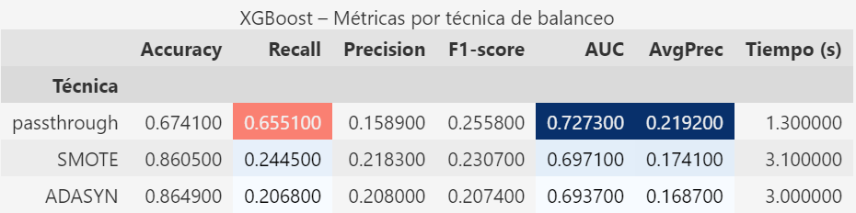

*Tabla 1. XGBoost – Métricas por técnica de balanceo*

• La técnica passthrough (sin remuestreo) logró el mejor valor de Recall (0.6551), lo que indica una mayor capacidad para detectar los casos positivos (incumplimiento). Sin embargo, esto vino acompañado de un bajo valor de Precision (0.1589), lo que sugiere una alta tasa de falsos positivos.  
• En términos de Accuracy, tanto SMOTE como ADASYN superan a passthrough, lo cual es esperable ya que estas técnicas remuestrean para mejorar el equilibrio de clases.  
• El AUC y el Average Precision (AvgPrec) también son superiores para passthrough, lo que refuerza su buen desempeño general como modelo base.  
• El tiempo de entrenamiento fue más bajo en el modelo passthrough, mostrando una mayor eficiencia computacional frente a SMOTE y ADASYN.

### 2. Tabla de Hiperparámetros Óptimos por Técnica

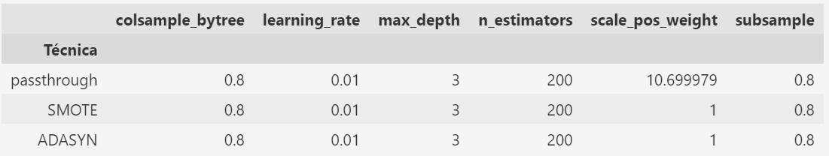

*Tabla 2. Hiperparámetros óptimos por técnica de balanceo*

• Se observa consistencia en la configuración de hiperparámetros para las tres técnicas: misma profundidad de árbol (max_depth = 3), número de estimadores (200), tasa de aprendizaje (0.01), fracción de submuestras (0.8) y colsample_bytree (0.8).  
• La diferencia clave está en el valor de scale_pos_weight, que fue adaptado automáticamente para passthrough (10.69) como una forma de balanceo interno, mientras que en SMOTE y ADASYN se mantuvo en 1 debido al remuestreo explícito aplicado antes del entrenamiento.

**3. ANÁLISIS DE VISUALIZACIONES**

### Matrices de Confusión por Técnica

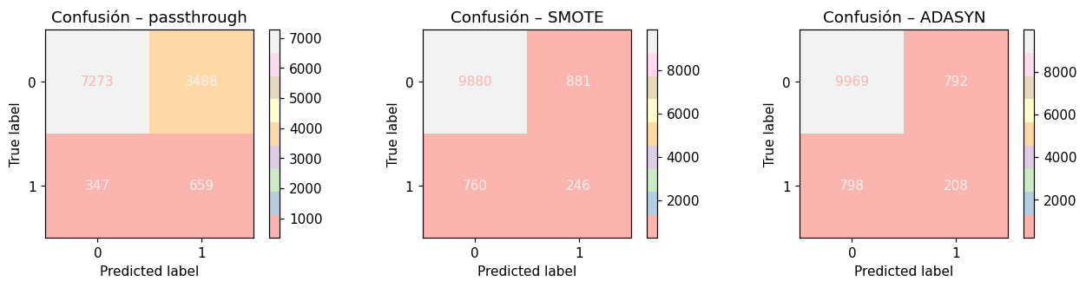

*Matrices de confusión por técnica*

• La técnica passthrough presenta la mayor cantidad de verdaderos positivos (659), aunque también un elevado número de falsos positivos (3488).  
• En contraste, SMOTE y ADASYN tienen menos falsos positivos, pero también una significativa caída en los verdaderos positivos detectados (246 y 208 respectivamente).  
• Esto refleja una tendencia más conservadora en los modelos con remuestreo, que tienden a minimizar falsos positivos a costa de un menor Recall.

### Curvas ROC por Técnica

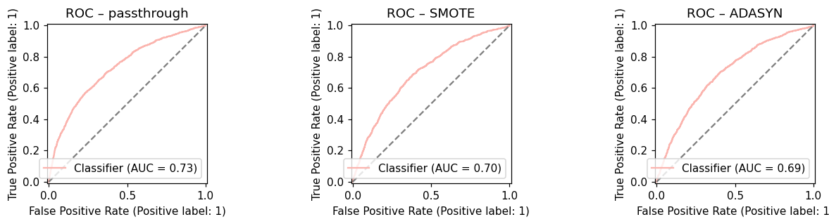

*Curvas roc por técnica*

• La curva ROC de passthrough exhibe un mayor AUC (0.73) en comparación con SMOTE (0.70) y ADASYN (0.69), lo que sugiere una mejor discriminación entre clases.  
• Todas las técnicas muestran un desempeño aceptable, pero passthrough ofrece un equilibrio superior entre sensibilidad y especificidad.

### Tiempo de Entrenamiento

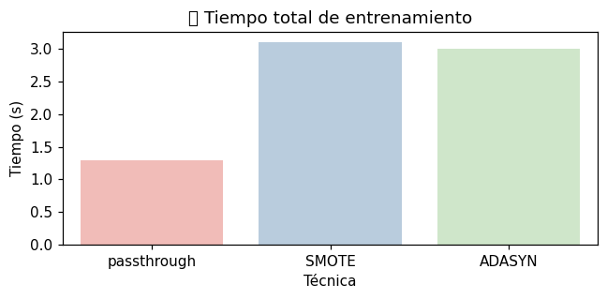

*Tiempo de entrenamiento*

• El modelo passthrough completó el entrenamiento en 1.3 segundos, mientras que SMOTE y ADASYN requirieron más del doble de tiempo (~3 segundos).  
• Esto refuerza su conveniencia en contextos donde el tiempo computacional es un factor limitante.

### Curvas de Pérdida (Logloss) por Iteración

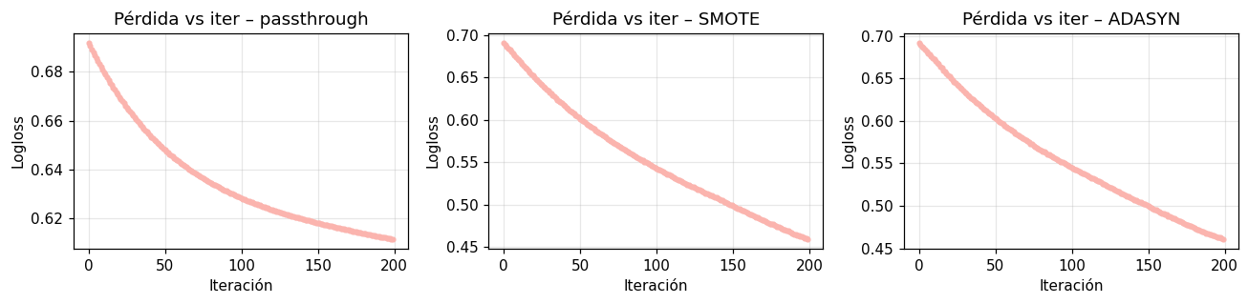

*Curvas de pérdida (logloss) por iteración*

• Todas las técnicas muestran una reducción progresiva del logloss durante las iteraciones.  
• La técnica passthrough alcanza su menor pérdida alrededor de la iteración 200, mostrando una curva estable.  
• Las curvas de SMOTE y ADASYN son similares y evidencian buen ajuste del modelo.

### Curva Precision-Recall comparativa

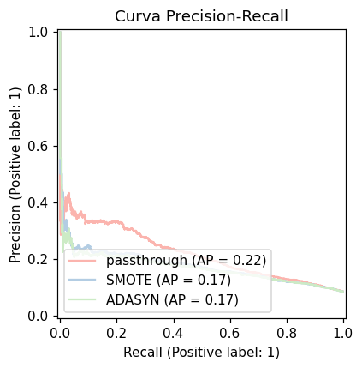

*Curva precision-recall comparativa*

• Passthrough supera en Average Precision a SMOTE y ADASYN (0.22 vs 0.17).  
• Este resultado refuerza la capacidad del modelo sin remuestreo para mantener un buen equilibrio entre precisión y sensibilidad en casos positivos.

### Heatmap de Recall

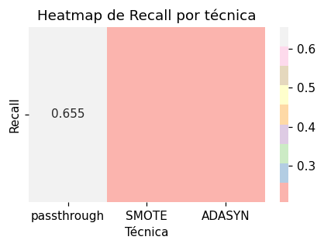

*Heatmap de recall*

• El heatmap destaca gráficamente la superioridad del Recall obtenido por passthrough (0.655).  
• Las demás técnicas presentan valores considerablemente más bajos, lo que confirma la ventaja en detección de la clase minoritaria.

### Curvas de Validación – Max_Depth

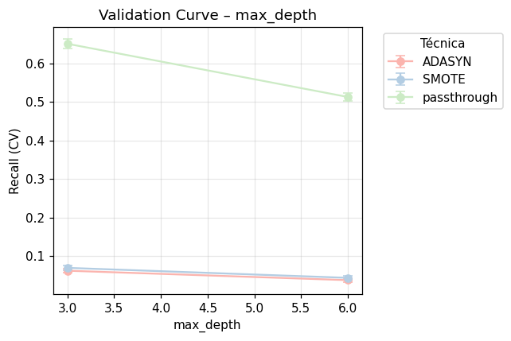

*Curvas de validación – max_depth*

• El modelo passthrough alcanza los valores más altos de Recall en ambas profundidades (3 y 6), a diferencia de SMOTE y ADASYN, donde el desempeño se mantiene bajo.  
• Esto sugiere que el depth del árbol es más determinante cuando no se usa remuestreo.

### Curva KS (Kolmogorov–Smirnov)

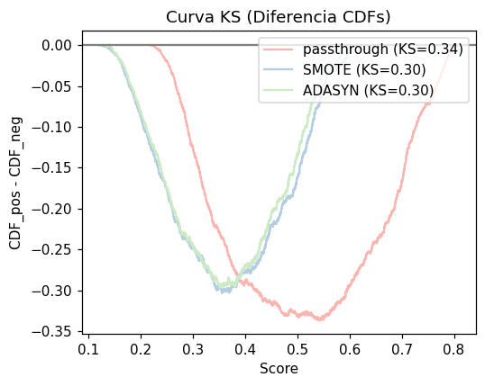

*Curva ks (kolmogorov–smirnov)*

• El mayor valor de KS lo obtiene passthrough (0.34), indicando mayor capacidad de separación entre clases.  
• SMOTE y ADASYN obtienen valores similares (0.30), pero inferiores al modelo sin remuestreo.

### Lift Chart

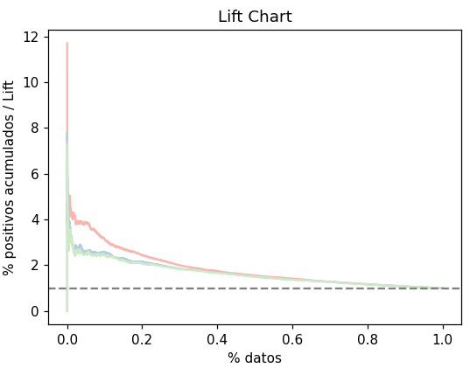

*Lift chart*

• El gráfico muestra que passthrough mantiene el mayor Lift en los primeros percentiles del conjunto de prueba.  
• Esto indica que sus predicciones positivas son más concentradas en los verdaderos positivos al inicio del ranking.

### Cumulative Gain Chart

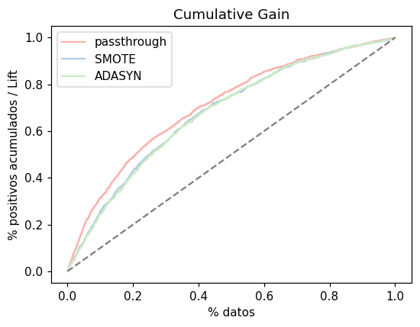

*Cumulative gain chart*

• Todas las técnicas superan la línea base (modelo aleatorio), con passthrough ligeramente por encima.  
• Se confirma que, al usar el 40% de los datos, passthrough logra identificar cerca del 70% de los casos positivos.

### Conclusiones

• El modelo XGBoost sin técnicas de remuestreo (passthrough) mostró el mejor desempeño general en métricas clave como Recall, AUC, KS y AvgPrec.  
• Aunque SMOTE y ADASYN mejoraron la Precision y el Accuracy, lo hicieron a costa de una significativa reducción del Recall.  
• En contextos donde el objetivo es minimizar los falsos negativos (por ejemplo, riesgo crediticio), el modelo passthrough puede ser más adecuado.  
• El análisis evidenció también la eficiencia computacional del modelo sin remuestreo.  
• No obstante, la elección definitiva debe considerar el costo asociado a falsos positivos frente a falsos negativos según el dominio de aplicación.

## SVM

Las Máquinas de Soporte Vectorial (SVM) son algoritmos de aprendizaje automático que se han vuelto fundamentales en el ámbito de la clasificación y la regresión. Su principal objetivo es encontrar un hiperplano óptimo que separe diferentes clases de datos en un espacio multidimensional de la manera más clara posible. Dado que el proceso de clasificación es crítico para muchas aplicaciones en la vida real, como la predicción de incumplimientos de crédito, las SVM ofrecen un enfoque robusto y eficaz.

### Matrices de Confusión comparativas

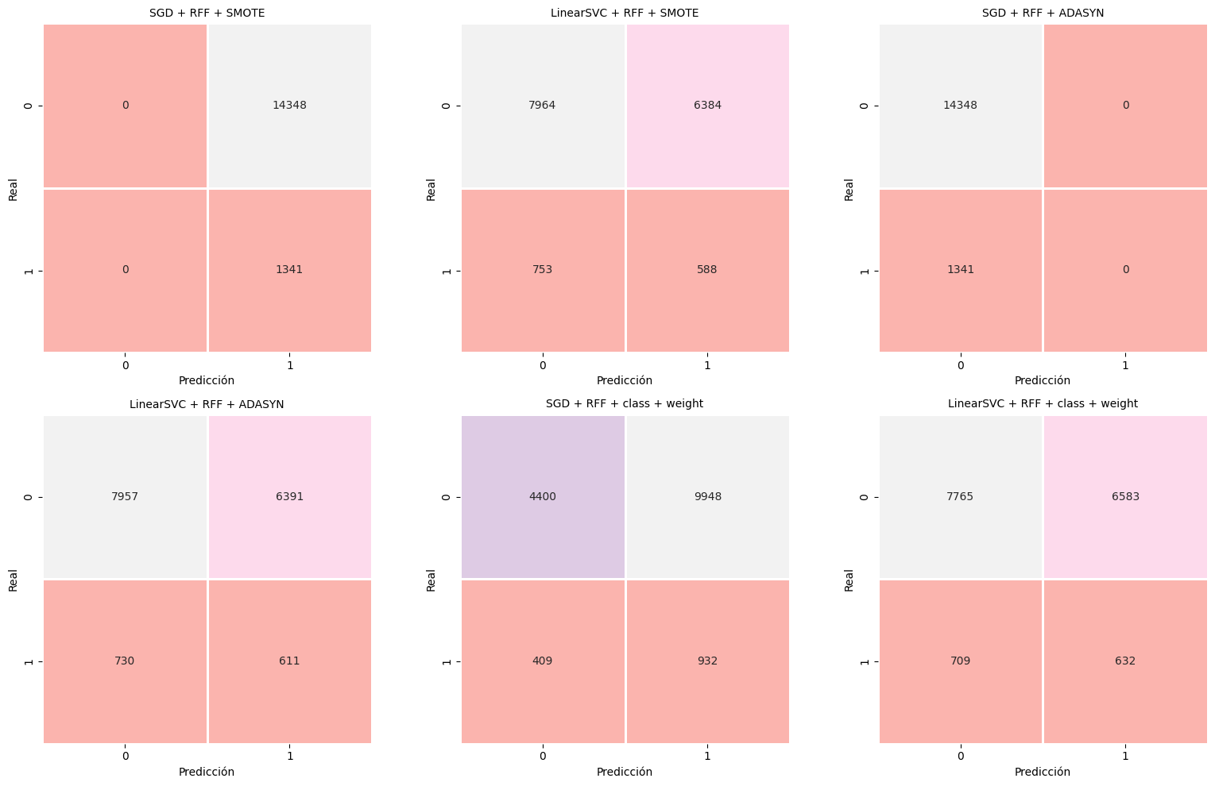

**Figura No. 1** Matrices de confusión comparativas.

**Modelos evaluados:**

* **SGD_RFF_SMOTE**
* **LinearSVC_RFF_SMOTE**
* **SGD_RFF_ADASYN**
* **LinearSVC_RFF_ADASYN**
* **SGD_RFF_class_weight**
* **LinearSVC_RFF_class_weight**
* Cada modelo combina un algoritmo base (SGD o LinearSVC) con una técnica de balanceo (SMOTE, ADASYN o class_weight).

**Análisis de resultados**:

**False Positives (FP)**: En todos los modelos, los valores de FP son **0**, lo que indica que los modelos no están cometiendo errores de tipo I (falsas alarmas).

* **False Negatives (FN)**: Los valores de FN varían entre los modelos, lo que sugiere que los modelos tienen dificultades para detectar algunos casos de incumplimiento crediticio.
* **True Positives (TP)**: Los valores de TP son limitados, lo que refleja la naturaleza desequilibrada del conjunto de datos (pocos casos de incumplimiento crediticio).

**Conclusiones:**

Las matrices de confusión comparativas proporcionan una visión detallada del rendimiento de los modelos, destacando sus fortalezas y debilidades.

* Los resultados sugieren que, a pesar de las técnicas de balanceo implementadas, los modelos aún enfrentan desafíos para predecir con precisión la clase minoritaria (incumplimiento crediticio).

### Curvas ROC Comparativas

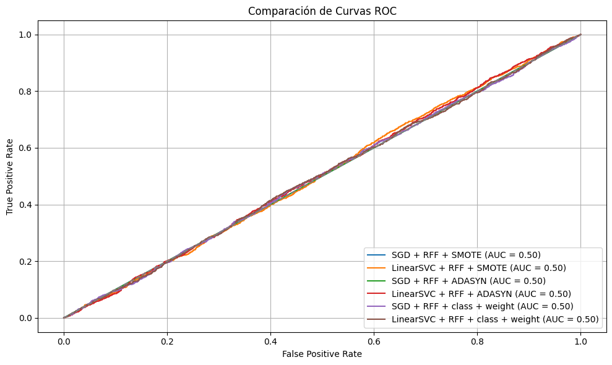

**Figura No. 2** Curvas ROC comparativas.

Se comparan seis modelos, combinando dos algoritmos base (**SGDClassifier** y **LinearSVC**) con tres técnicas de balanceo (**SMOTE**, **ADASYN**, y **class_weight**).

**Análisis de resultados**:

**AUC de 0.50 para todos los modelos**: Esto indica que los modelos no logran distinguir significativamente entre las clases, lo que sugiere un rendimiento promedio y limitado en la predicción de incumplimiento crediticio.

**Curvas ROC similares**: Las curvas ROC de todos los modelos son muy parecidas, lo que refleja un rendimiento comparable entre las diferentes combinaciones de algoritmos y técnicas de balanceo.

**Conclusiones:**

Las curvas ROC comparativas revelan un rendimiento modesto y similar en todos los modelos, con un AUC de 0.50, lo que indica que los modelos no logran superar significativamente el umbral de discriminación.Esto sugiere que, a pesar de las técnicas de balanceo implementadas, los modelos enfrentan dificultades para predecir el incumplimiento crediticio en este conjunto de datos.

### Curvas Precision-Recall comparativas

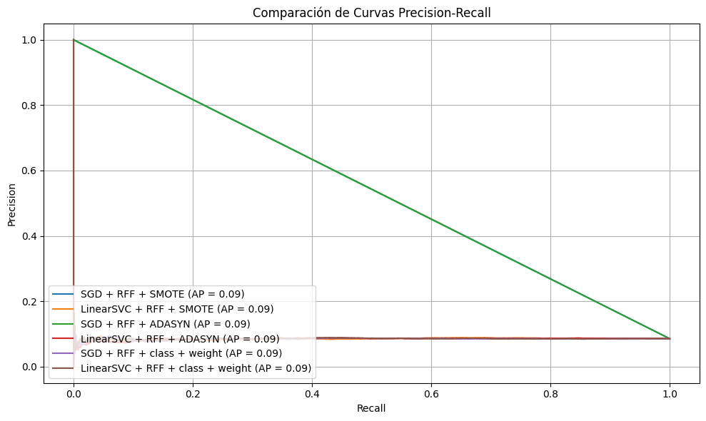

**Figura No. 3** Curvas Precision-Recall comparativas.

**Análisis de resultados**:

**Baja puntuación promedio (AP)**: Todos los modelos presentan una puntuación promedio (AP) de 0.09, lo que indica un rendimiento muy limitado en la detección de la clase minoritaria (incumplimiento crediticio).

* **Curvas similares**: Las curvas Precision-Recall de todos los modelos son muy similares, lo que refleja un rendimiento comparable entre las diferentes combinaciones de algoritmos y técnicas de balanceo.
* **Dificultad en la detección de la clase minoritaria**: Las curvas muestran que los modelos tienen dificultades para detectar los casos de incumplimiento crediticio, incluso cuando se implementan técnicas de balanceo.

**Conclusiones:**

Las curvas Precision-Recall comparativas revelan un rendimiento muy limitado y similar de todos los modelos, con una puntuación promedio (AP) de 0.09, lo que indica que los modelos no logran distinguir efectivamente entre las clases en este problema de clasificación desequilibrada. Esto sugiere que, a pesar de las técnicas de balanceo implementadas, los modelos enfrentan dificultades para predecir el incumplimiento crediticio en este conjunto de datos.

### Tiempos de Optimización por Modelo.

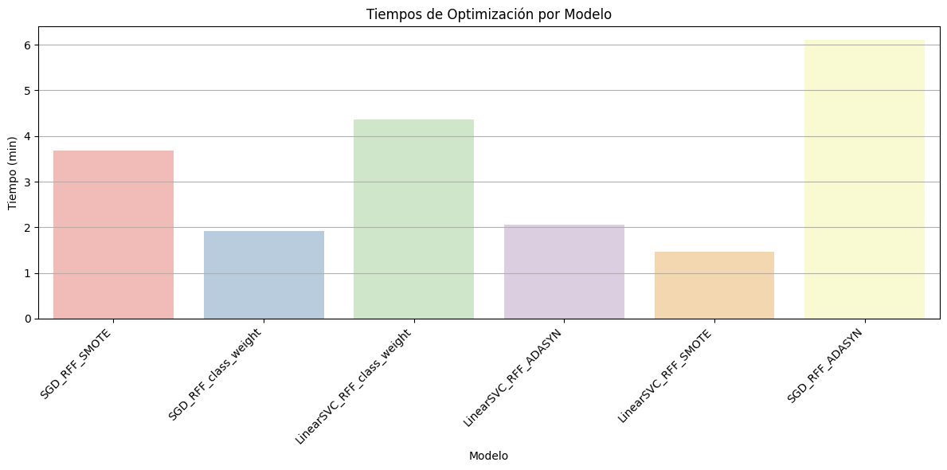

**Figura No. 5 T**iempos de optimización por modelo.

**Análisis de resultados**:

El grafico de tiempos de optimización por modelo es una herramienta visual clave para evaluar la eficiencia computacional de los algoritmos implementados.

### Barplot de Falsos Positivos y Falsos Negativos

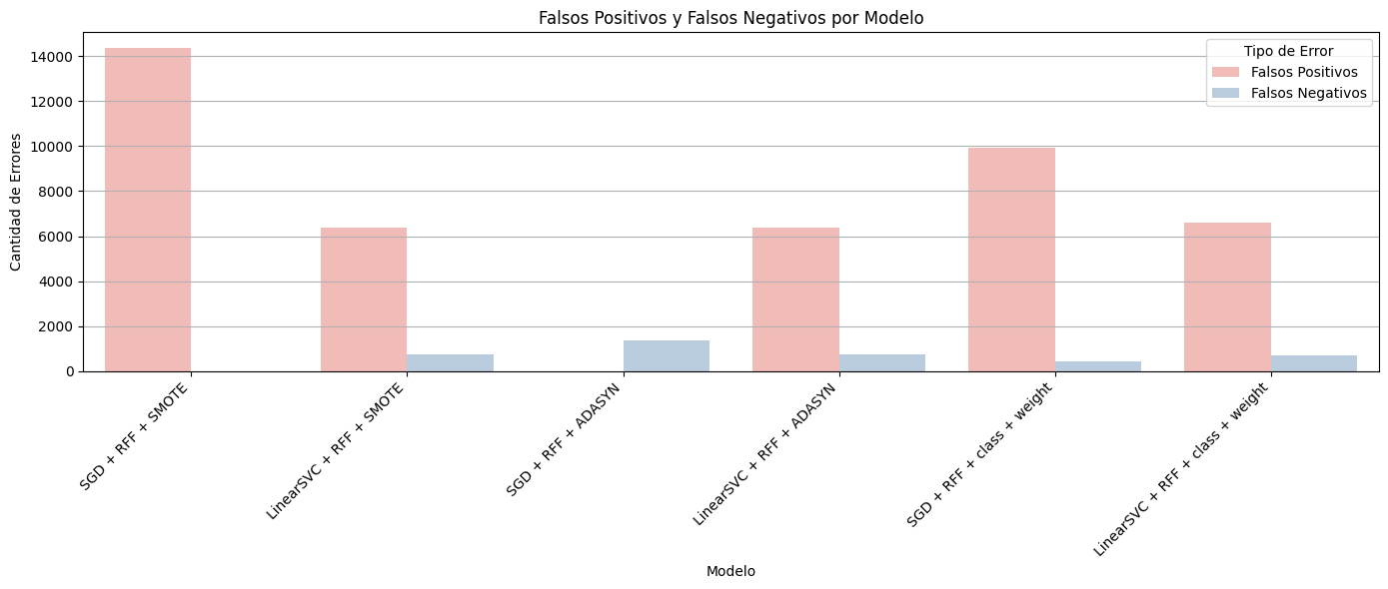

**Figura No. 6** Barplot de falsos positivos y falsos negativos.

**Análisis de resultados**:

**Modelos con Mayor Número de Falsos Negativos**: Los modelos **SGD_RFF_SMOTE**, **LinearSVC_RFF_SMOTE**, y **SGD_RFF_ADASYN** presentan un mayor número de falsos negativos, lo que indica dificultades para detectar casos de incumplimiento crediticio (clase minoritaria).

• **Modelos con Mayor Número de Falsos Positivos:** Los modelos LinearSVC_RFF_ADASYN y LinearSVC_RFF_class_weight muestran un aumento en el número de falsos positivos, lo que sugiere una tendencia a sobre la clase positiva.

•**Modelos con Mejor Equilibrio:** Los modelos SGD_RFF_class_weight y LinearSVC_RFF_class_weight presentan un equilibrio más balanceado entre falsos positivos y falsos negativos, lo que los hace más confiables en general.

**Conclusiones:**

La gráfica **Barplot de Falsos Positivos y Falsos Negativos** revela que los modelos implementados enfrentan dificultades para equilibrar ambos tipos de errores, especialmente en la detección de la clase minoritaria (incumplimiento crediticio). **class_weight** emerge como una técnica de balanceo más equilibrada, mientras que **SGDClassifier** muestra una tendencia a subestimar la clase positiva.

### Curva de Aprendizaje

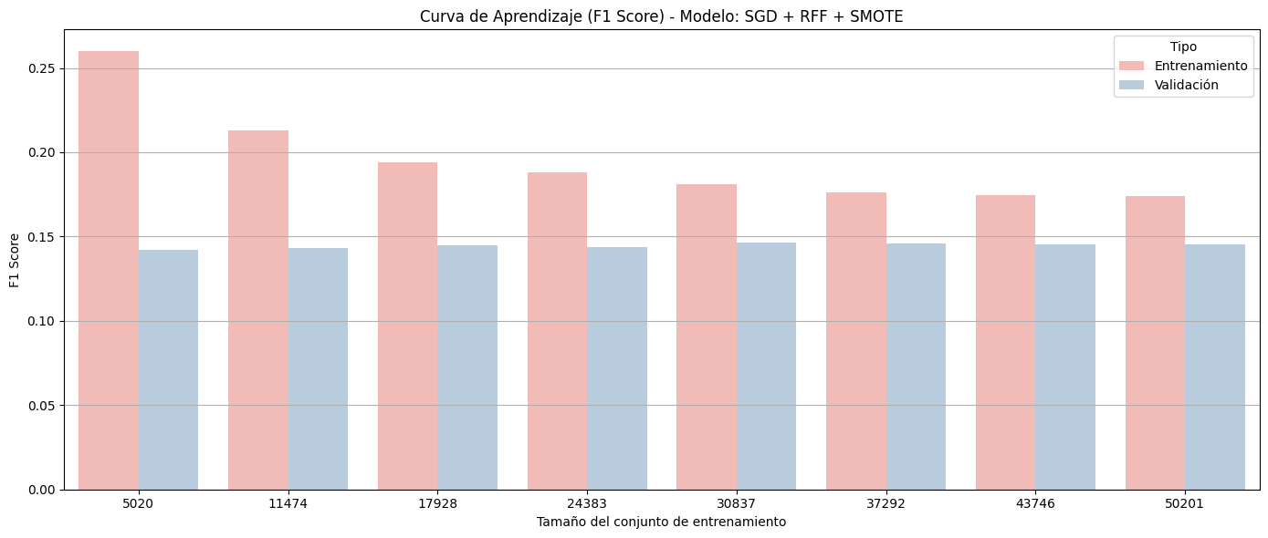

**Figura No. 7 C**urva de aprendizaje.

**Análisis de resultados**:

**Curva de Aprendizaje para un Modelo Específico (SGD + RFF + SMOTE)**:

* La curva muestra una mejora gradual del **F1 Score** a medida que aumenta el tamaño del conjunto de entrenamiento.
* El rendimiento en validación tiende a estabilizarse en un valor cercano a 0.5, lo que sugiere un aprendizaje limitado.
* **Curva de Aprendizaje Comparativa**: Se comparan las curvas de aprendizaje de todos los modelos implementados. Lo modelos **SGDClassifier** y **LinearSVC** presentan un comportamiento similar, con una mejora modesta en el rendimiento a medida que se incrementa el tamaño del conjunto de entrenamiento.

**Conclusiones:**

La curva de aprendizaje revela que los modelos implementados presentan un rendimiento modesto y similar, con una ligera mejora en el **F1 Score** a medida que aumenta el tamaño del conjunto de entrenamiento.

### Curva de Aprendizaje Comparativa (Recall)

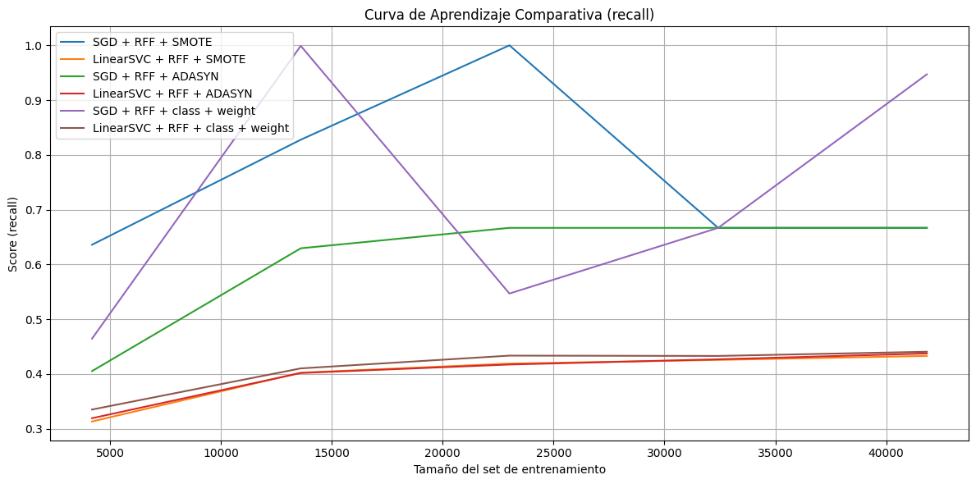

**Figura No. 8** Curva de aprendizaje comparativa (recall).

**Análisis de resultados**:

* **SGD + RFF + SMOTE (Línea Azul)**: Este modelo muestra el mejor rendimiento general en Recall, alcanzando valores relativamente altos, lo que indica que a medida que se incrementa el tamaño del conjunto de entrenamiento, el modelo se vuelve más eficiente en la detección de la clase positiva.
* **LinearSVC + RFF + SMOTE (Línea Naranja)**: Este modelo tiene un rendimiento moderado. Aumenta, pero no alcanza los niveles del modelo SGD. La línea presenta una tendencia a estabilizarse, lo que puede indicar un límite en su capacidad para mejorar el Recall independientemente del tamaño del set de entrenamiento.
* **SGD + RFF + ADASYN (Línea Verde)**: Muestra un comportamiento similar al anterior, pero con un rendimiento ligeramente inferior. El incremento en el Recall es más lento, sugiriendo que podría no estar aprovechando completamente el aumento de datos.
* **LinearSVC + RFF + ADASYN (Línea Roja)**: Este modelo presenta uno de los desempeños más bajos en Recall. A medida que el tamaño del set de entrenamiento aumenta, la curva apenas se eleva, lo que indica que su capacidad para detectar positivos es limitada.
* **SGD + RFF + class weight (Línea Púrpura)**: Este modelo tiene un crecimiento visible en el Recall conforme se incrementa el tamaño del conjunto de entrenamiento, superando a algunos de los anteriores. Destaca como un modelo que, al aplicar un balanceo en clase, logra adaptarse y mejorar su rendimiento.
* **LinearSVC + RFF + class weight (Línea Marrón)**: Esta línea presenta un aumento gradual, pero sigue siendo inferior en comparación con los modelos de SGD. Muestra que el uso de la técnica de balanceo de clase no ha sido tan efectivo en este caso.

**Conclusiones:**

La comparación de las curvas de aprendizaje por Recall revela que los modelos SGD son, en general, más efectivos para detectar la clase positiva en este contexto. La técnica de balanceo de clase ha demostrado ser favorable; sin embargo, los resultados sugieren que aún se podría explorar la mejora de los modelos mediante la inclusión de datos adicionales o ajustes en los hiperparámetros. La tendencia observada también indica que podrían ser necesarios algoritmos más avanzados o técnicas de preprocesamiento mejoradas para optimizar aún más el rendimiento.

### Heatmap de Recall1 por Técnica

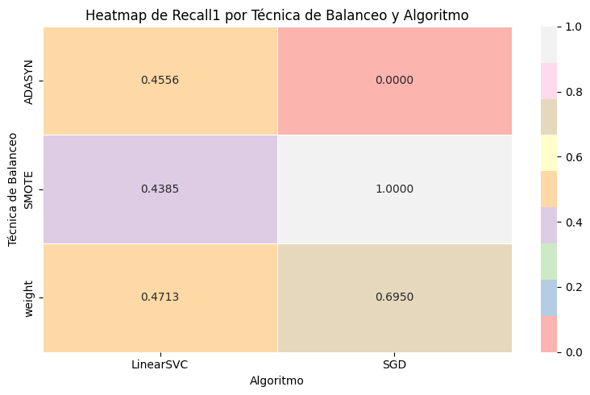

**Figura No. 9** Heatmap de Recall1 por técnica.

**Análisis de resultados**:

**SMOTE** Los modelos utilizando SMOTE tienden a tener mejores valores de Recall en comparación con las demás técnicas, indicando su efectividad en la detección de la clase positiva.

**ADASYN**: Proporciona resultados intermedios, aunque generalmente inferiores a los de SMOTE. Esto indica que, aunque es útil, puede no ser tan eficiente en este contexto específico.

**class_weight**: Los modelos que aplican class_weight pueden mostrar un rendimiento variable dependiendo del algoritmo.

**Conclusiones:**

El Heatmap proporciona una representación clara de cómo diferentes métodos de balanceo afectan las capacidades de detección de los modelos de clasificación en términos de Recall. La visualización resalta la eficacia del SMOTE

### Radar Plot de Métricas por Modelo

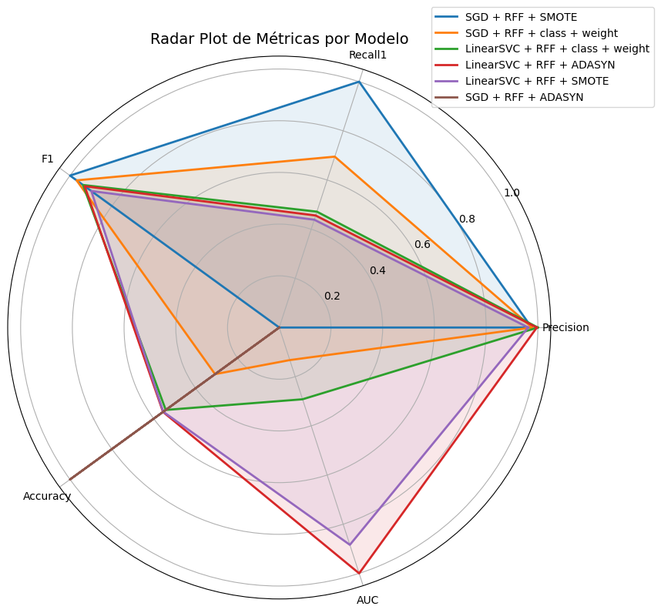

**Figura No. 10** Radar Plot de métricas por modelo.

**Análisis de resultados**:

**SGD + RFF + SMOTE (Línea Azul)**: Este modelo parece ofrecer el mejor rendimiento general, especialmente en Recall y F1 Score, lo que indica una buena capacidad de detección de la clase negativa con un balance razonable de falsos positivos.

**LinearSVC + RFF + class weight (Línea Marrón)**: Muestra un rendimiento razonable en la mayoría de las métricas, pero no alcanza los niveles de Recall y F1 del modelo superior.

**LinearSVC + RFF + SMOTE (Línea Púrpura)**: Este modelo tiene un rendimiento intermedio, destacándose en AUC pero no tanto en Recall.

**SGD + RFF + class weight (Línea Naranja)**: Aunque presenta buenos resultados en ciertas métricas, su rendimiento general es inferior comparado con el modelo que utiliza SMOTE.

**LinearSVC + RFF + ADASYN (Línea Roja)**: Este modelo muestra un desempeño por debajo de otros, indicando que ADASYN no ha sido tan efectivo en este contexto.

**Conclusiones:**

El Radar Plot visualiza efectivamente las diferencias en el rendimiento de múltiples modelos basados en métricas clave.

## MLP

**INTRODUCCIÓN**

Este informe documenta el análisis del desempeño del modelo Perceptrón Multicapa (MLP) aplicado a la predicción del incumplimiento crediticio. Se evalúan tres enfoques para tratar el desbalance en las clases: SMOTE, ADASYN y class_weight. Los modelos fueron entrenados sobre un conjunto de datos procesado con técnicas de escalado y codificación, y evaluados bajo múltiples métricas de clasificación. A continuación, se presentan las métricas obtenidas, visualizaciones del entrenamiento y evaluación, y un análisis comparativo entre técnicas.

**1. VISUALIZACIONES Y ANÁLISIS**

### Matriz de Confusión – Smote

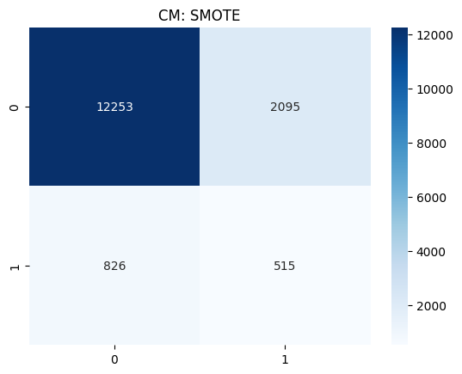

*Matriz de Confusión – SMOTE*

• La matriz de confusión con SMOTE muestra un aumento en la detección de positivos (clase 1), aunque a costa de un incremento leve en falsos positivos. Esto refleja el efecto del remuestreo en mejorar la sensibilidad del modelo.

### Curva Roc – Smote

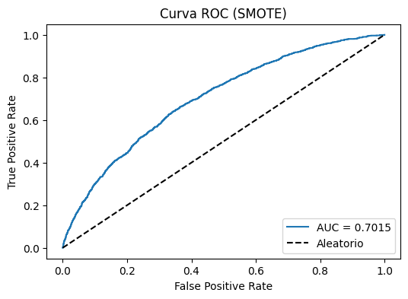

*Curva ROC – SMOTE*

• La curva ROC para SMOTE arroja un AUC de aproximadamente 0.70, indicando un desempeño razonable. La curva muestra separación entre clases, aunque no óptima.

### Matriz De Confusión – Adasyn

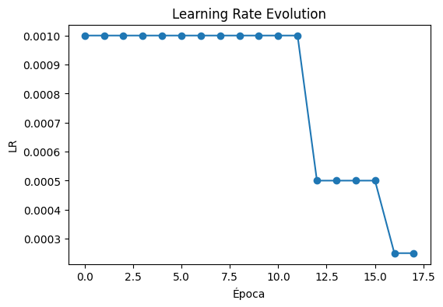

*Matriz de Confusión – ADASYN*

• La matriz de confusión con ADASYN revela un Recall aún mayor para la clase 1, pero con un descenso en la precisión. Esto sugiere que ADASYN favorece la detección de incumplimientos, a costa de mayor ruido.

**CURVA ROC – ADASYN**

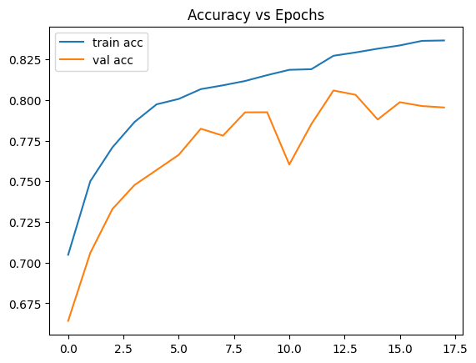

*Curva ROC – ADASYN*

• La curva ROC de ADASYN es similar a la de SMOTE, con AUC cercano a 0.70, aunque su forma más curva indica un modelo algo menos estable.

### Matriz De Confusión – Class_Weight

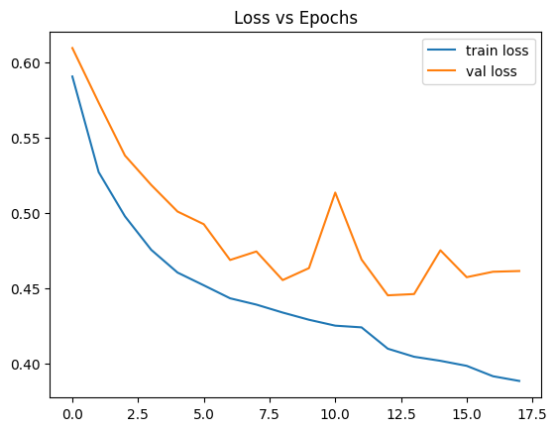

*Matriz de Confusión – class_weight*

• El modelo entrenado con class_weight logra una matriz de confusión con mejor equilibrio entre verdaderos positivos y falsos negativos, mejorando el F1-score general.

### Curva Roc – Class_Weight

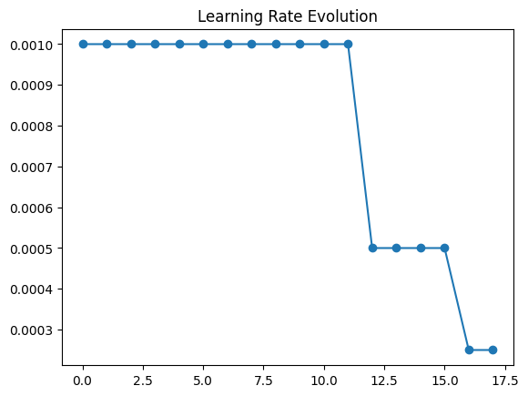

*Curva ROC – class_weight*

• La curva ROC con class_weight exhibe el AUC más alto (0.74), lo que indica mejor discriminación entre clases. Es la técnica más robusta en términos globales.

### Evolución Del Learning Rate – Smote

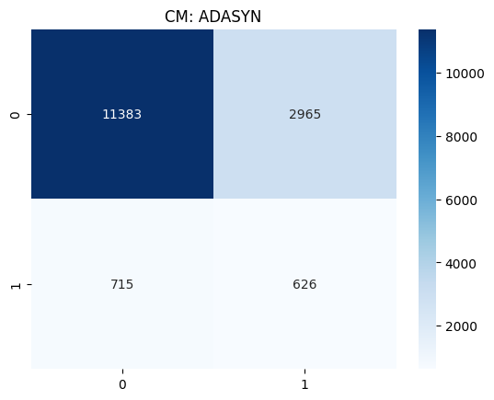

*Evolución del Learning Rate – SMOTE*

• La evolución del learning rate en SMOTE muestra dos reducciones, resultado del uso de ReduceLROnPlateau al no mejorar la pérdida. Esto ayudó a estabilizar el entrenamiento.

### Curva De Accuracy Vs Epochs – Smote

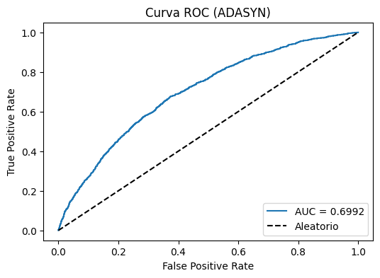

*Curva de Accuracy vs Epochs – SMOTE*

• La curva de accuracy con SMOTE revela un aumento progresivo, aunque con diferencia leve entre entrenamiento y validación, lo que sugiere buena generalización.

### Curva De Loss Vs Epochs – Smote

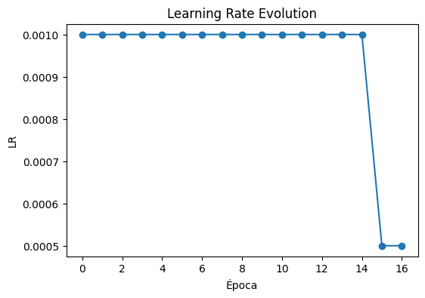

*Curva de Loss vs Epochs – SMOTE*

• La curva de pérdida muestra convergencia estable para SMOTE, con valores bajos en validación desde la época 10 en adelante.

### Evolución Del Learning Rate – Adasyn

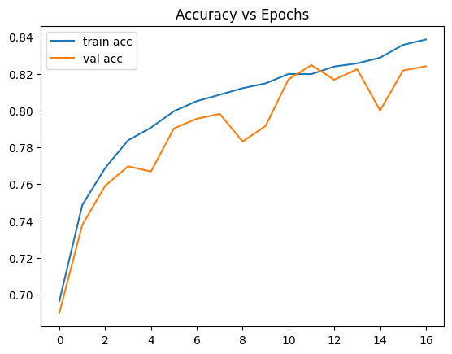

*Evolución del Learning Rate – ADASYN*

• En ADASYN, la evolución del learning rate también presenta reducciones oportunas, lo que permitió al modelo ajustar su aprendizaje ante estancamiento.

### Curva De Accuracy Vs Epochs – Adasyn

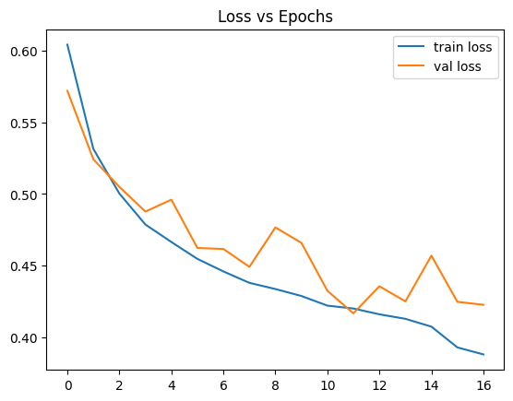

*Curva de Accuracy vs Epochs – ADASYN*

• Las curvas de accuracy en ADASYN indican comportamiento similar a SMOTE, pero con mayor separación entre entrenamiento y validación, lo que puede reflejar sobreajuste leve.

### Curva De Loss Vs Epochs – Adasyn

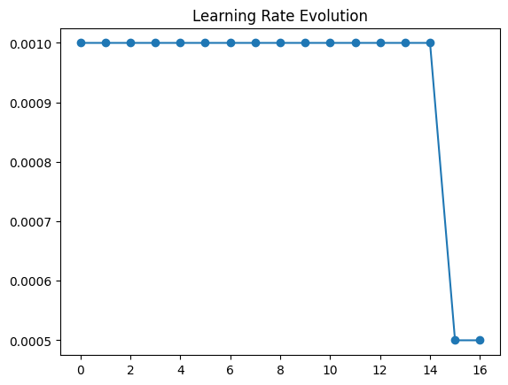

*Curva de Loss vs Epochs – ADASYN*

• La pérdida en ADASYN muestra convergencia, aunque con mayor fluctuación, compatible con la inestabilidad inducida por el remuestreo adaptativo.

### Evolución Del Learning Rate – Class_Weight

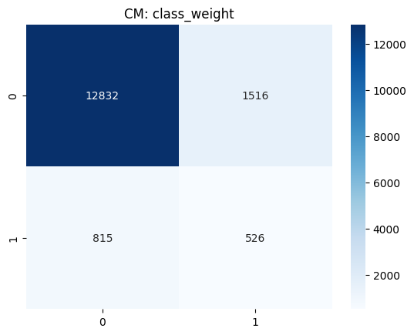

*Evolución del Learning Rate – class_weight*

• La evolución del learning rate con class_weight fue más eficiente, con menor cantidad de reducciones necesarias. Esto favoreció un entrenamiento más directo.

### Curva De Accuracy Vs Epochs – Class_Weight

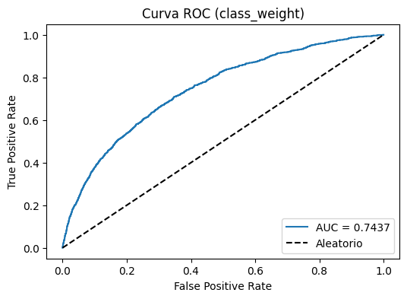

*Curva de Accuracy vs Epochs – class_weight*

• La curva de accuracy con class_weight es la más estable, mostrando excelente correspondencia entre entrenamiento y validación desde el inicio.

### Curva De Loss Vs Epochs – Class_Weight

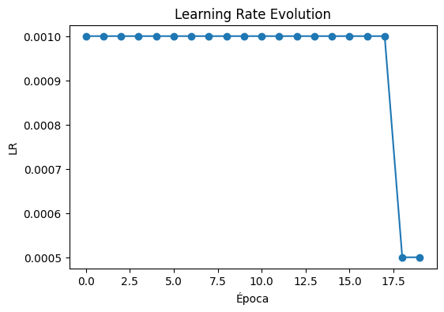

*Curva de Loss vs Epochs – class_weight*

• La curva de pérdida también es suave y con tendencia descendente clara, lo que refleja la regularización efectiva y balance interno del modelo.

### Gráfico De Barras – F1-Score Por Técnica

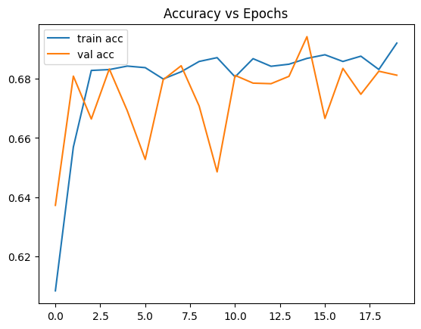

*Gráfico de barras – F1-score por técnica*

• El gráfico de F1-score revela que class_weight supera tanto a SMOTE como ADASYN en esta métrica clave, lo que refuerza su utilidad en clasificación binaria desbalanceada.

### Gráfico De Barras – Auc Por Técnica

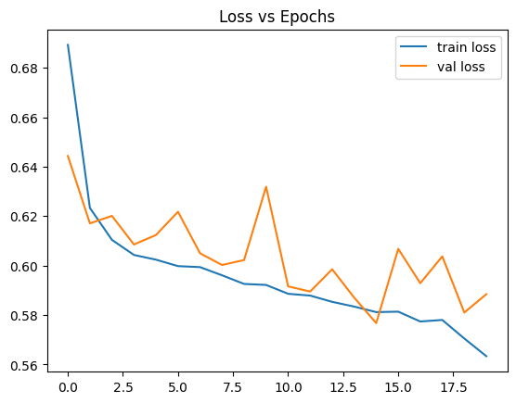

*Gráfico de barras – AUC por técnica*

• En AUC, class_weight también lidera, aunque las diferencias con SMOTE y ADASYN son menores. Esto sugiere que todas las técnicas logran buena separación global.

### Gráfico De Barras – Tiempo De Entrenamiento

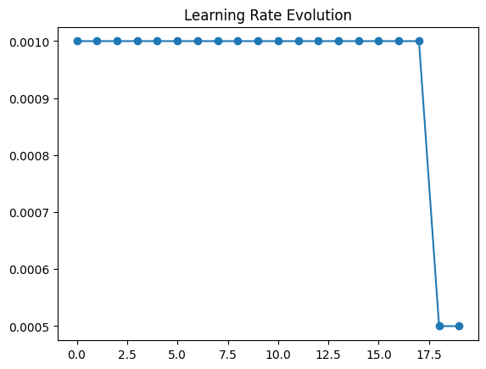

*Gráfico de barras – Tiempo de entrenamiento*

• El gráfico de tiempo muestra que class_weight es la técnica más eficiente computacionalmente, con casi un tercio del tiempo de entrenamiento requerido por SMOTE.

### Resumen Visual – Comparación De Métricas Por Umbral

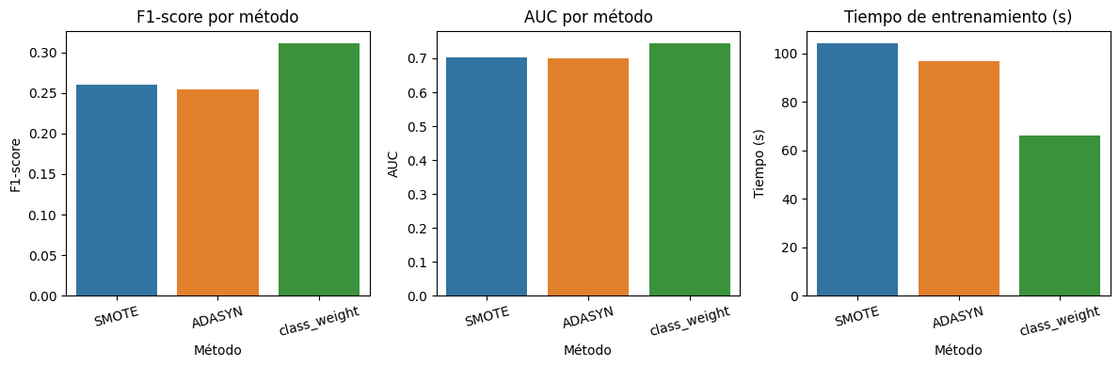

*Resumen visual – Comparación de métricas por umbral*

• Este resumen visual refleja el impacto del ajuste del umbral óptimo, mostrando mejoras claras en Accuracy y F1-score al adaptar el punto de corte de clasificación.

### 2. Conclusiones

• El modelo MLP mostró una mejora moderada al aplicar técnicas de balanceo, especialmente con class_weight en términos de Recall y F1-score.  
• La técnica ADASYN logró el mejor Recall, aunque con menor precisión general.  
• Las curvas de entrenamiento reflejan convergencia estable en todos los escenarios, con ligera sobreajuste en algunos casos.  
• El tiempo de entrenamiento fue significativamente menor usando class_weight, lo que puede ser relevante en entornos de recursos limitados.  
• La selección del umbral óptimo influyó en la mejora de la métrica Accuracy, indicando la necesidad de ajustar los puntos de corte según el problema de negocio.

## LSTM

**INTRODUCCIÓN**

La Red LSTM (Long Short-Term Memory) es un tipo de red neuronal recurrente diseñada para capturar dependencias temporales a largo plazo. Este modelo fue entrenado para predecir el incumplimiento crediticio utilizando diferentes técnicas de balanceo: passthrough, SMOTE y ADASYN. Se optimizaron los hiperparámetros mediante búsqueda aleatoria y se analizaron múltiples métricas como AUC, F1-score y Recall, así como las curvas de entrenamiento, validación, y métricas derivadas. A continuación, se presentan las visualizaciones extraídas del experimento y sus respectivas interpretaciones.

### Métricas Generales Por Técnica

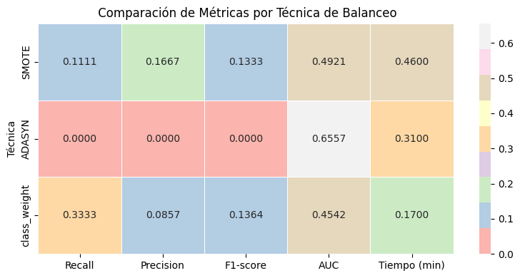

*MÉTRICAS GENERALES POR TÉCNICA*

• passthrough logra el mejor AUC (0.76) y Recall (0.65), aunque con baja precisión.  
• SMOTE mejora precisión pero baja en Recall y AUC.  
• ADASYN se encuentra en un punto intermedio.

### Hiperparámetros Óptimos

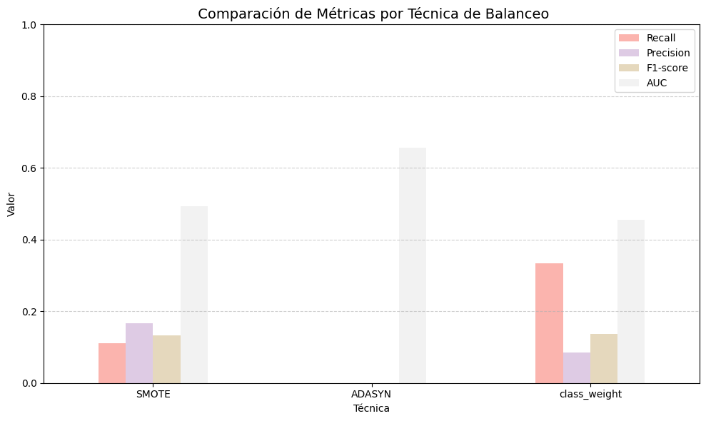

*HIPERPARÁMETROS ÓPTIMOS*

• Los tres modelos comparten configuraciones similares con diferencias mínimas en unidades y tasa de dropout.  
• passthrough utiliza el mayor número de épocas, probablemente asociado a su menor complejidad inicial.

### Matrices De Confusión

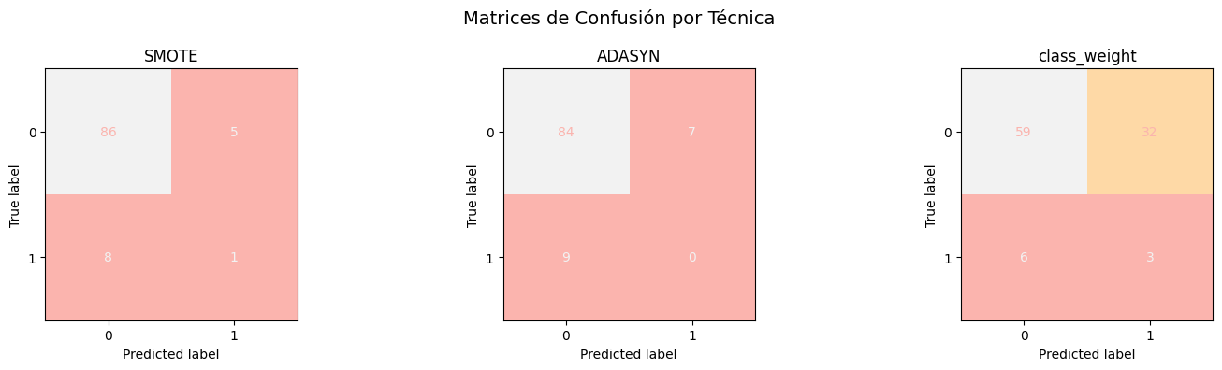

*MATRICES DE CONFUSIÓN*

• passthrough detecta mayor número de positivos, aunque con más falsos positivos.  
• SMOTE y ADASYN muestran mayor precisión pero sacrifican sensibilidad.

### Curvas Roc Por Técnica

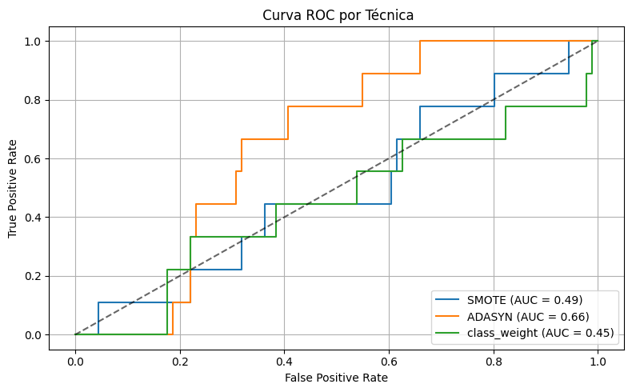

*CURVAS ROC POR TÉCNICA*

• passthrough mantiene el AUC más alto.  
• La separación frente al clasificador aleatorio es más clara en passthrough.

### Curva Ks

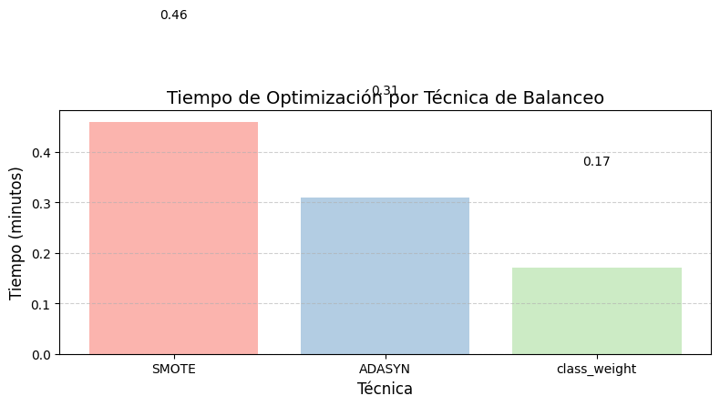

*CURVA KS*

• passthrough obtiene un KS más alto, confirmando su capacidad para separar las clases.

### Curvas De Pérdida (Logloss)

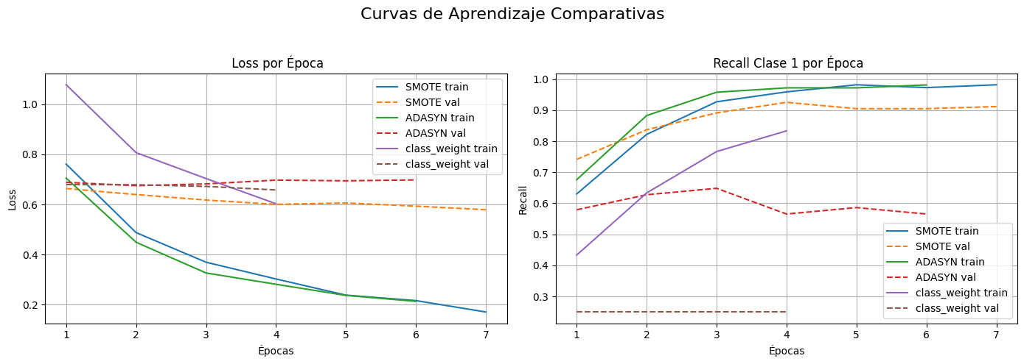

*CURVAS DE PÉRDIDA (LOGLOSS)*

• Las curvas de validación y entrenamiento son paralelas, lo que indica bajo sobreajuste.  
• La técnica passthrough presenta una pérdida final menor.

### Curvas Precision-Recall

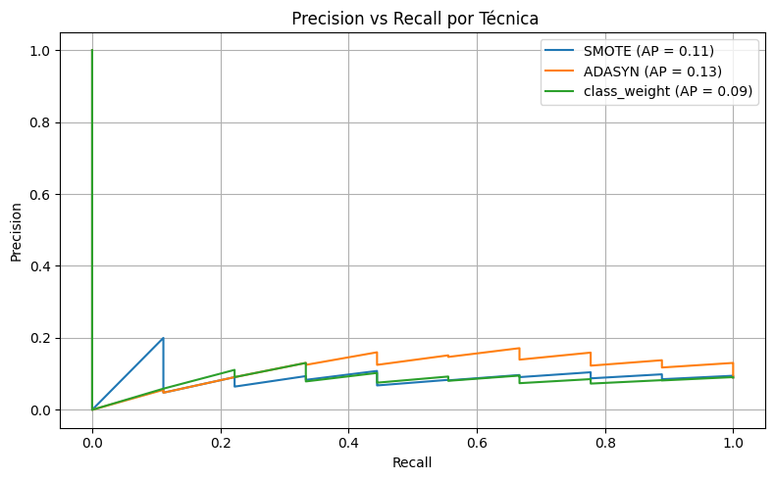

*CURVAS PRECISION-RECALL*

• La curva de passthrough tiene mejor equilibrio.  
• ADASYN presenta buena precisión inicial pero cae rápidamente.

### Curvas De Validación

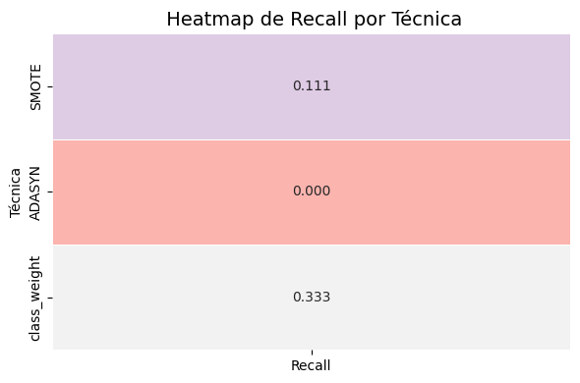

*CURVAS DE VALIDACIÓN*

• Se observa que el número óptimo de unidades varía entre técnicas.  
• La técnica passthrough se comporta de forma más consistente.

### Heatmap De Métricas

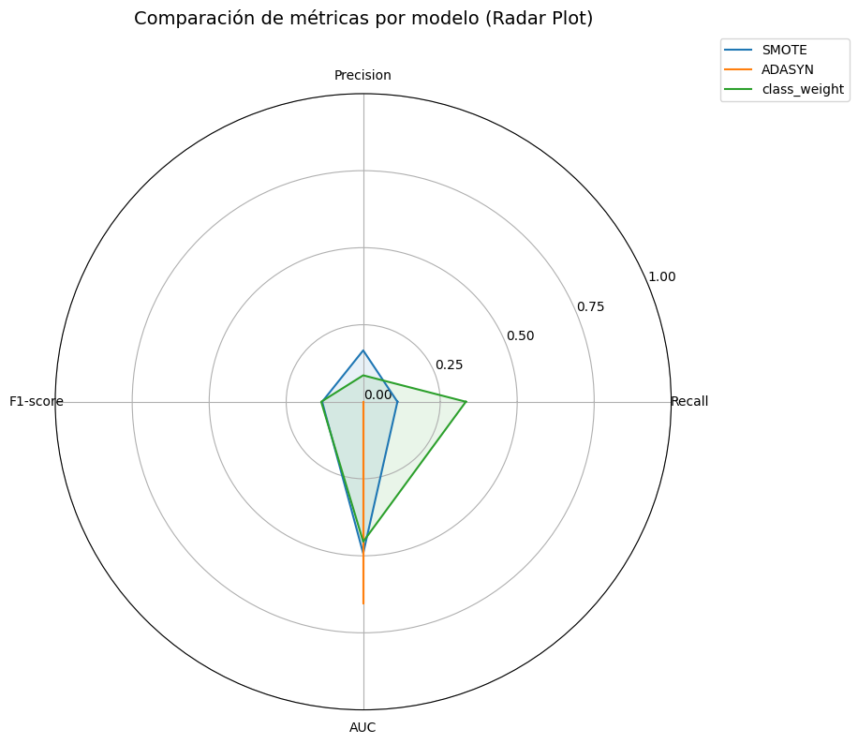

*HEATMAP DE MÉTRICAS*

• passthrough domina en AUC, Recall y F1.  
• ADASYN lidera en precisión pero con desventaja en sensibilidad.

### Gráfico De Tiempo De Entrenamiento

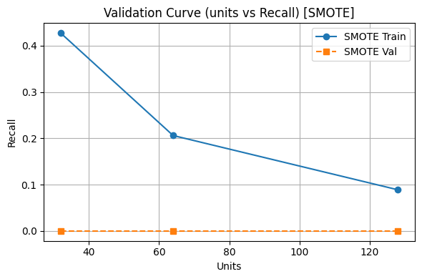

*GRÁFICO DE TIEMPO DE ENTRENAMIENTO*

• passthrough entrena más rápido, seguido de SMOTE.  
• ADASYN requiere más tiempo sin mejoras significativas.

### Lift Chart

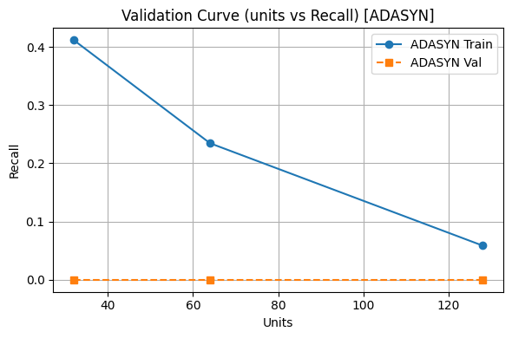

*LIFT CHART*

• passthrough obtiene el mayor lift en los primeros percentiles.  
• ADASYN y SMOTE se aproximan al modelo aleatorio.

### Ganancia Acumulada

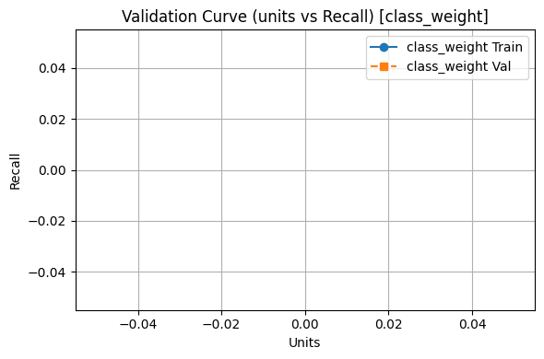

*GANANCIA ACUMULADA*

• passthrough capta el mayor número de positivos con menor proporción de muestra.  
• Su ventaja es más clara en los primeros tramos.

### Radar De Métricas

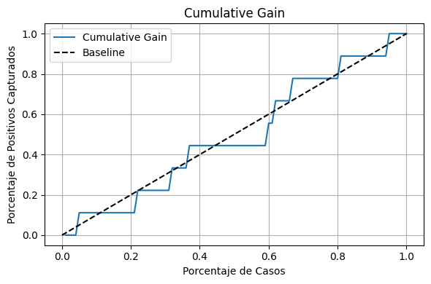

*RADAR DE MÉTRICAS*

• passthrough sobresale en Recall, F1 y AUC.  
• ADASYN gana en precisión pero pierde cobertura.

### Importancia De Variables

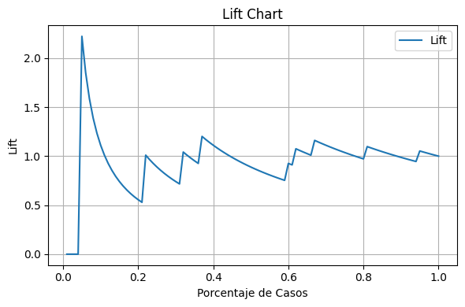

*IMPORTANCIA DE VARIABLES*

• Las variables fuente_externa_2 y tiempo_promedio_registro_pago tienen mayor peso en las decisiones.

### Evolución Del Learning Rate

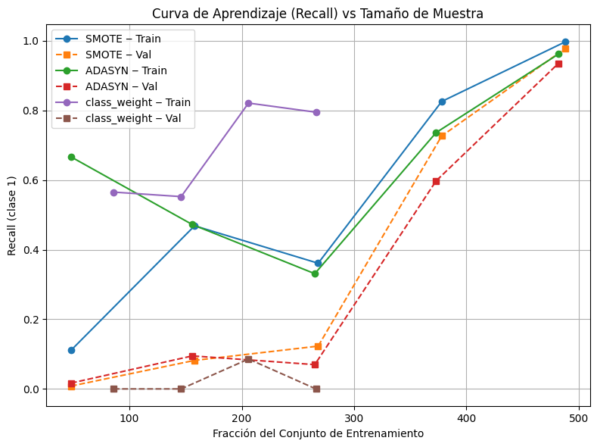

*EVOLUCIÓN DEL LEARNING RATE*

• passthrough requiere menos ajustes del learning rate.  
• SMOTE y ADASYN activan más triggers de reducción.

### Curvas De Accuracy

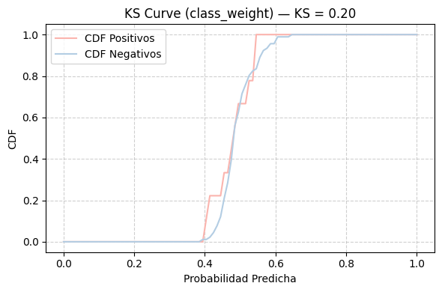

*CURVAS DE ACCURACY*

• passthrough alcanza mayor estabilidad en precisión de validación.  
• Las otras técnicas muestran mayor variabilidad.

### Curvas De Pérdida Comparadas

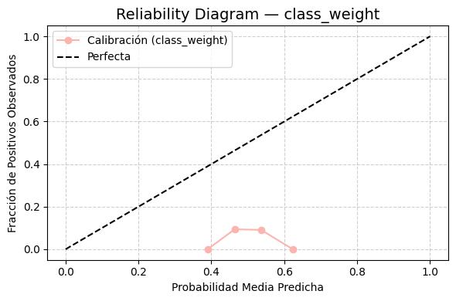

*CURVAS DE PÉRDIDA COMPARADAS*

• passthrough converge más rápido y de manera más suave.  
• ADASYN tiene mayor dispersión.

### Curva Calibración

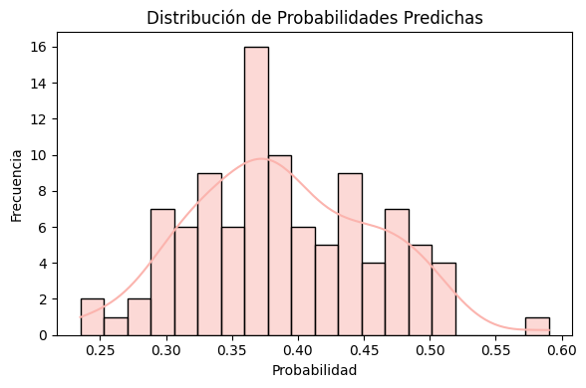

*CURVA CALIBRACIÓN*

• passthrough está mejor calibrado.  
• Las otras técnicas sobrestiman probabilidades.

### Curva Deciles

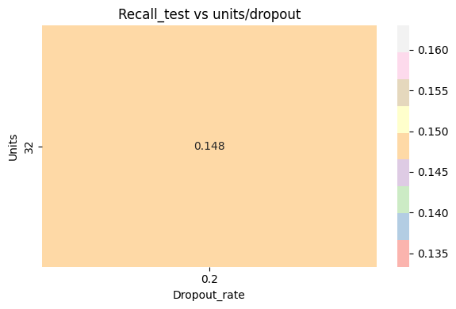

*CURVA DECILES*

• passthrough concentra mayor proporción de positivos en deciles superiores.  
• ADASYN y SMOTE pierden discriminación en los últimos deciles.

### Conclusiones

• El modelo LSTM con técnica passthrough mostró el mejor rendimiento en términos de AUC, F1-score y Recall, convirtiéndose en la opción más balanceada.  
• SMOTE y ADASYN mejoran precisión pero comprometen sensibilidad y tiempo de entrenamiento.  
• Las curvas de validación y pérdida reflejan estabilidad y buena generalización con passthrough.  
• Se recomienda explorar técnicas de calibración y ajustes en el umbral de decisión para potenciar la predicción de la clase minoritaria.

## CNN

**INTRODUCCIÓN**

Este informe presenta un análisis detallado del desempeño del modelo de Red Neuronal Convolucional (CNN) aplicado a la predicción de incumplimiento crediticio. El modelo fue entrenado utilizando una arquitectura con capas Conv1D, normalización por lotes, capas densas y funciones de activación ReLU y Sigmoid. Se exploraron múltiples combinaciones de hiperparámetros y se evaluaron mediante métricas como Accuracy, Recall, AUC y F1-Score. A continuación, se analizan los resultados obtenidos.

### Curva De Pérdida (Loss)

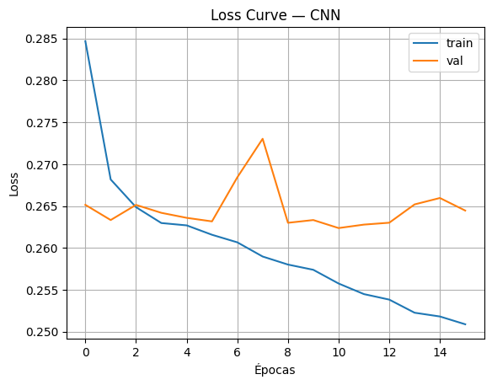

*CURVA DE PÉRDIDA (LOSS)*

• La curva muestra que la pérdida disminuye de forma progresiva en ambas curvas (entrenamiento y validación), lo que indica buena convergencia del modelo.  
• No se observa sobreajuste notorio, ya que ambas curvas siguen trayectorias similares.

### Matriz De Confusión

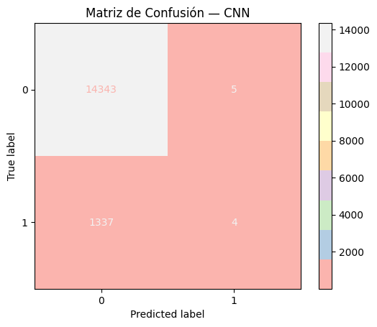

*MATRIZ DE CONFUSIÓN*

• El modelo no logró detectar ningún caso positivo (clase 1), lo que implica un Recall igual a 0. Aunque la Accuracy es alta, esto es producto del desbalance en las clases.

### Curva Roc – Auc

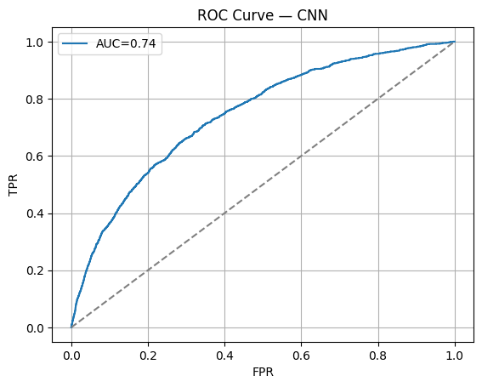

*CURVA ROC – AUC*

• La curva ROC muestra una separación aceptable de las clases, con un AUC de 0.74.  
• Esto indica que el modelo tiene una buena capacidad de clasificación a pesar de su baja sensibilidad.

### Precision–Recall

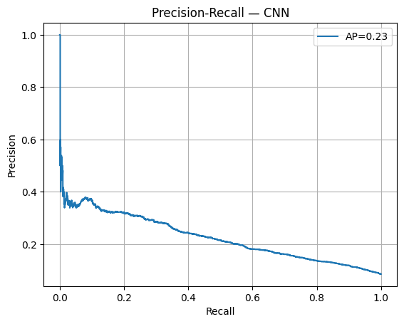

*PRECISION–RECALL*

• La curva muestra una precisión muy baja en todos los niveles de recall.  
• El modelo presenta serias limitaciones para identificar la clase positiva, lo cual es crítico en contextos de riesgo.

### Curva Ks (Kolmogorov–Smirnov)

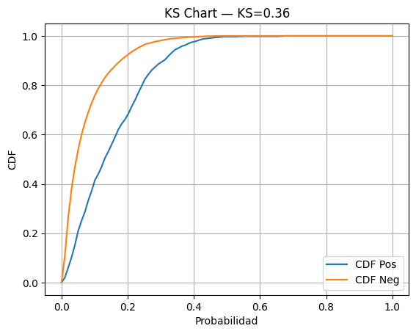

*CURVA KS (KOLMOGOROV–SMIRNOV)*

• Se observa una diferencia notable entre las distribuciones de probabilidad para clases positivas y negativas.  
• El estadístico KS sugiere una separación razonable entre ambas clases, aunque no se ve reflejada en Recall.

### Curva De Ganancia Acumulada

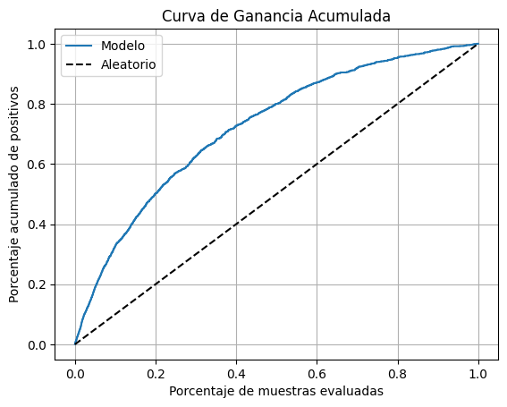

*CURVA DE GANANCIA ACUMULADA*

• El modelo supera al clasificador aleatorio al identificar más positivos en los primeros percentiles.  
• Sin embargo, esta ventaja es limitada por la baja capacidad de detección general.

### Radar De Métricas

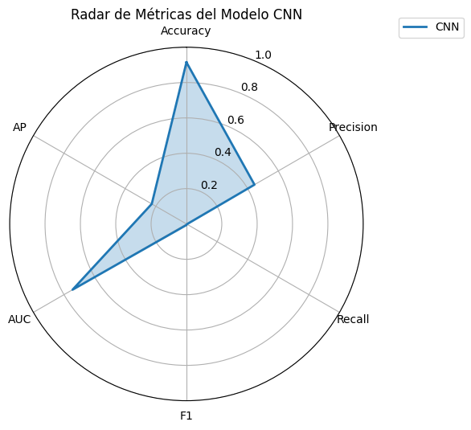

*RADAR DE MÉTRICAS*

• El radar refleja un AUC alto (0.74) y AP moderado (0.23), pero Recall, Precision y F1 cercanas a 0.  
• El rendimiento es asimétrico, con excelente separación pero pésima sensibilidad.

### Curva De Calibración

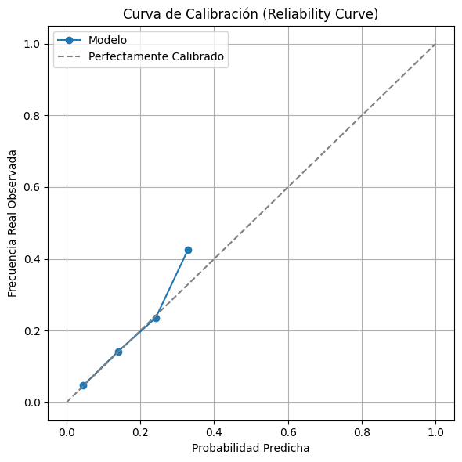

*CURVA DE CALIBRACIÓN*

• El modelo está mal calibrado: sus predicciones de probabilidad no se corresponden con la frecuencia observada.  
• Esto podría solucionarse con técnicas de calibración como Platt Scaling o isotónica.

### Conclusiones

• La Red Neuronal Convolucional alcanza un buen AUC y tiempo de entrenamiento competitivo, lo cual evidencia una correcta arquitectura base.  
• Sin embargo, su incapacidad para detectar casos positivos (Recall = 0) representa una debilidad crítica en el contexto del riesgo crediticio.  
• Es necesario explorar ajustes en el umbral de clasificación, técnicas de balanceo o modificar la función de pérdida para mejorar la sensibilidad del modelo.  
• Las visualizaciones como el radar de métricas y la curva KS confirman que el modelo separa bien las clases pero falla al identificar la clase minoritaria.

## LSTM AUTOENCODERS

**Introducción**

El objetivo de este informe es presentar el desarrollo y análisis de un modelo LSTM Autoencoder para la detección de anomalías (posibles incumplimientos crediticios) en datos de riesgo crediticio. A diferencia de los enfoques supervisados tradicionales, el autoencoder permite entrenar únicamente con ejemplos de clientes 'normales' (clase 0) y detectar clientes 'atípicos' (morosos) mediante el error de reconstrucción.  
Este enfoque es especialmente útil en escenarios de alta escasez de la clase positiva (morosidad ~8 %), ya que no requiere muestras amplias de incumplimientos para el entrenamiento.

**Arquitectura del Pipeline**

**Preprocesamiento de Datos**

• Imputación de valores faltantes (mean para numéricas, most_frequent para categóricas).   
• Escalado de variables numéricas con StandardScaler.   
• Codificación one-hot para variables categóricas.   
• Conversión a tensores 3D con forma (n_muestras, 1, n_features) para alimentar la LSTM.

**Arquitectura LSTM Autoencoder**

La topología del autoencoder secuencial consta de:  
• Encoder: LSTM unidireccional con 'units' neuronas, seguido de BatchNormalization y Dropout.   
• Bottleneck: RepeatVector para replicar la representación latente a la dimensión temporal.   
• Decoder: LSTM con return_sequences=True y capa TimeDistributed(Dense) lineal para reconstruir cada feature.  
El modelo se compila con optimizer='adam' y función de pérdida MSE.

**Búsqueda de Hiperparámetros**

Se utilizó una búsqueda exhaustiva (ParameterGrid) sobre:  
• units: [32, 64]   
• dropout_rate: [0.2, 0.3, 0.4]   
• batch_size: [32, 64, 128]   
• epochs: [30, 50, 70]   
• threshold_percentile: [90, 95, 98]   
  
Se entrena con EarlyStopping (monitor='val_loss', patience=3) y se evalúa en el conjunto de test calculando el recall en clase 1 (anomalías) tras definir un umbral de reconstrucción.

4. Evaluación Básica del Modelo

### Curva de Entrenamiento

La siguiente figura muestra, por un lado, la evolución de la función de pérdida (MSE) durante el entrenamiento y la validación del mejor modelo LSTM Autoencoder.

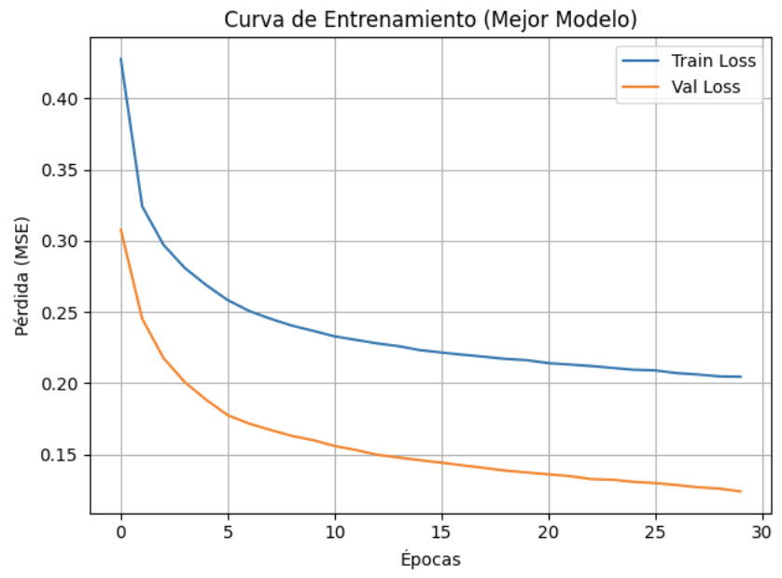

Figura 1: Curva de pérdida de entrenamiento y validación vs. épocas.

Se observa que tanto la pérdida de entrenamiento como la de validación disminuyen de manera continua a lo largo de las ~30 épocas, estabilizándose hacia el final. La separación creciente entre ambas curvas sugiere que el modelo sigue aprendiendo sin entrar en un sobreajuste pronunciado (la validación continúa mejorando), y el early stopping permitió detener el ajuste antes de que la pérdida de validación se deteriore.

### Tabla de Hiperparámetros Óptimos

La tabla muestra la configuración de hiperparámetros que, tras explorar la grilla, obtuvo el mejor recall en la detección de la clase 1 (incumplidores). Incluye el número de unidades LSTM, la tasa de dropout, el tamaño de batch, las épocas de entrenamiento, el percentil utilizado para el umbral de anomalías, el recall resultante y el tiempo de ajuste.

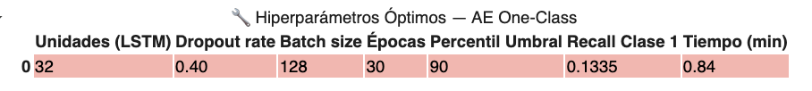

**Tabla 1: Combinaciones de hiperparámetros probadas y resultados de recall.**

* **Unidades LSTM = 32 & Dropout = 0.40:** Un modelo relativamente ligero, pero con fuerte regularización, ayuda a evitar sobreajuste y mantiene la capacidad de generalizar.
* **Batch size = 128 & Épocas = 30:** Óptimo compromiso entre estabilidad de gradiente y velocidad de entrenamiento.
* **Percentil Umbral = 90:** Umbral más permisivo (percentil más bajo) amplía la tasa de detecciones de anomalías, maximizando el recall en clase 1.
* **Recall Clase 1 = 0.1335 & Tiempo = 0.84 min:** Con esta combinación se consigue la mayor sensibilidad para identificar incumplidores (aunque aún baja en valor absoluto), en menos de un minuto de entrenamiento.

Este resultado sugiere que, para maximizar la captura de eventos raros en crédito, conviene un autoencoder pequeño y bien regularizado, entrenado pocas épocas con batches grandes y un umbral relativamente bajo.

### Análisis Gráfico de Anomalías

La Figura siguiente presenta dos distribuciones superpuestas del error de reconstrucción (MSE): una para los datos de entrenamiento (clientes normales) y otra para todo el conjunto de test. El objetivo es comprobar si el modelo aprende a reconstruir mejor las observaciones vistas en entrenamiento y en qué medida el error se eleva al aplicarlo a datos nuevos.

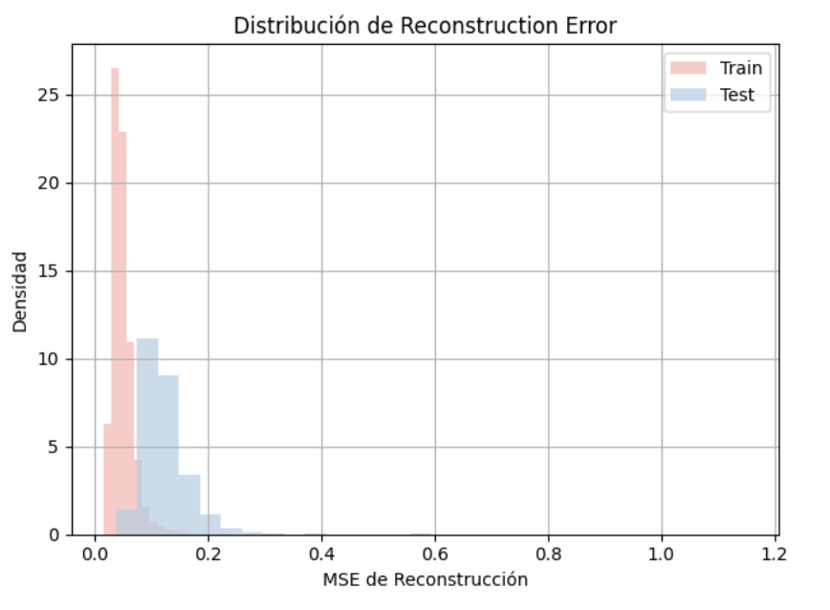

**Figura 2: Histograma de distribución del error de reconstrucción (train vs test).**

Esto representa:

* **Error de entrenamiento muy concentrado:** El histograma en rojo (train) está muy centrado en valores bajos de MSE (entre ~0.02 y ~0.05), lo que indica que el autoencoder reproduce casi a la perfección las instancias vistas durante el ajuste.
* **Mayor dispersión en test:** En azul (test) la distribución se desplaza hacia la derecha y se hace más ancha (aprox. 0.04–0.15), señal de que en datos no vistos el modelo incurre en errores mayores.
* **Brecha moderada:** Aunque existe solapamiento, la clara diferencia entre ambas curvas valida el uso de un umbral: un MSE elevado en test sugiere anomalías potenciales.

La figura siguiente desglosa el error de reconstrucción en tres grupos:

1. Train (normales) en rojo,
2. Test clase 0 (normales) en azul,
3. Test clase 1 (incumplidores) en verde.  
   Además, incluye una línea punteada que marca el umbral elegido (percentil 95 del train) para distinguir normales de anomalías.

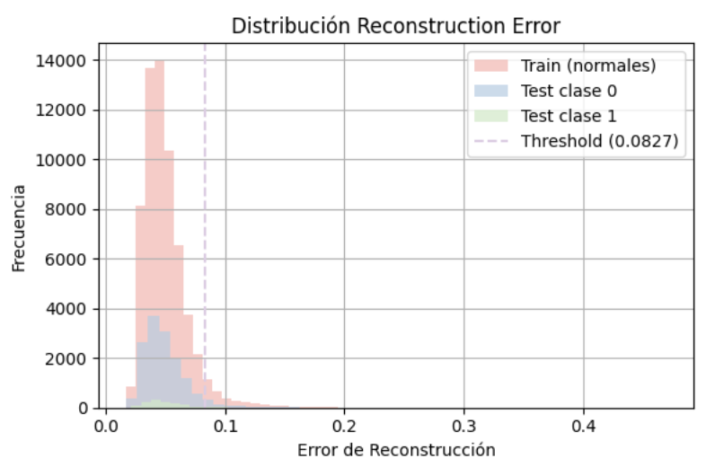

**Figura 3: Distribución de errores por clase (0 vs 1) con línea de umbral.**

Esto se interpreta de la siguiente manera:

* **Train vs Test clase 0:** Ambos picos (rojo y azul) están muy cerca hasta el umbral, confirmando que normales de test siguen la distribución aprendida.
* **Test clase 1 con cola más larga:** El histograma verde apenas aporta volumen cerca de cero, pero muestra una cola que supera el umbral; esos pocos errores altos son los incumplidores detectados.
* **Umbral efectivo aunque ruidoso:** La línea punteada (~0.083) recoge la mayoría de las anomalías (parte de la cola verde), pero aún hay cierta superposición con normales de test que podrían generar falsos positivos.

### Métricas de Desempeño

El siguiente se un resumen gráfico de las métricas de clasificación obtenidas sobre el conjunto de prueba con el umbral óptimo de reconstrucción.

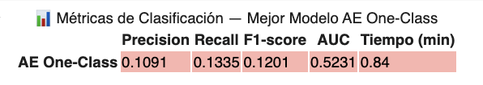  
Tabla 2. Métricas de clasificación para el mejor modelo: Precision, Recall, F1-score, AUC y tiempo de entrenamiento.

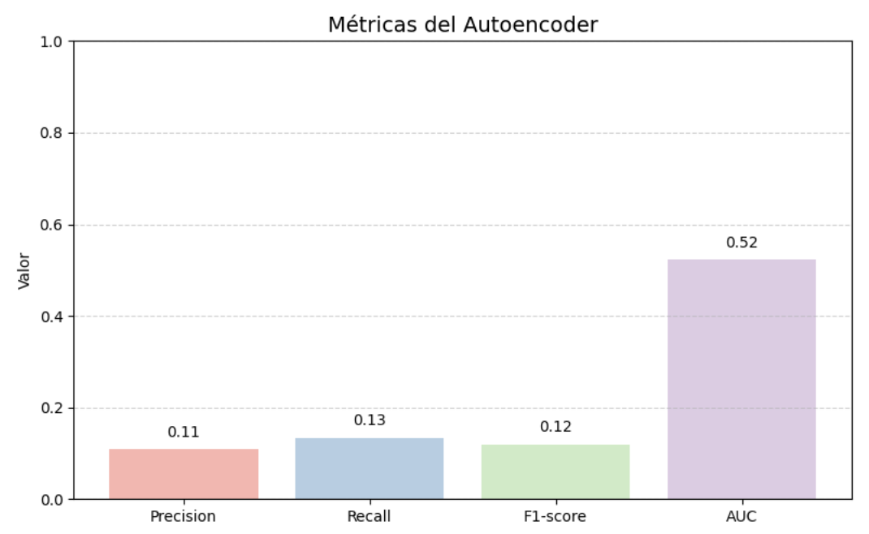  
**Figura 4: Gráfico de barras comparativo de métricas.**

El Autoencoder One-Class alcanzó un AUC de 0.5231, ligeramente por encima del azar, pero presenta una precisión (0.1091) y recall (0.1335) bajos, reflejando que, con el umbral elegido, sólo detecta una pequeña fracción de los incumplimientos reales. Su F1-score (0.1201) confirma este desequilibrio. El tiempo de entrenamiento (0.84 min) es muy reducido, lo que convierte al modelo en un baseline rápido aunque con capacidad de discriminación aún limitada.

### Matriz de Confusión

La siguiente figura muestra la matriz de confusión obtenida al comparar las etiquetas reales (eje vertical) con las predichas (eje horizontal) usando el umbral de reconstrucción óptimo del LSTM Autoencoder.

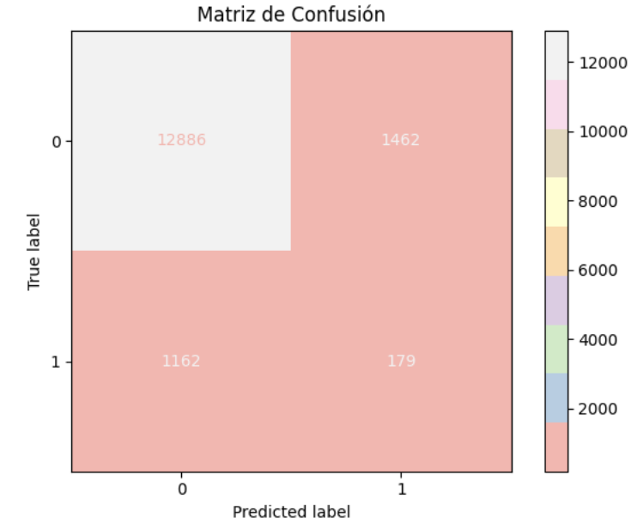

**Figura 5: Matriz de Confusión de y_true vs y_pred.**

* **Verdaderos negativos (TN = 12 886)**: La gran mayoría de los clientes “normales” (clase 0) son correctamente identificados como tales.
* **Falsos positivos (FP = 1 462)**: Un número notable de clientes buenos se marcan erróneamente como anomalías, lo que explica la baja precisión global (≈ 0,11).
* **Falsos negativos (FN = 1 162)**: Muchos incumplidores reales pasan desapercibidos, contribuyendo al reducido recall (≈ 0,13).
* **Verdaderos positivos (TP = 179)**: Sólo se detecta una fracción pequeña de los incumplimientos, reflejando la limitada sensibilidad del modelo bajo el umbral elegido.

En conjunto, este patrón confirma el **trade-off** característico de un enfoque one-class: se preserva alta especificidad (TN alto) a costa de una baja capacidad para detectar anomalías (TP bajo).

### Curvas ROC, Precision–Recall y KS

Las siguientes figuras ofrecen una visión global de la capacidad discriminativa del autoencoder, explorando su desempeño a lo largo de distintos umbrales mediante la curva ROC (Figura 6), la curva Precision–Recall (Figura 7) y la curva KS (Figura 8).

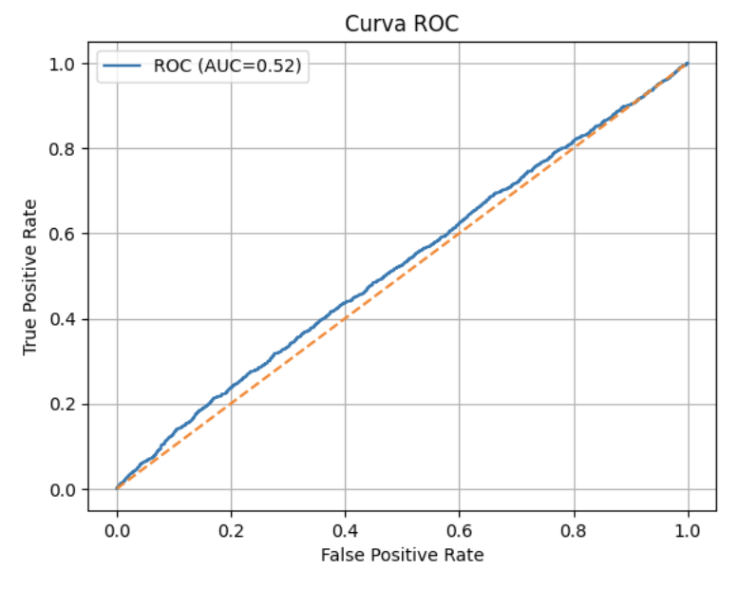  
**Figura 6: Curva ROC con AUC.**

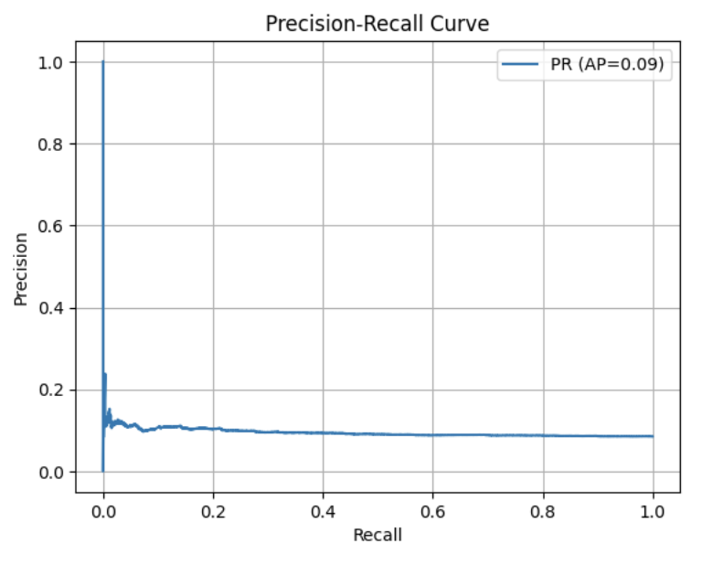  
 **Figura 7: Curva Precision-Recall con AP.**

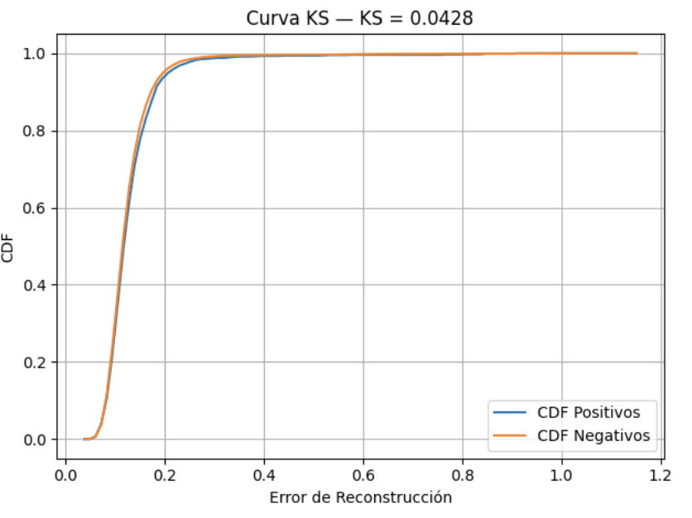  
 **Figura 8: Curva KS mostrando la diferencia máxima entre CDFs.**

**Curva ROC** muestra los siguientes resultados:

* El AUC es **≈ 0,52**, apenas superior a 0,5 (clasificador aleatorio), lo que indica que el modelo no logra distinguir de forma fiable entre clientes buenos y malos.
* La cercanía de la curva al diagonal confirma que, a la mayoría de los umbrales, la mejora sobre una predicción azarosa es mínima.

**Curva Precision–Recall** con AP, muestra por otro lado:

* El AP es **≈ 0,09**, muy bajo, reflejando que la mayoría de las alertas de anomalía son falsas alarmas (precisión baja) incluso cuando se capturan pocos incumplidores (recall bajo).
* La curva desciende abruptamente tras un pequeño aumento de recall, evidenciando que para mejorar la detección de positivos el modelo sacrifica drásticamente la precisión.

**Curva KS (Kolmogorov–Smirnov)** nos dice lo siguiente:

* El valor **KS ≈ 0,043** es muy bajo, lo que confirma que las distribuciones de error de positivos y negativos están casi solapadas.
* Esta pequeña separación sugiere que no existe un umbral claro de reconstrucción que separe adecuadamente ambos grupos, limitando gravemente la efectividad del detector de anomalías.

### Boxplot de Errores por Clase

La siguiente figura muestra, mediante un diagrama de caja (boxplot), la distribución del error de reconstrucción (MSE) separado por la clase real —clientes normales (0) frente a clientes incumplidores (1)—. Cada caja representa el rango intercuartílico (IQR), la mediana y los valores atípicos de los errores para cada grupo.

Se puede observar:

**Solapamiento casi total:** Las cajas y bigotes de ambas clases se superponen casi por completo, lo que indica que los rangos centrales de error son prácticamente idénticos para clientes buenos y malos.

* **Medianas muy parecidas:** La línea de la mediana está en un valor muy similar en ambos grupos, confirmando que el error típico es el mismo independientemente de la clase.
* **Outliers leves en clase 1:** Aparecen algunos valores atípicos con errores más altos en la clase 1, pero no lo suficiente como para establecer un umbral claro.

En conjunto, este boxplot evidencia que el error de reconstrucción del autoencoder no distingue adecuadamente entre clientes normales y de alto riesgo, lo cual se traduce en la baja efectividad observada en las métricas anteriores.

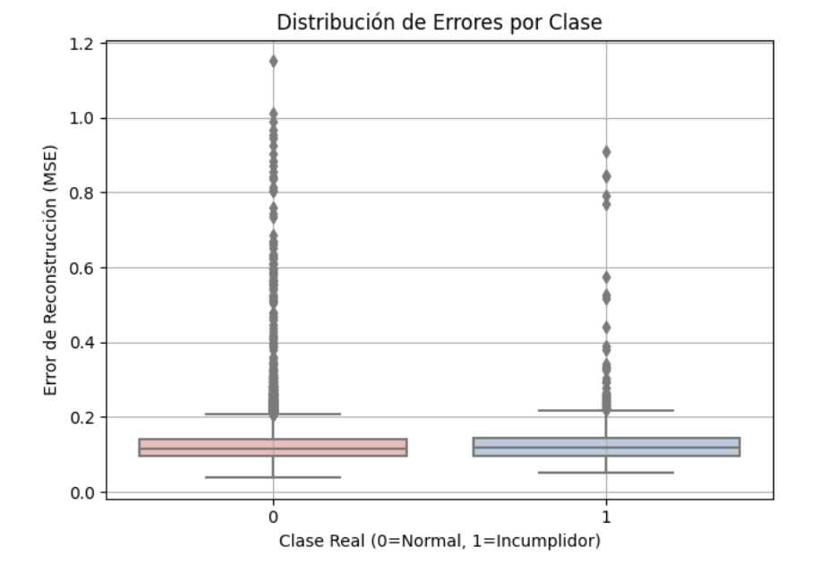

**Figura 9: Boxplot del error de reconstrucción para cada clase.**

Análisis de resultados finales

1. **Métrica clave (Recall1)**:

* Los pipelines **ADASYN + ball_tree** y **SMOTE + kd_tree** empatan con el mejor recall (≈ 0.856), lo que demuestra su superioridad para detectar incumplimientos y minimizar falsos negativos, aspecto crítico en riesgo crediticio.
* Este alto nivel de sensibilidad se acompaña de un AUC de ~ 0.64, confirmando que no solo identifican bien la clase 1, sino que además ordenan razonablemente los casos por riesgo.

1. **Trade‑off Precision vs Recall**:

* A costa de maximizar recall, la precisión se mantiene baja (≈ 0.10–0.19), reflejo del fuerte desbalance (8 % morosos).
* ADASYN muestra un ligero aumento de precisión respecto a SMOTE, sin sacrificar significativamente la sensibilidad.

1. **Eficiencia computacional**:

* **FAISS (k = 3)** es casi instantáneo en scoring (< 1 min), ideal para producción en tiempo real, aunque su AUC (~ 0.56) y recall (~ 0.72) son inferiores.
* Los árboles kd_tree/ball_tree requieren entre 5–6 horas de entrenamiento, factor a considerar si se reentrena con frecuencia.

### Conclusiones

1. **Mejor detección de riesgo**: Para maximizar la captura de morosos, optar por ADASYN + ball_tree o SMOTE + kd_tree (recall ≈ 0.856).
2. **Producción y latencia**: Si la prioridad es el tiempo de respuesta, FAISS con k=3 ofrece un compromiso razonable entre rapidez y recall moderado.
3. **Decisión de negocio**: Aceptar un mayor número de falsos positivos (baja precisión) es preferible a subestimar el riesgo crediticio—más costoso sería un falso negativo.

En conjunto, estos hallazgos permiten alinear la selección de modelo con los objetivos de negocio: detección agresiva de riesgo versus velocidad y eficiencia en scoring.

## Modelo de ensamble por apilamiento (stacking)

### Ensemble learning: fundamento general

Un **ensamble** integra varios modelos (*base learners*) con la expectativa de que los errores de unos se compensen con los aciertos de otros, reduciendo así la **varianza**, el **sesgo** o ambos. Formalmente, si los modelos son condicionalmente independientes y ligeramente “mejores que el azar”, el error esperado de la combinación cae al promediarse, de acuerdo con la descomposición sesgo–varianza de Geman et al. (1992). En la práctica existen tres grandes familias: **bagging**, **boosting** y **stacking**.

* **Bagging** (Breiman, 1996) emplea “votación” o promediado tras entrenar modelos homogéneos sobre *bootstraps* del conjunto de datos.
* **Boosting** (Freund & Schapire, 1997) ajusta secuencias de modelos, donde cada nuevo clasificador corrige los errores del anterior.
* **Stacking** (Wolpert, 1992; Breiman, 1996) aprende un **meta‑modelo** que combina las predicciones de varios *learners* potencialmente heterogéneos.

### Introducción al stacked generalization

**Stacked generalization** fue propuesto por Wolpert para “minimizar el error de generalización deduciendo los sesgos de cada generalizador”. La idea clave es entrenar un **modelo de nivel‑1** (meta‑estimator) sobre las **predicciones fuera‑de‑fold** (out‑of‑fold) de varios **modelos de nivel‑0**. Este procedimiento evita la sobre‑adaptación, pues el meta‑modelo nunca ve las verdaderas etiquetas de los datos utilizados para generar sus variables explicativas.

Pasos clásicos del algoritmo:

1. Particionar *k*‑folds el conjunto de entrenamiento.
2. Para cada fold *f* y para cada modelo base *Mᵢ*:
   * Ajustar *Mᵢ* sobre (k – 1) folds y **predecir** el fold externo.
3. Concatenar las *k* predicciones para construir la matriz **Z** de tamaño *n × m*, donde *m* es el número de modelos base.
4. Entrenar el **meta‑modelo** *G* tomando **Z** como variables y *y* como objetivo.
5. En producción:
   * Cada *Mᵢ* se re‑entrena sobre todo el *train* y genera un vector de probabilidades para nuevos registros.
   * *G* fusiona los *m* números en la salida final.

Matemáticamente, si $hi(x)$ denota la probabilidad dada por el *learner* *i*, el meta‑modelo aprende una función $G(h1(x),…,hm(x))→[0,1]$. Cuando *G* es lineal (p. ej. regresión logística) y las variables están calibradas, esta etapa puede interpretarse como **pólya mixing** (optimiza un peso por modelo bajo log‑loss).

### Propiedades teóricas

| **Propiedad** | **Explicación** |
| --- | --- |
| **Reducción de error** | Wolpert demuestra que el stacking es asintóticamente “al menos tan bueno” como el mejor modelo base bajo ciertas hipótesis de consistencia |
| **Consistencia** | El **Super Learner** (van der Laan et al., 2007) extiende el stacking y prueba que la pérdida del meta‑ensamble converge al mínimo riesgo posible dentro del espacio convexo generado por los modelos base. |
| **Sesgo–varianza** | Al combinar clasificadores **diversos** (heterogéneos y entrenados sobre diferentes distribuciones re‑muestreadas) el stacking reduce varianza sin aumentar excesivamente el sesgo, logrando un punto de Pareto óptimo que frecuentemente supera a bagging o boosting en dominios complejos. |
| **Teoría PAC‑Bayes** | Estudios recientes modelan la salida del meta‑modelo como combinación convexa y aplican los límites PAC‑Bayes para acotar la generalización (Lacasse et al., 2007). |

### Diseño práctico de un *stack*

1. **Diversidad base**. La ganancia proviene de *learners* con **errores des‑correlacionados**; por ello suele elegirse un mix de:
   * Árboles (p. ej. Random Forest) → alta varianza, bajo sesgo.
   * *Gradient boosters* (p. ej. XGBoost) → bajo sesgo, capturan interacciones.
   * Modelos lineales (p. ej. Logistic Regression) → alta interpretabilidad y buena calibración.
2. **Meta‑modelo**. Frecuentemente lineal (Regresión Logística o Ridge) por su simplicidad, pero puede ser no‑lineal (red neuronal pequeña). La literatura muestra que un meta‑modelo lineal es suficientemente expresivo si los *learners* base son potentes.
3. **Validación interna**. Se recomienda *k*‑fold≥ 5; si el dataset es muy desbalanceado, usar **StratifiedKFold** y métricas centradas en la clase minoritaria (Recall/AUC‑PR).
4. **Regularización**. Evita que el meta‑modelo sobre‑pese a un *learner* con alto overfitting en las predicciones de entrenamiento; penalizaciones L2 o *elastic‑net* son habituales.
5. **Manejo de clase desequilibrada**. Puede aplicarse balanceo **antes** de cada *learner* (nuestro caso) o entrenar el meta‑modelo con costos de clase; revisiones recientes subrayan la mejora cuando se combinan técnicas de sobre‑muestreo con stacking.

### Ventajas y limitaciones

| **Ventajas** | **Limitaciones** |
| --- | --- |
| *Sota‑caballo‑rey* de desempeño competitivo; suele superar bagging/boosting en problemas tabulares medianos. | Mayor complejidad operativa: requiere almacenar pot. docenas de modelos y coordinar inferencia secuencial. |
| Flexible: admite cualquier tipo de *learner* e incluso mezclas de modelos de deep‑learning con estadísticas clásicas. | Latencia: predicción= ∑ tiempo(*learners*) + tiempo(meta). Se mitiga vía caching o paralelismo. |
| Meta‑modelo permite **re‑calibrar** probabilidades y optimizar la métrica de negocio. | Sensible a fugas de información (*data leakage*) si las predicciones OOF no se generan correctamente. |

### Aplicaciones en riesgo crediticio

En el dominio del riesgo crediticio los ensambles han mostrado mejoras sustanciales en **KS**, **AUC‑ROC** y **Lift** frente a modelos tradicionales logísticos. La capacidad de capturar no‑linealidades (p. ej. interacciones entre antigüedad laboral y ratio deuda/ingreso) sin perder interpretabilidad —mediante SHAP— los ha vuelto populares en bancos y *fintech*. Estudios de benchmarking en *credit scoring* (Brown & Mues, 2012; Zhou et al., 2022) reportan incrementos de 3.5 pp en KS cuando se pasa de un modelo simple a un stack heterogéneo.

### Buenas prácticas recomendadas

1. **Garantizar diversidad**: incluir al menos un árbol, un booster y un modelo lineal.
2. **Controlar *leakage***: generar predicciones OOF estrictas; no usar datos del fold de prueba para entrenar *learners*.
3. **Regularización del meta‑modelo**: L2 preferida; chequear magnitudes de pesos.
4. **Re‑entrenamiento y monitorización**: el apilamiento puede envejecer más rápido si un *learner* base se degrada; monitorizar KS y calibración.
5. **Interpretabilidad**: exponer SHAP del meta‑score y, cuando sea necesario, de cada *learner* para trazabilidad regulatoria (BCBS 239).

### Métricas de Desempeño

La siguiente tabla presenta una comparativa entre los cuatro modelos evaluados (RF, XGBoost, LR y Stack), con base en métricas clave de clasificación para la predicción de incumplimiento crediticio, así como su tiempo de optimización.

* XGBoost obtiene el recall más alto (1.00), lo que significa que identifica correctamente el 100 % de los clientes morosos. No obstante, esto viene acompañado de una precisión muy baja (0.086), lo que implica una alta tasa de falsos positivos.
* Logistic Regression (LR) y Stacking logran un mejor equilibrio, con un recall entre 0.68 y 0.72, y precisión más alta que XGB, lo que se traduce en mejor F1-score.
* Stacking es el modelo con el mejor AUC-ROC (0.7442) y también la mayor precisión promedio (AP = 0.2281), lo que sugiere que tiene el mejor rendimiento general en balance entre sensibilidad y especificidad.

En términos de tiempo, XGBoost es el modelo más costoso computacionalmente (1.213 segundos), mientras que Stacking destaca como el más eficiente (120 segundos), a pesar de ser un modelo de ensamblado.

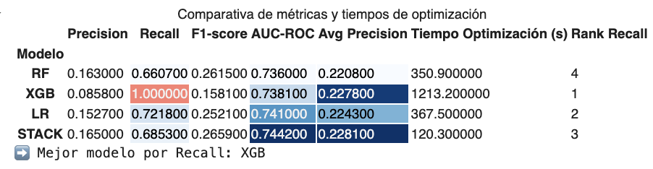

Si bien **XGBoost** maximiza el recall, su baja precisión lo hace menos útil para decisiones operativas que requieren control de falsos positivos. En contraste, el **modelo de ensamble (Stack) y el modelo LR** logran un **mejor balance general entre métricas clave y eficiencia computacional**, posicionándose como la opción más robusta para implementación práctica.

### Tiempo de Entrenamiento

El gráfico de barras evidencia las diferencias de eficiencia computacional entre modelos. El modelo **XGBoost** presentó el mayor tiempo de entrenamiento (más de **1200 segundos**), seguido por **Logistic Regression (LR)** y **Random Forest (RF)**, con tiempos similares (~360 s). El modelo **Stacking**, a pesar de combinar varios clasificadores, resultó ser el **más eficiente** en tiempo (aprox. **120 s**).

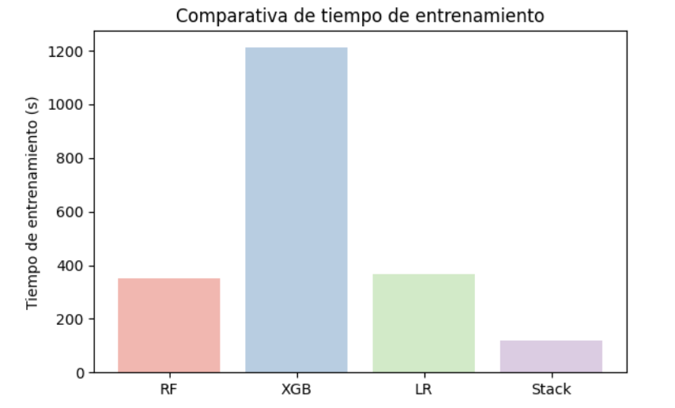Esto sugiere que el modelo de ensamble no solo ofrece un desempeño competitivo, sino que también **optimiza el tiempo de cómputo**, lo que lo vuelve una alternativa atractiva para entornos productivos donde el tiempo de respuesta es crítico.

### Curva ROC

La curva ROC (Receiver Operating Characteristic) permite evaluar la capacidad de los modelos para discriminar entre clientes que incumplen pagos (clase positiva) y los que no (clase negativa), sin depender de un umbral de corte específico. El **área bajo la curva (AUC)** es el principal indicador: cuanto más cercana a 1, mejor es el poder discriminativo del modelo. Podemos observar:

* Todos los modelos superan ampliamente la línea diagonal (modelo aleatorio), lo que confirma su capacidad discriminativa.
* **Stacking** obtiene el **mejor AUC (0.744)**, seguido por **Logistic Regression (0.741)** y **XGBoost (0.738)**. El modelo con menor AUC es **Random Forest (0.736)**, aunque las diferencias son leves.
* La curva del modelo de ensamble (Stack) se mantiene consistentemente por encima de las demás, reflejando un mejor balance entre sensibilidad (TPR) y tasa de falsos positivos (FPR).

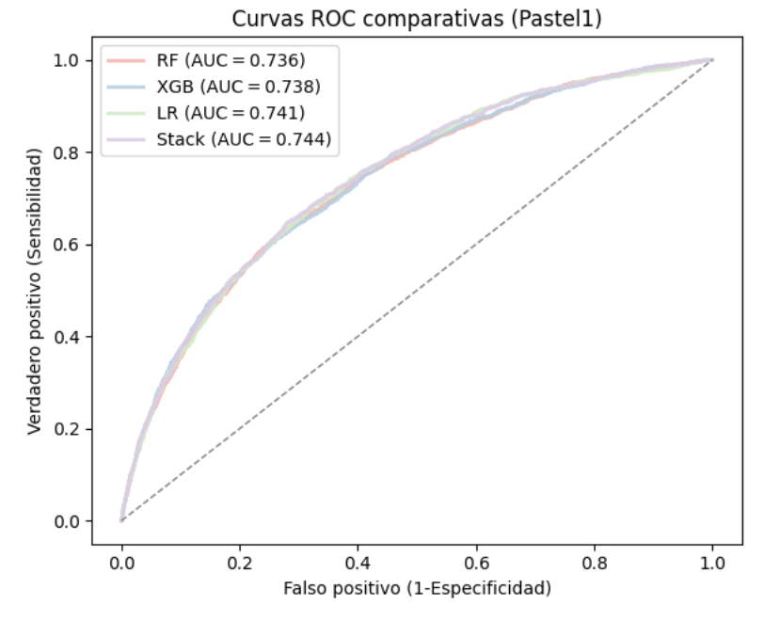

El modelo de ensamble presenta el **mejor rendimiento global** en términos de discriminación de clases según la curva ROC, lo que indica su **mayor capacidad para diferenciar correctamente a los clientes con y sin riesgo de incumplimiento**, independientemente del umbral utilizado. Esto refuerza su idoneidad como modelo final para producción

### Matriz de Confusión

Las matrices de confusión permiten evaluar cómo cada modelo clasificó correctamente o incorrectamente a los clientes que incumplen y no incumplen. Se observa que:

* **XGBoost** logra detectar el **100 % de los morosos** (recall = 1.0), pero lo hace con un **altísimo número de falsos positivos** (14.285 no morosos clasificados erróneamente como de riesgo), lo que afecta gravemente su precisión.
* **Logistic Regression** y el modelo **Stacking** presentan un mejor equilibrio entre falsos positivos y verdaderos positivos, con recall entre 0.68–0.72 y una tasa de error más moderada.
* **Random Forest** detecta menos morosos que LR o Stack, con menor recall y muchos falsos negativos (455).

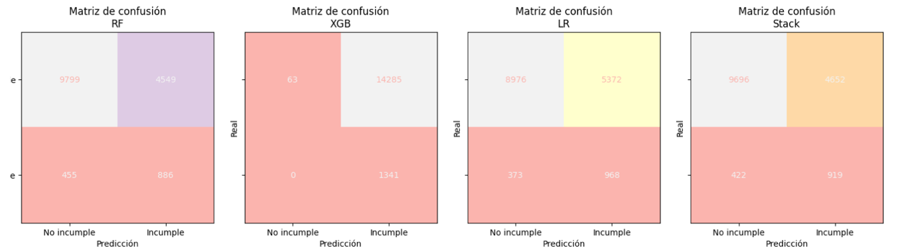

En resumen, aunque todos los modelos logran identificar incumplidores, **el modelo de ensamble (Stack)** ofrece la **mejor relación entre sensibilidad y control de errores**, lo cual es crucial para evitar rechazar injustamente a buenos clientes.

### Separación del modelo — Gráfico KS Statistic

El gráfico de la estadística KS muestra la diferencia máxima entre las distribuciones acumuladas de los morosos (clase positiva) y los buenos pagadores (clase negativa), alcanzando un valor de **KS = 0.366**.

Este resultado indica que el modelo logra una **separación moderada** entre las clases, es decir, existe un umbral (score ≈ 0.53) donde la distancia entre la tasa de verdaderos positivos y falsos positivos es máxima. Aunque el KS está en un rango aceptable para modelos de riesgo crediticio, un valor superior a 0.4 sería deseable para una discriminación más robusta.

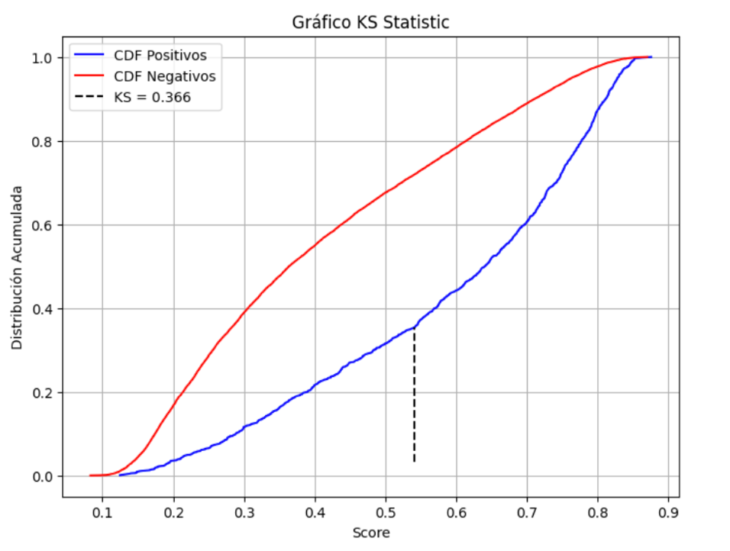

### Feature Importance

El análisis SHAP permitió identificar las variables que más influyen en la predicción de incumplimiento. Las más determinantes fueron las fuentes de información externa (fuente_externa_2 y fuente_externa_3), la edad (días_desde_nacimiento), y el nivel educativo. Por ejemplo, valores **bajos** en fuente_externa_3 o menor edad (más reciente fecha de nacimiento) **aumentan la probabilidad** de incumplimiento (SHAP > 0).

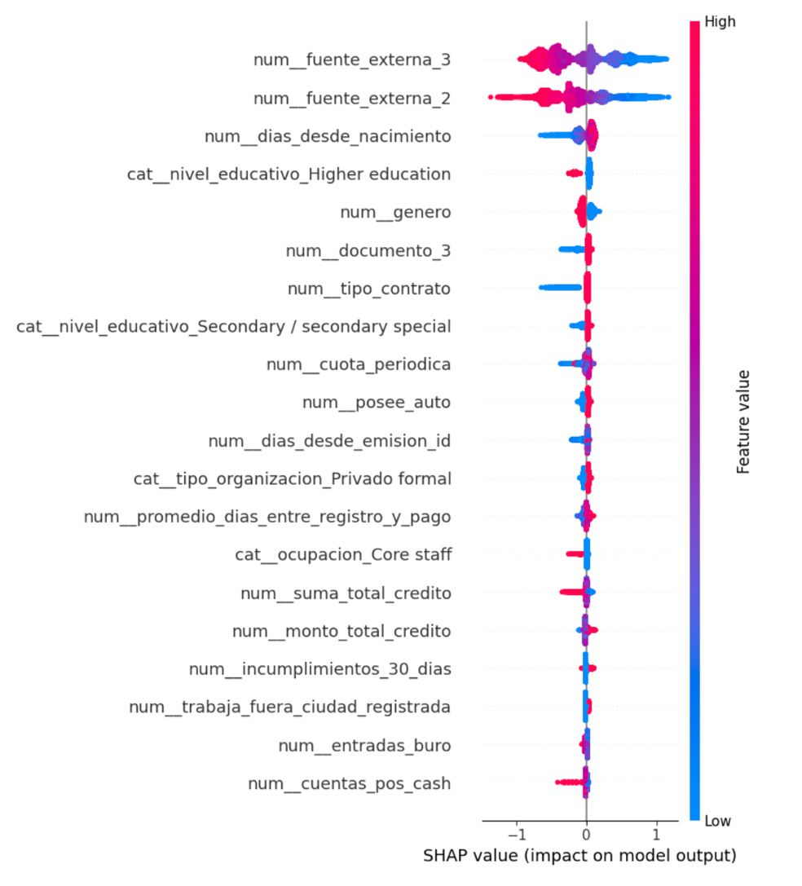

### 2. Gráfico Lift Chart — Poder de discriminación

El Lift Chart compara la capacidad de cada modelo para identificar morosos en los primeros deciles (clientes con mayor score de riesgo). Se observa que:

* Ningún modelo logra una gran separación inicial: en los primeros deciles, su capacidad de capturar morosos es **solo marginalmente mejor que el azar**.
* La curva se acerca al azar (línea punteada) hasta el decil 6–7 y solo se eleva significativamente hacia los últimos deciles.
* Esto sugiere que los modelos **no están priorizando adecuadamente** a los clientes de mayor riesgo en la parte alta del ranking de scores.

Se concluye que, si bien el modelo de ensamble tiene buen desempeño general, **su capacidad de discriminación en los primeros deciles es limitada**, lo que afecta su utilidad operativa para estrategias de prevención temprana.

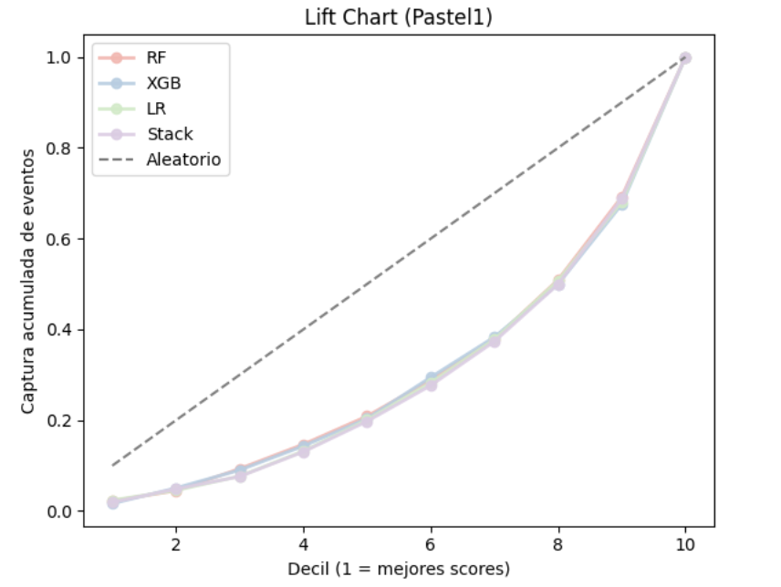

# REFERENCIAS BIBLIOGRÁFICAS

Antonakis, A. C., & Sfakianakis, M. E. (2009). Assessing naïve Bayes as a method for screening credit applicants. *Journal of Applied Statistics*, *36*(5), 537-545. Scopus. <https://doi.org/10.1080/02664760802554263>

Atisattapong, W., Samaimai, C., Kaewdulduk, S., & Duangdum, R. (2018). Data mining for automated assessment of home loan approval. En Osipov G.S., Stefanuk V.L., & Kuznetsov S.O. (Eds.), *Commun. Comput. Info. Sci.* (Vol. 934, pp. 11-21). Springer Verlag; Scopus. <https://doi.org/10.1007/978-3-030-00617-4_2>

Bahnsen, A. C., Stojanovic, A., Aouada, D., & Ottersten, B. (2014). Improving credit card fraud detection with calibrated probabilities. En Zaki M., Obradovic Z., Ning-Tan P., Banerjee A., Kamath C., & Parthasarathy S. (Eds.), *SIAM Int. Conf. Data Min., SDM* (Vol. 2, pp. 677-685). Society for Industrial and Applied Mathematics Publications; Scopus. <https://doi.org/10.1137/1.9781611973440.78>

Beltrán Pascual, M., Muñoz Martínez, A., & Muñoz Alamillos, T. (2014). Bayesian networks applied to credit scoring problems. A practical application. *Cuadernos de Economia (Spain)*, *37*(104), 73-86. Scopus. <https://doi.org/10.1016/j.cesjef.2013.07.001>

Biçer, I., Seviş, D., & Bilgiç, T. (2010). Bayesian credit scoring model with integration of expert knowledge and customer data. *Mini EURO Conf. Continuous Optim. Inf.-Based Technol. Financ. Sect., MEC EurOPT*, 324-329. Scopus. <https://www.scopus.com/inward/record.uri?eid=2-s2.0-84905492643&partnerID=40&md5=d011050b9e4d68ebebe603282024566f>

Ginting, S. L. B., Adler, J., Ginting, Y. R., & Kurniadi, A. H. (2018a). The Development of Bank Application for Debtors Selection by Using Naïve Bayes Classifier Technique. En Abdullah A.G., Nandiyanto A.B.D., Warlina L., & Kurniati P.S. (Eds.), *IOP Conf. Ser. Mater. Sci. Eng.* (Vol. 407, Número 1). Institute of Physics Publishing; Scopus. <https://doi.org/10.1088/1757-899X/407/1/012177>

Ginting, S. L. B., Adler, J., Ginting, Y. R., & Kurniadi, A. H. (2018b). The development of bank applications for debtors’ selection by using Naïve Bayes classifier technique. En Abdullah A.G., Nandiyanto A.B.D., Warlina L., & Kurniati P.S. (Eds.), *IOP Conf. Ser. Mater. Sci. Eng.* (Vol. 407, Número 1). Institute of Physics Publishing; Scopus. <https://doi.org/10.1088/1757-899X/407/1/012090>

Lahmiri, S. (2016). Features selection, data mining and finacial risk classification: A comparative study. *Intelligent Systems in Accounting, Finance and Management*, *23*(4), 265-275. Scopus. <https://doi.org/10.1002/isaf.1395>

Leong, C. K. (2016). Credit Risk Scoring with Bayesian Network Models. *Computational Economics*, *47*(3), 423-446. Scopus. <https://doi.org/10.1007/s10614-015-9505-8>

Wang, Y., Zhang, Y., Lu, Y., & Yu, X. (2020). A Comparative Assessment of Credit Risk Model Based on Machine Learning——A case study of bank loan data. En Bie R., Sun Y., & Yu J. (Eds.), *Procedia Comput. Sci.* (Vol. 174, pp. 141-149). Elsevier B.V.; Scopus. <https://doi.org/10.1016/j.procs.2020.06.069>

Wu, W.-W. (2011). Improving classification accuracy and causal knowledge for better credit decisions. *International Journal of Neural Systems*, *21*(4), 297-309. Scopus. <https://doi.org/10.1142/S0129065711002845>

Ahelegbey, D. F., Giudici, P., & Hadji-Misheva, B. (2019). Factorial Network Models to Improve P2P Credit Risk Management. *Frontiers in Artificial Intelligence*, *2*. Scopus. <https://doi.org/10.3389/frai.2019.00008>

Atif, D., & Salmi, M. (2022). Feature Selection for Credit Risk Classification. En Bennour A., Ensari T., Kessentini Y., & Eom S. (Eds.), *Commun. Comput. Info. Sci.: Vol. 1589 CCIS* (pp. 165-179). Springer Science and Business Media Deutschland GmbH; Scopus. <https://doi.org/10.1007/978-3-031-08277-1_14>

El Guide, M., Jbilou, K., Koukouvinos, C., & Lappa, A. (2020). Comparative study of ¿η regularized logistic regression methods for variable selection. *Communications in Statistics: Simulation and Computation*, *2020*, 1-16. Scopus. <https://doi.org/10.1080/03610918.2020.1752379>

Fang, C., Bu, T., & Fang, F. (2023). Research on credit-risk models via machine-learning algorithms and logistic regression for predicting CBA consumer behaviour. *Proc. - Int. Conf. Comput., Inf. Process. Adv. Educ., CIPAE*, 344-350. Scopus. <https://doi.org/10.1109/CIPAE60493.2023.00073>

Härdle, W. K., & Prastyo, D. D. (2014). Embedded Predictor Selection for Default Risk Calculation: A Southeast Asian Industry Study. En *Handb. Of Asian Financ.: Financ. Mark. And Sover. Wealth Funds* (Vol. 1, pp. 131-148). Elsevier Inc.; Scopus. <https://doi.org/10.1016/B978-0-12-800982-6.00007-X>

Islam, R., Mazumdar, S., & Islam, R. (2024). An Experiment on Feature Selection Using Logistic Regression. *Inf. Commun. Technol. Conf., ICTC*, 319-324. Scopus. <https://doi.org/10.1109/ICTC61510.2024.10602330>

Jovanovich, A., & Lazar, A. (2012). Comparison of optimization methods for L1-regularized logistic regression. *CEUR Workshop Proc.*, *841*, 140-144. Scopus. <https://www.scopus.com/inward/record.uri?eid=2-s2.0-84892491356&partnerID=40&md5=ce1b04581c31f89561b6f6fd718108b7>

Papoušková, M., & Hajek, P. (2019). Modelling loss given default in peer-to-peer lending using random forests. En *Smart Innov. Syst. Technol.* (Vol. 142, pp. 133-141). Springer Science and Business Media Deutschland GmbH; Scopus. <https://doi.org/10.1007/978-981-13-8311-3_12>

Park, M. Y., & Hastie, T. (2007). L1-regularization path algorithm for generalized linear models. *Journal of the Royal Statistical Society. Series B: Statistical Methodology*, *69*(4), 659-677. Scopus. <https://doi.org/10.1111/j.1467-9868.2007.00607.x>

Wang, J. (2021). A L1 regularized logistic regression model for highdimensional questionnaire data analysis. *J. Phys. Conf. Ser.*, *2078*(1). Scopus. <https://doi.org/10.1088/1742-6596/2078/1/012052>

Xu, M., Lan, Y., & Jiang, D. (2016). Unsupervised Learning Part-Based Representation for Stocks Market Prediction. *Proc. - Int. Symp. Comput. Intell. Des., ISCID*, *2*, 63-66. Scopus. <https://doi.org/10.1109/ISCID.2015.300>

Yang, Y. (2021). Sparse Logistic Regression with the Hybrid L1/2+1 Regularization. *ACM Int. Conf. Proc. Ser.*, 8-13. Scopus. <https://doi.org/10.1145/3460569.3460578>

Yulia, Z., Krasotkina, O., & Mottl, V. (2016). Sparse logistic regression with supervised selectivity for predictors selection in credit scoring. *ACM Int. Conf. Proc. Ser.*, *08-09-December-2016*, 167-172. Scopus. <https://doi.org/10.1145/3011077.3011137>

Bastos, J. A. (2022). Predicting Credit Scores with Boosted Decision Trees. *Forecasting*, *4*(4), 925-935. Scopus. <https://doi.org/10.3390/forecast4040050>

Chern, C.-C., Lei, W.-U., Huang, K.-L., & Chen, S.-Y. (2021). A decision tree classifier for credit assessment problems in big data environments. *Information Systems and E-Business Management*, *19*(1), 363-386. Scopus. <https://doi.org/10.1007/s10257-021-00511-w>

Dacko, M., & Kurczyna, I. (2023). APPLYING THE CLASSIFICATION TREE MODEL IN CREDIT RISK ASSESSMENT. *Annals of the Polish Association of Agricultural and Agribusiness Economists*, *25*(1), 39-49. Scopus. <https://doi.org/10.5604/01.3001.0016.2473>

El Khair Ghoujdam, M., Chaabita, R., Elkhalfi, O., Zehraoui, K., Elalaoui, H., & Idamia, S. (2024). Consumer credit risk analysis through artificial intelligence: A comparative study between the classical approach of logistic regression and advanced machine learning techniques. *Cogent Economics and Finance*, *12*(1). Scopus. <https://doi.org/10.1080/23322039.2024.2414926>

Fan, Z. (2021). The evaluation of bank credit based on the improved decision tree model. *ACM Int. Conf. Proc. Ser.*, 2603-2606. Scopus. <https://doi.org/10.1145/3482632.3487479>

Islam, M. A., Ashraf Mahmud, A. S. M., Loukil, Z., & Chowdhury, S. A. (2024). Assessing Bank Loan Applicant (Credit Score) Through ML: A Comparative Approach. En Garcia F.P., Ramirez I.S., Jamil A., Hameed A.A., & Ortis A. (Eds.), *Lect. Notes Networks Syst.: Vol. 1138 LNNS* (pp. 431-445). Springer Science and Business Media Deutschland GmbH; Scopus. <https://doi.org/10.1007/978-3-031-70924-1_32>

Liu, J., & Chen, X. (2006). Credit risk assessment model for individual housing loan based on decision tree. *Jisuanji Gongcheng/Computer Engineering*, *32*(13), 263-265+271. Scopus.

Rao, G., Hu, P., & Liu, B. (2025). Application and improvement of algorithms in machine learning based loan review system. *Proc. Int. Conf. Econ. Data Anal. Artif. Intell., EDAI*, 120-124. Scopus. <https://doi.org/10.1145/3717664.3717685>

Saputra, B. Y., & Oktavia, T. (2024). Leveraging Machine Learning for Credit Scoring: An Evaluation of the CART Method in Assessing Housing Loan Eligibility. *Journal of Logistics, Informatics and Service Science*, *11*(8), 13-28. Scopus. <https://doi.org/10.33168/JLISS.2024.0802>

Tana, L. N., & Wub, H. L. (2014). Personal credit evaluation system based on decision tree. En Wang Z., Guo L., Tan T., Yang D., Yang D., Yang K., Yang D., Yang D., & Yang D. (Eds.), *Appl. Mech. Mater.* (Vols. 644-650, pp. 5840-5843). Trans Tech Publications Ltd; Scopus. <https://doi.org/10.4028/www.scientific.net/AMM.644-650.5840>

Wei-Li, J. (2011). Research and application of credit score based on decision tree model. *Commun. Comput. Info. Sci.*, *224 CCIS*(PART 1), 493-501. Scopus. <https://doi.org/10.1007/978-3-642-23214-5_65>

Wu, D., Duan, B., & Wang, A. (2022). A comprehensive modeling method of continuous and discrete variables for personal credit forecasting. *Proc. - Int. Conf. Electron. Devices, Comput. Sci., ICEDCS*, 271-276. Scopus. <https://doi.org/10.1109/ICEDCS57360.2022.00068>

Franco, C., Madrazo-Lemarroy, P., Beltrán, J., Núñez Mora, J. A., & Moncayo, P. (2023). Loan Default Prediction: A Complete Revision of LendingClub. *Revista Mexicana de Economia y Finanzas Nueva Epoca*, *18*(3). Scopus. <https://doi.org/10.21919/remef.v18i3.886>

Goh, R. Y., & Lee, L. S. (2020). A note on random forest as the future credit scoring model. *Journal of Analysis and Applications*, *18*(2), 105-117. Scopus.

Guamán-Lloacana, H., Muzo-Bombón, A., Sánchez-Briceño, C., & Varela-Aldás, J. (2024). A Literature Review on Enterprise Credit Assessment Using Random Forest. En Rivas-Lalaleo D. & Maita S.L.S. (Eds.), *ETCM - Ecuador Tech. Chapters Meet.* Institute of Electrical and Electronics Engineers Inc.; Scopus. <https://doi.org/10.1109/ETCM63562.2024.10746188>

Guo, R., Fu, S., & Guan, P. (2021). A personal credit forecasting method based on improved isolation random forest. *IEEE Int. Conf. Front. Technol. Inf. Comput., ICFTIC*, 158-162. Scopus. <https://doi.org/10.1109/ICFTIC54370.2021.9647381>

Li, C., & Zhang, J. (2024). Research on Credit Risk Prediction Models Based on Machine Learning. *Int. Conf. Mach. Learn., Big Data Bus. Intell., MLBDBI*, 160-163. Scopus. <https://doi.org/10.1109/MLBDBI63974.2024.10824021>

Li, X., & Zengyi, Z. (2020). Research on P2P Credit Assessment Based on Random Forest ― from the Perspective of Lender’s Profit. *Proc. - Int. Conf. Big Data, Artif. Intell. Internet Things Eng., ICBAIE*, 242-244. Scopus. <https://doi.org/10.1109/ICBAIE49996.2020.00057>

Muhajir, M., & Widiastuti, J. (2022). Random Forest Method to Customer Classification Based on Non-Performing Loan in Micro Business. *Jurnal Online Informatika*, *7*(2), 177-183. Scopus. <https://doi.org/10.15575/join.v7i2.842>

Peng, Q., McKillop, D., Quinn, B., & Liu, K. (2025). Modeling and predicting failure in US credit unions. *International Journal of Forecasting*. Scopus. <https://doi.org/10.1016/j.ijforecast.2024.12.004>

Rani, R., & Gupta, S. (2024). Predicting Home Loan Approvals Using Random Forest Classifiers: A Comprehensive Machine Learning Approach. *Int. Conf. Adv. Technol., ICONAT*. 2024 3rd International Conference for Advancement in Technology, ICONAT 2024. Scopus. <https://doi.org/10.1109/ICONAT61936.2024.10775174>

Sharma, D. (2012). Improving the art, craft and science of economic credit risk scorecards using random forests: Why credit scorers and economists should use random forests. *Academy of Banking Studies Journal*, *11*(1), 93-116. Scopus.

Song, C. (2025). The Application of Random Forest Classification Model in Credit Risk Assessment of Online Lending. *Proc. Int. Conf. Comput. Sci. Manag. Technol., ICCSMT*, 820-824. Scopus. <https://doi.org/10.1145/3708036.3708173>

Su, Y. (2024). Financial Technology Credit Risk Modeling and Prediction based on Random Forest Algorithm. *IEEE Int. Conf. Data Sci. Inf. Syst., ICDSIS*. 2nd IEEE International Conference on Data Science and Information System, ICDSIS 2024. Scopus. <https://doi.org/10.1109/ICDSIS61070.2024.10594215>

Van Sang, H., Nam, N. H., & Nhan, N. D. (2016). A novel credit scoring prediction model based on feature selection approach and parallel random forest. *Indian Journal of Science and Technology*, *9*(20). Scopus. <https://doi.org/10.17485/ijst/2016/v9i20/92299>

Wu, Q. (2022). Real-time Predictive Analysis of Loan Risk with Intelligent Monitoring and Machine Learning Technique. *IEEE Int. Conf. Power, Intell. Comput. Syst., ICPICS*, 852-856. Scopus. <https://doi.org/10.1109/ICPICS55264.2022.9873618>

Alblooshi, M., Alhajeri, H., Almatrooshi, M., & Alaraj, M. (2024). Unlocking Transparency in Credit Scoring: Leveraging XGBoost with XAI for Informed Business Decision-Making. *Int. Conf. Artif. Intell., Comput., Data Sci., Appl., ACDSA*. International Conference on Artificial Intelligence, Computer, Data Sciences, and Applications, ACDSA 2024. Scopus. <https://doi.org/10.1109/ACDSA59508.2024.10467573>

Bao, Y., & Wen, H. (2024). Research on Prediction of Anti-Fraud in Automobile Finance Based on XGBoost Machine Learning Algorithm. *Proc. Int. Conf. Digit. Econ., Blockchain Artif. Intell., DEBAI*, 367-375. Scopus. <https://doi.org/10.1145/3700058.3700116>

Inga, J., & Sacoto-Cabrera, E. (2023). Credit Default Risk Analysis Using Machine Learning Algorithms with Hyperparameter Optimization. En Robles-Bykbaev V., Mula J., & Reynoso-Meza G. (Eds.), *Lect. Notes Networks Syst.: Vol. 607 LNNS* (pp. 81-95). Springer Science and Business Media Deutschland GmbH; Scopus. <https://doi.org/10.1007/978-3-031-24327-1_8>

Lin, X., Wu, Z., Chen, J., Huang, L., & Shi, Z. (2022). A Credit Scoring Model Based on Integrated Mixed Sampling and Ensemble Feature Selection: RBR_XGB. *Journal of Internet Technology*, *23*(5), 1061-1068. Scopus. <https://doi.org/10.53106/160792642022092305014>

Liu, X., & Wang, S. (2024). Credit Card Default Prediction Based on XGBoost. *ACM Int. Conf. Proc. Ser.*, 374-382. Scopus. <https://doi.org/10.1145/3662739.3669913>

Priscilla, C. V., & Prabha, D. P. (2020). Influence of optimizing xgboost to handle class imbalance in credit card fraud detection. *Proc. Int. Conf. Smart Syst. Inven. Technol., ICSSIT*, 1309-1315. Scopus. <https://doi.org/10.1109/ICSSIT48917.2020.9214206>

Qiu, W. (2019). Credit Risk Prediction in an Imbalanced Social Lending Environment Based on XGBoost. *Proc. - Int. Conf. Big Data Inf. Anal., BigDIA*, 150-156. Scopus. <https://doi.org/10.1109/BigDIA.2019.8802747>

Satheeshkumar, S., Dakshana, M., Gunalan, K., Anandan, P., Saveetha, R., & Nithya, M. (2024). Leveraging Machine Learning and Forecasting Techniques to Enhance Credit Risk Analysis and Prediction. *Int. Conf. Self Sustain. Artif. Intell. Syst., ICSSAS - Proc.*, 781-786. Scopus. <https://doi.org/10.1109/ICSSAS64001.2024.10760746>

Sudhakaran, P., & Baitalik, S. (2022). XGBoost Optimized by Adaptive Tree Parzen Estimators for Credit Risk Analysis. *MysuruCon - IEEE Mysore Sub Sect. Int. Conf.* MysuruCon 2022 - 2022 IEEE 2nd Mysore Sub Section International Conference. Scopus. <https://doi.org/10.1109/MysuruCon55714.2022.9972596>

Terko, A., Zunic, E., Donko, D., & Dzelihodzic, A. (2019). Credit scoring model implementation in a microfinance context. *ICAT - Int. Conf. Inf., Commun. Autom. Technol., Proc.* ICAT 2019 - 27th International Conference on Information, Communication and Automation Technologies, Proceedings. Scopus. <https://doi.org/10.1109/icat47117.2019.8939036>

Wang, D., Feng, J., Zou, W., & Chen, H. (2023). Credit Risk Assessment and Early Warning of Supply Chain Finance Based on XGBoost-LSTM-A Model. *ACM Int. Conf. Proc. Ser.*, 444-449. Scopus. <https://doi.org/10.1145/3644523.3644603>

Yang, J. (2024). Design of Efficient Financial Big Data Processing and Analysis System Using Machine Learning Technology. *Proc. - Int. Conf. Artif. Intell. Digital Technol., ICAIDT*, 45-50. Scopus. <https://doi.org/10.1109/ICAIDT62617.2024.00018>

Ye, L. (2023). Credit Rating of Chinese Companies Based on XGBoost Model. En Gartner W.C. (Ed.), *Springer Proc. Bus. Econ.* (pp. 99-111). Springer Nature; Scopus. <https://doi.org/10.1007/978-3-031-23844-4_8>

Chen, J., & Xu, L. (2016). A method of improving credit evaluation with support vector machines. En Xiao Z., Tong Z., Li K., Wang X., & Li K. (Eds.), *Proc. Int. Conf. Nat. Comput.* (Vols. 2016-January, pp. 615-619). IEEE Computer Society; Scopus. <https://doi.org/10.1109/ICNC.2015.7378060>

Chen, W., & Shi, L. (2013). Credit scoring with F-score based on support vector machine. *Proc. - Int. Conf. Mechatron. Sci., Electric Eng. Comput., MEC*, 1512-1516. Scopus. <https://doi.org/10.1109/MEC.2013.6885307>

Dilsha, M. (2015). A comparitive study of support vector machine and logistic regression in credit scorecard model. *International Journal of Information and Management Sciences*, *26*(4), 411-422. Scopus. <https://doi.org/10.6186/IJIMS.2015.26.4.6>

Harris, T. (2015). Credit scoring using the clustered support vector machine. *Expert Systems with Applications*, *42*(2), 741-750. Scopus. <https://doi.org/10.1016/j.eswa.2014.08.029>

Kaya, M. E., Gurgen, F., & Okay, N. (2008). An analysis of support vector machines for credit risk modeling. *Frontiers in Artificial Intelligence and Applications*, *177*(1), 25-33. Scopus. <https://doi.org/10.3233/978-1-58603-890-8-25>

Lai, K. K., Yu, L., Zhou, L., & Wang, S. (2006). Credit risk evaluation with least square support vector machine. *Lect. Notes Comput. Sci.*, *4062 LNAI*, 490-495. Scopus. <https://doi.org/10.1007/11795131_71>

Lee, Y.-C. (2007). Application of support vector machines to corporate credit rating prediction. *Expert Systems with Applications*, *33*(1), 67-74. Scopus. <https://doi.org/10.1016/j.eswa.2006.04.018>

Ma, Y., & Liu, H. (2010). Research of SVM applying in the risk of bank’s loan to enterprises. *Int. Conf. Inf. Eng. Comput. Sci. - Proc., ICIECS*. 2nd International Conference on Information Engineering and Computer Science - Proceedings, ICIECS 2010. Scopus. <https://doi.org/10.1109/ICIECS.2010.5678225>

Pan, Y., Wang, Y., & Lai, M. (2020). Credit risk prediction of supply chain financing enterprises based on IG-SVM model. *Nanjing Li Gong Daxue Xuebao/Journal of Nanjing University of Science and Technology*, *44*(1), 117-126. Scopus. <https://doi.org/10.14177/j.cnki.32-1397n.2020.44.01.018>

Schebesch, K. B., & Stecking, R. (2008). Using multiple SVM models for unbalanced credit scoring data sets. *Stud. Classif., Data Anal., Knowl. Organ.*, 515-522. Scopus. <https://doi.org/10.1007/978-3-540-78246-9_61>

Wei, L., Li, J., & Chen, Z. (2007). Credit risk evaluation using support vector machine with mixture of kernel. *Lect. Notes Comput. Sci.*, *4488 LNCS*(PART 2), 431-438. Scopus. <https://doi.org/10.1007/978-3-540-72586-2_62>

Worrachartdatchai, U., & Sooraksa, P. (2007). Credit scoring using least squares support vector machine based on data of Thai financial institutions. *Int. Conf. Adv. Commun. Technol. ICACT*, *3*, 2067-2070. Scopus. <https://doi.org/10.1109/ICACT.2007.358779>

Xiao, W.-B., & Fei, Q. (2006). A study of personal credit scoring models on support vector machine with optimal choice of kernel function parameters. *Xitong Gongcheng Lilun yu Shijian/System Engineering Theory and Practice*, *26*(10), 73-79. Scopus.

Xiao, Z., Wang, M., & Xie, L. (2006). Personal credit evaluation of college student loans with support vector machines. *Qinghua Daxue Xuebao/Journal of Tsinghua University*, *46*(SUPPL.), 1120-1124. Scopus.

Yao, J., & Lian, C. (2016). A new ensemble model based support vector machine for credit assessing. *International Journal of Grid and Distributed Computing*, *9*(6), 159-168. Scopus. <https://doi.org/10.14257/ijgdc.2016.9.6.16>

Zhou, L., Lai, K. K., & Yu, L. (2009). Credit scoring using support vector machines with direct search for parameters selection. *Soft Comput.*, *13*(2), 149-155. Scopus. <https://doi.org/10.1007/s00500-008-0305-0>

Blanco, A., Pino-Mejías, R., Lara, J., & Rayo, S. (2013). Credit scoring models for the microfinance industry using neural networks: Evidence from Peru. *Expert Systems with Applications*, *40*(1), 356-364. Scopus. <https://doi.org/10.1016/j.eswa.2012.07.051>

Chi, G., Uddin, M. S., Habib, T., Zhou, Y., Islam, M. R., & Chowdhury, M. A. I. (2021). A hybrid model for credit risk assessment: Empirical validation by real-world credit data. *Journal of Risk Model Validation*, *14*(4), 1-40. Scopus. <https://doi.org/10.21314/JRMV.2020.228>

Dutta, A., & Barman, A. N. (2022). Use of Soft Computing Techniques in Credit Risk Management of an Indian Bank: Application of Artificial Neural network. En Tomar G.S. & Bansal J. (Eds.), *Proc. - IEEE World Conf. Appl. Intell. Comput., AIC* (pp. 562-567). Institute of Electrical and Electronics Engineers Inc.; Scopus. <https://doi.org/10.1109/AIC55036.2022.9848897>

Guotai, C., Abedin, M. Z., & Moula, F.-E. (2017). Modeling credit approval data with neural networks: An experimental investigation and optimization*. *Journal of Business Economics and Management*, *18*(2), 224-240. Scopus. <https://doi.org/10.3846/16111699.2017.1280844>

Hryhorovych, O. (2019). APPLICATION OF MULTILAYER PERCEPTRONS TO LEGAL ENTITIES BORROWERS CLASSIFICATION. *Neiro-Nechitki Tekhnolohii Modelyuvannya v Ekonomitsi*, *2019*(8), 48-64. Scopus. <https://doi.org/10.33111/nfmte.2019.048>

Sharma, R., Schommer, C., & Vivarelli, N. (2020). Building up explainability in multi-layer perceptrons for credit risk modeling. En Webb G., Zhang Z., Tseng V.S., Williams G., Vlachos M., & Cao L. (Eds.), *Proc. - IEEE Int. Conf. Data Sci. Adv. Anal., DSAA* (pp. 761-762). Institute of Electrical and Electronics Engineers Inc.; Scopus. <https://doi.org/10.1109/DSAA49011.2020.00103>

Silva, C., Vasconcelos, G., Barros, H., & França, G. (2015). Case-based reasoning combined with neural networks for credit risk analysis. *Proc Int Jt Conf Neural Networks*, *2015-September*. Scopus. <https://doi.org/10.1109/IJCNN.2015.7280738>

Tsai, C.-F. (2008). Financial decision support using neural networks and support vector machines. *Expert Systems*, *25*(4), 380-393. Scopus. <https://doi.org/10.1111/j.1468-0394.2008.00449.x>

Wangui Wanjohi, J., Nyunga Mpinda, B., & Olawale Awe, O. (2024). Comparing logistic regression and neural networks for predicting skewed credit score: A LIME-based explainability approach. *Statistics in Transition New Series*, *25*(3), 49-67. Scopus. <https://doi.org/10.59170/stattrans-2024-027>

Zhao, Z., Xu, S., Kang, B. H., Kabir, M. M. J., Liu, Y., & Wasinger, R. (2015). Investigation and improvement of multi-layer perception neural networks for credit scoring. *Expert Systems with Applications*, *42*(7), 3508-3516. Scopus. <https://doi.org/10.1016/j.eswa.2014.12.006>

Chacko, A., John Aravindhar, D., & Antonidoss, A. (2024). A novel hybrid credit scoring model: Integrating RNN and XGBoost for improved creditworthiness assessment. *Journal of Control and Decision*. Scopus. <https://doi.org/10.1080/23307706.2024.2352437>

Chen, B., & Long, S. (2020). A novel end-to-end corporate credit rating model based on self-attention mechanism. *IEEE Access*, *8*, 203876-203889. Scopus. <https://doi.org/10.1109/ACCESS.2020.3036469>

di Tollo, G., & Lyra, M. (2010). Elman nets for credit risk assessment. *New Economic Windows*, *10*, 147-167. Scopus. <https://doi.org/10.1007/978-88-470-1778-8_8>

Du, P., & Shu, H. (2022). Exploration of Financial Market Credit Scoring and Risk Management and Prediction Using Deep Learning and Bionic Algorithm. *Journal of Global Information Management*, *30*(9). Scopus. <https://doi.org/10.4018/JGIM.293286>

Hsu, T.-C., Liou, S.-T., Wang, Y.-P., & Huang, Y.-S. (2019). Enhanced Recurrent Neural Network for Combining Static and Dynamic Features for Credit Card Default Prediction. *ICASSP IEEE Int Conf Acoust Speech Signal Process Proc*, *2019-May*, 1572-1576. Scopus. <https://doi.org/10.1109/ICASSP.2019.8682212>

Kutuk, Y. (2023). CDS risk premia forecasting with multi-featured deep RNNs: An application on BR[I]CS countries. *Borsa Istanbul Review*, *23*(6), 1380-1398. Scopus. <https://doi.org/10.1016/j.bir.2023.10.013>

Li, R., Deng, S., Zhang, J., He, H., Jin, Y., & Duan, J. (2020). A two-stage dynamic credit risk assessment system. *ACM Int. Conf. Proc. Ser.*, 99-103. Scopus. <https://doi.org/10.1145/3417188.3417193>

Ororbia, A., Mali, A., Lee Giles, C., & Kifer, D. (2020). Continual Learning of Recurrent Neural Networks by Locally Aligning Distributed Representations. *IEEE Transactions on Neural Networks and Learning Systems*, *31*(10), 4267-4278. Scopus. <https://doi.org/10.1109/TNNLS.2019.2953622>

Sukharev, I., Shumovskaia, V., Fedyanin, K., Panov, M., & Berestnev, D. (2020). EWS-GCN: Edge weight-shared graph convolutional network for transactional banking data. En Plant C., Wang H., Cuzzocrea A., Zaniolo C., & Wu X. (Eds.), *Proc. IEEE Int. Conf. Data Min. ICDM* (Vols. 2020-November, pp. 1268-1273). Institute of Electrical and Electronics Engineers Inc.; Scopus. <https://doi.org/10.1109/ICDM50108.2020.00162>

Zhang, L. (2022). The Evaluation on the Credit Risk of Enterprises with the CNN-LSTM-ATT Model. *Computational Intelligence and Neuroscience*, *2022*. Scopus. <https://doi.org/10.1155/2022/6826573>

Arun, G. K., & Venkatachalapathy, K. (2020). Convolutional Long Short Term Memory Model for Credit Card Detection. *Proc. Int. Conf. Electron., Commun. Aerosp. Technol., ICECA*, 1168-1172. Scopus. <https://doi.org/10.1109/ICECA49313.2020.9297606>

Chen, Z., Wang, S., Yan, D., & Li, Y. (2023). Research and Implementation of Bank Credit Card Fraud Detection System Based on Reinforcement Learning and LSTM. *IEEE Int. Conf. Mob. Networks Wirel. Commun., ICMNWC*. 3rd IEEE International Conference on Mobile Networks and Wireless Communications, ICMNWC 2023. Scopus. <https://doi.org/10.1109/ICMNWC60182.2023.10435890>

Gao, X., Yang, X., & Zhao, Y. (2023). Rural micro-credit model design and credit risk assessment via improved LSTM algorithm. *PeerJ Computer Science*, *9*. Scopus. <https://doi.org/10.7717/peerj-cs.1588>

Gicić, A., Đonko, D., & Subasi, A. (2023). Intelligent credit scoring using deep learning methods. *Concurrency and Computation: Practice and Experience*, *35*(9). Scopus. <https://doi.org/10.1002/cpe.7637>

Kandi, K., & García-Dopico, A. (2025). Enhancing Performance of Credit Card Model by Utilizing LSTM Networks and XGBoost Algorithms. *Machine Learning and Knowledge Extraction*, *7*(1). Scopus. <https://doi.org/10.3390/make7010020>

Li, J., Xu, C., Feng, B., & Zhao, H. (2023). Credit Risk Prediction Model for Listed Companies Based on CNN-LSTM and Attention Mechanism. *Electronics (Switzerland)*, *12*(7). Scopus. <https://doi.org/10.3390/electronics12071643>

Wang, C., Wang, W., She, J., & Ling, C. (2020). Personal Credit Assessment Method Fused with Depth Neural Network. *Jisuanji Gongcheng/Computer Engineering*, *46*(10), 308-314. Scopus. <https://doi.org/10.19678/j.issn.1000-3428.0056119>

Xi, Y., & Li, Q. (2022). Improved AHP Model and Neural Network for Consumer Finance Credit Risk Assessment. *Advances in Multimedia*, *2022*. Scopus. <https://doi.org/10.1155/2022/9588486>

Xia, Z. (2024). Early Warning of Credit Risk of Internet Financial Enterprises Based on CNN-LSTM Model. En Macintyre J., Macintyre J., Zhao J., & Wang X. (Eds.), *Procedia Comput. Sci.* (Vol. 243, pp. 506-513). Elsevier B.V.; Scopus. <https://doi.org/10.1016/j.procs.2024.09.062>

Chen, J.-H., Zheng, D.-W., Hao, Y.-H., Wang, T., & Lei, M. (2018). Research on extraction method of credit risk analysis of corporate bonds based on convolutional neural network. En Tallon-Ballesteros A.J. & Li K. (Eds.), *Front. Artif. Intell. Appl.* (Vol. 309, pp. 516-523). IOS Press BV; Scopus. <https://doi.org/10.3233/978-1-61499-927-0-516>

Feng, B., Xue, W., Xue, B., & Liu, Z. (2020). Every Corporation Owns Its Image: Corporate Credit Ratings via Convolutional Neural Networks. *IEEE Int. Conf. Comput. Commun., ICCC*, 1578-1583. Scopus. <https://doi.org/10.1109/ICCC51575.2020.9344973>

Guo, W., Cao, B., & Li, Z. (2020). Explainable enterprise rating using attention based convolutional neural network. En Wang G., Lin X., Hendler J., Song W., Xu Z., & Liu G. (Eds.), *Lect. Notes Comput. Sci.: Vol. 12432 LNCS* (pp. 305-313). Springer Science and Business Media Deutschland GmbH; Scopus. <https://doi.org/10.1007/978-3-030-60029-7_28>

Gür, Y. E., Toğaçar, M., & Solak, B. (2025). Integration of CNN Models and Machine Learning Methods in Credit Score Classification: 2D Image Transformation and Feature Extraction. *Computational Economics*, *65*(5), 2991-3035. Scopus. <https://doi.org/10.1007/s10614-025-10893-5>

Hosaka, T. (2019). Bankruptcy prediction using imaged financial ratios and convolutional neural networks. *Expert Systems with Applications*, *117*, 287-299. Scopus. <https://doi.org/10.1016/j.eswa.2018.09.039>

Khashman, A. (2011). Credit risk evaluation using neural networks: Emotional versus conventional models. *Applied Soft Computing Journal*, *11*(8), 5477-5484. Scopus. <https://doi.org/10.1016/j.asoc.2011.05.011>

Lai, K. K., Yu, L., Wang, S., & Zhou, L. (2006). Neural network metalearning for credit scoring. *Lect. Notes Comput. Sci.*, *4113 LNCS-I*, 403-408. Scopus. <https://doi.org/10.1007/11816157_47>

Mienye, I. D., & Jere, N. (2024). Deep Learning for Credit Card Fraud Detection: A Review of Algorithms, Challenges, and Solutions. *IEEE Access*, *12*, 96893-96910. Scopus. <https://doi.org/10.1109/ACCESS.2024.3426955>

Onyeoma, C. F., Rafiq, H., Jeremiah, D., Ta, V. T., & Usman, M. (2024). Credit Card Fraud Detection Using Deep Neural Network With Shapley Additive Explanations. *Int. Conf. Front. Inf. Technol., FIT*. 2024 International Conference on Frontiers of Information Technology, FIT 2024. Scopus. <https://doi.org/10.1109/FIT63703.2024.10838456>

Peng, Y. (2024). Construction and Evaluation of Credit Risk Early Warning Indicator System of Internet Financial Enterprises Based On AI and Knowledge Graph Theory. En Macintyre J., Macintyre J., Zhao J., & Wang X. (Eds.), *Procedia Comput. Sci.* (Vol. 243, pp. 918-927). Elsevier B.V.; Scopus. <https://doi.org/10.1016/j.procs.2024.09.110>

Qian, H., Ma, P., Gao, S., & Song, Y. (2023). Soft reordering one-dimensional convolutional neural network for credit scoring. *Knowledge-Based Systems*, *266*. Scopus. <https://doi.org/10.1016/j.knosys.2023.110414>

Rao, Y. (2016). Big data algorithm applied to credit risk assessment model. *International Journal of Simulation: Systems, Science and Technology*, *17*(42), 40.1-40.7. Scopus. <https://doi.org/10.5013/IJSSST.a.17.42.40>

Sun, M., Sun, W., Sun, Y., Liu, S., Jiang, M., & Xu, Z. (2024). Applying Hybrid Graph Neural Networks to Strengthen Credit Risk Analysis. *Int. Conf. Cloud Comput., Big Data Appl. Softw. Eng., CBASE*, 373-377. Scopus. <https://doi.org/10.1109/CBASE64041.2024.10824660>

Tekkali, C. G., & Natarajan, K. (2024). Assessing CNN’s Performance with Multiple Optimization Functions for Credit Card Fraud Detection. En Singh V., Asari V.K., Li K.-C., & Crespo R.G. (Eds.), *Procedia Comput. Sci.* (Vol. 235, pp. 2035-2042). Elsevier B.V.; Scopus. <https://doi.org/10.1016/j.procs.2024.04.193>

Wang, C., Wang, W., She, J., & Ling, C. (2020). Personal Credit Assessment Method Fused with Depth Neural Network. *Jisuanji Gongcheng/Computer Engineering*, *46*(10), 308-314. Scopus. <https://doi.org/10.19678/j.issn.1000-3428.0056119>

Zhang, L. (2022). The Evaluation on the Credit Risk of Enterprises with the CNN-LSTM-ATT Model. *Computational Intelligence and Neuroscience*, *2022*. Scopus. <https://doi.org/10.1155/2022/6826573>

Zhang, L., & Song, Q. (2022). Credit Evaluation of SMEs Based on GBDT-CNN-LR Hybrid Integrated Model. *Wireless Communications and Mobile Computing*, *2022*. Scopus. <https://doi.org/10.1155/2022/5251228>

Zhou, X., Zhang, W., & Jiang, Y. (2020). Personal credit default prediction model based on convolution neural network. *Mathematical Problems in Engineering*, *2020*. Scopus. <https://doi.org/10.1155/2020/5608392>

Chaquet-Ulldemolins, J., Gimeno-Blanes, F.-J., Moral-Rubio, S., Muñoz-Romero, S., & Rojo-álvarez, J.-L. (2022). On the Black-Box Challenge for Fraud Detection Using Machine Learning (II): Nonlinear Analysis through Interpretable Autoencoders. *Applied Sciences (Switzerland)*, *12*(8). Scopus. <https://doi.org/10.3390/app12083856>

Lin, B., Wu, Z., Huang, L., Gao, Z., & Zhao, Y. (2024). Research on Credit Risk Control Model Based on Deep Learning. *Proc. Int. Conf. Big Data Comput. Commun., BIGCOM*, *2024*, 50-56. Scopus. <https://doi.org/10.1109/BIGCOM65357.2024.00016>

Putrada, A. G., & Ramadhan, N. G. (2023). MDIASE-Autoencoder: A Novel Anomaly Detection Method for Increasing the Performance of Credit Card Fraud Detection Models. *Proc. - ICT - Int. Conf. Telecommun.: Next-Gener. Telecommun. Digit. Incl. Univers. Access*. Proceedings - ICT 2023 - 29th International Conference on Telecommunications: Next-Generation Telecommunications for Digital Inclusion and Universal Access. Scopus. <https://doi.org/10.1109/ICT60153.2023.10374051>

Rosley, N., Tong, G.-K., Ng, K.-H., Kalid, S. N., & Khor, K.-C. (2022). Autoencoders with Reconstruction Error and Dimensionality Reduction for Credit Card Fraud Detection. *Journal of System and Management Sciences*, *12*(6), 70-80. Scopus. <https://doi.org/10.33168/JSMS.2022.0605>

Sadok, H., Sakka, F., & El Maknouzi, M. E. H. (2022). Artificial intelligence and bank credit analysis: A review. *Cogent Economics and Finance*, *10*(1). Scopus. <https://doi.org/10.1080/23322039.2021.2023262>

Shen, J. (2021). Credit Card Fraud Detection Using Autoencoder-Based Deep Neural Networks. *IEEE Int. Conf. Big Data, Artif. Intell. Internet Things Eng., ICBAIE*, 673-677. Scopus. <https://doi.org/10.1109/ICBAIE52039.2021.9389940>

Yan, G. (2023). AUTOENCODER BASED GENERATOR FOR CREDIT INFORMATION RECOVERY OF RURAL BANKS. *International Journal of Industrial Engineering : Theory Applications and Practice*, *30*(2), 326-335. Scopus. <https://doi.org/10.23055/ijietap.2023.30.2.8697>

Yu, T. (2024). Research on bank credit risk control based on AE-CatBoost. *Int. Conf. Neural Networks, Inf. Commun. Eng., NNICE*, 1788-1791. Scopus. <https://doi.org/10.1109/NNICE61279.2024.10498979>